**CHAPTER V  
RATIONAL FRACTIONS**

**5.1. Integration of Rational Fractions.**When we have to integrate a rational fraction, say , if be not of a lower degree than , we shall first express by ordinary division in the form

where is the quotient, and is the remainder and hence of lower degree than .

Then .

**\*\*\***When and are algebraic expressions containing terms involving positive integral powers of only, of the form

Thus the general form of is

**Case I.** **When the denominator contains factors, real, linear, but none repeated.**

To each non-repeated linear factor of the denominator, such as , there corresponds a partial fraction of the form , where is a constant.

**Ex. 1. Integrate .**

Let

Multiplying both sides by , we get

Putting successively on both sides, we get

the given integral is

**Ex. 2 Integrate** .

Heen numerator is of the same degree as denominator and if the numerator be divided by the den0minator, the fraction would be of the form

Hence, we can write

Putting successively on both sides of the above Identity (2), we get

from (1), it follows that the given integral

**Case II. When the denominator contains factors, real, linear, but some repeated.**

To each -fold linear factor, such as there will correspond the sum of partial fractions of the form

where the constants can be evaluated easily.

**Ex. 3. Integrate .**

Let +

Multiplying both sides by , we get

Putting surensively, we get .

Again, equating coefficients of on both sides,

**Case III. When the denominator contains factors, real, quadratic, but none repeated.**

To each non-repeated quadratic factor, such as or, , there corresponds a partial fraction of the form ,

**Ex. 4. Integrate** .

Putting , on both sides, we got   
Equating confficients of and on both sides, we get

the given integral becomes

**Ex. 5. Integrate**

**Ex. 6. Integrate**

Since, ,

let us assume

Putting , we get   
Equating the coefficients of , and the constant torms, we have

the given integral becomes

**Case IV. When the denominator contains factors real, quadratic, but some repeated.**

**Ex. 7. Integrate**   
Although this case comes under Case (IV), it can be trasted more simply as follows : Put .

**5.2. Two Special Cases.**

**(A)** In many cases if the numerator and the denominator of a given fraction contain even powers of only, we can first write the fraction in a simpler form by putting for , and then break it up into partial fractions involving , i.e., , and then integrate it. Thus,

**Ex. 8. Integrate .**

Putting , we have

Putting and 1 respectively, we get .

**(B)** If in a fraction, the numerator contains only odd powers of and the denominator only aven powers, then it is found more convenient to change the variable first by putting and then break it up into partial fractions as usual. Thus,

**Ex. 9. Integrate**

Put .

Now, = = + say

We determine as usual .

**5.3. Integral of the form**

where and are positive integers and and are unequal, positive or negative.

Put .

**Ex. 10. Integrate**

Put

Hence, the integral transforms into

**EXAMPLE SOLUTIONS**

**CHAPTER V**

1. Let 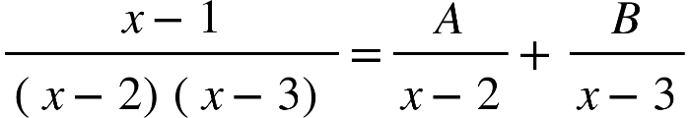

{"mathml":"<mml:math style=\"font-family:stix;font-size:16px;\" xmlns:m=\"http://schemas.openxmlformats.org/officeDocument/2006/math\" xmlns:mml=\"http://www.w3.org/1998/Math/MathML\"><mml:mstyle mathsize=\"16px\"><mml:mo>&#x2234;</mml:mo><mml:mi>A</mml:mi><mml:mo>(</mml:mo><mml:mi>x</mml:mi><mml:mo>-</mml:mo><mml:mn>3</mml:mn><mml:mo>)</mml:mo><mml:mo>+</mml:mo><mml:mi>B</mml:mi><mml:mo>(</mml:mo><mml:mi>x</mml:mi><mml:mo>-</mml:mo><mml:mn>2</mml:mn><mml:mo>)</mml:mo><mml:mo>=</mml:mo><mml:mi>x</mml:mi><mml:mo>-</mml:mo><mml:mn>1</mml:mn><mml:mo>.</mml:mo></mml:mstyle></mml:math>","origin":"MathType Legacy","version":"v3.18.2"}

Putting in succession on both sides, we get

{"mathml":"<mml:math style=\"font-family:stix;font-size:16px;\" xmlns:m=\"http://schemas.openxmlformats.org/officeDocument/2006/math\" xmlns:mml=\"http://www.w3.org/1998/Math/MathML\"><mml:mstyle mathsize=\"16px\"><mml:mi>A</mml:mi><mml:mo>=</mml:mo><mml:mo>-</mml:mo><mml:mn>1</mml:mn><mml:mo>,</mml:mo><mml:mi mathvariant=\"normal\">&#xA0;</mml:mi><mml:mi mathvariant=\"normal\">&#xA0;</mml:mi><mml:mi>B</mml:mi><mml:mo>=</mml:mo><mml:mn>2</mml:mn><mml:mo>.</mml:mo></mml:mstyle></mml:math>","origin":"MathType Legacy","version":"v3.18.2"}

given integral 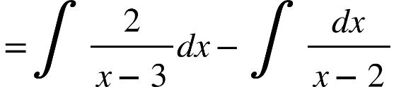{"mathml":"<math style=\"font-family:stix;font-size:16px;\"/>","origin":"MathType Legacy","version":"v3.18.2"}

{"mathml":"<math style=\"font-family:stix;font-size:16px;\"/>","origin":"MathType Legacy","version":"v3.18.2"}{"mathml":"<mml:math style=\"font-family:stix;font-size:16px;\" xmlns:m=\"http://schemas.openxmlformats.org/officeDocument/2006/math\" xmlns:mml=\"http://www.w3.org/1998/Math/MathML\"><mml:mstyle mathsize=\"16px\"><mml:mo>=</mml:mo><mml:mn>2</mml:mn><mml:mi mathvariant=\"normal\">l</mml:mi><mml:mi mathvariant=\"normal\">o</mml:mi><mml:mi mathvariant=\"normal\">g</mml:mi><mml:mo>&#x2061;</mml:mo><mml:mo>(</mml:mo><mml:mi>x</mml:mi><mml:mo>-</mml:mo><mml:mn>3</mml:mn><mml:mo>)</mml:mo><mml:mo>-</mml:mo><mml:mi mathvariant=\"normal\">l</mml:mi><mml:mi mathvariant=\"normal\">o</mml:mi><mml:mi mathvariant=\"normal\">g</mml:mi><mml:mo>&#x2061;</mml:mo><mml:mo>(</mml:mo><mml:mi>x</mml:mi><mml:mo>-</mml:mo><mml:mn>2</mml:mn><mml:mo>)</mml:mo><mml:mo>+</mml:mo><mml:mi>c</mml:mi><mml:mo>.</mml:mo></mml:mstyle></mml:math>","origin":"MathType Legacy","version":"v3.18.2"}

1. Let 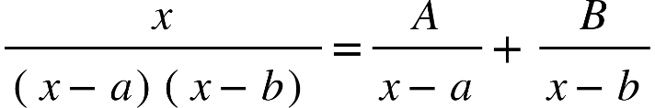

{"mathml":"<mml:math style=\"font-family:stix;font-size:16px;\" xmlns:m=\"http://schemas.openxmlformats.org/officeDocument/2006/math\" xmlns:mml=\"http://www.w3.org/1998/Math/MathML\"><mml:mstyle mathsize=\"16px\"><mml:mo>&#x2234;</mml:mo><mml:mi>A</mml:mi><mml:mo>(</mml:mo><mml:mi>x</mml:mi><mml:mo>-</mml:mo><mml:mi>b</mml:mi><mml:mo>)</mml:mo><mml:mo>+</mml:mo><mml:mi>B</mml:mi><mml:mo>(</mml:mo><mml:mi>x</mml:mi><mml:mo>-</mml:mo><mml:mi>a</mml:mi><mml:mo>)</mml:mo><mml:mo>=</mml:mo><mml:mi>x</mml:mi></mml:mstyle></mml:math>","origin":"MathType Legacy","version":"v3.18.2"}.

Putting {"mathml":"<mml:math style=\"font-family:stix;font-size:16px;\" xmlns:m=\"http://schemas.openxmlformats.org/officeDocument/2006/math\" xmlns:mml=\"http://www.w3.org/1998/Math/MathML\"><mml:mstyle mathsize=\"16px\"><mml:mi>x</mml:mi><mml:mo>=</mml:mo><mml:mi>a</mml:mi><mml:mo>,</mml:mo><mml:mi>b</mml:mi></mml:mstyle></mml:math>","origin":"MathType Legacy","version":"v3.18.2"}in succession on both sides, we get

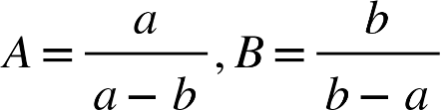

given integral 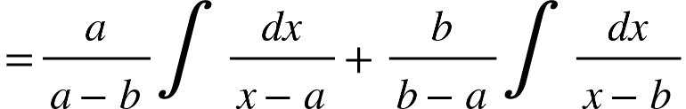

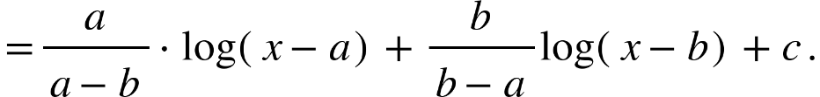

1. Let 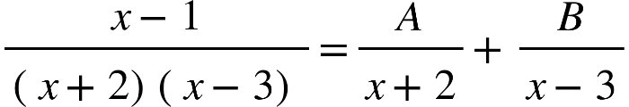.

{"mathml":"<mml:math style=\"font-family:stix;font-size:16px;\" xmlns:m=\"http://schemas.openxmlformats.org/officeDocument/2006/math\" xmlns:mml=\"http://www.w3.org/1998/Math/MathML\"><mml:mstyle mathsize=\"16px\"><mml:mo>&#x2234;</mml:mo><mml:mi>A</mml:mi><mml:mo>(</mml:mo><mml:mi>x</mml:mi><mml:mo>-</mml:mo><mml:mn>3</mml:mn><mml:mo>)</mml:mo><mml:mo>+</mml:mo><mml:mi>B</mml:mi><mml:mo>(</mml:mo><mml:mi>x</mml:mi><mml:mo>+</mml:mo><mml:mn>2</mml:mn><mml:mo>)</mml:mo><mml:mo>=</mml:mo><mml:mi>x</mml:mi><mml:mo>-</mml:mo><mml:mn>1</mml:mn></mml:mstyle></mml:math>","origin":"MathType Legacy","version":"v3.18.2"}.

Putting {"mathml":"<mml:math style=\"font-family:stix;font-size:16px;\" xmlns:m=\"http://schemas.openxmlformats.org/officeDocument/2006/math\" xmlns:mml=\"http://www.w3.org/1998/Math/MathML\"><mml:mstyle mathsize=\"16px\"><mml:mi>x</mml:mi><mml:mo>=</mml:mo><mml:mn>3</mml:mn><mml:mo>,</mml:mo><mml:mo>-</mml:mo><mml:mn>2</mml:mn></mml:mstyle></mml:math>","origin":"MathType Legacy","version":"v3.18.2"}{"mathml":"<math style=\"font-family:stix;font-size:16px;\"/>","origin":"MathType Legacy","version":"v3.18.2"} in succession, on both sides, we get

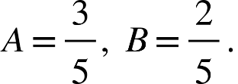

{"mathml":"<math style=\"font-family:stix;font-size:16px;\"/>","origin":"MathType Legacy","version":"v3.18.2"}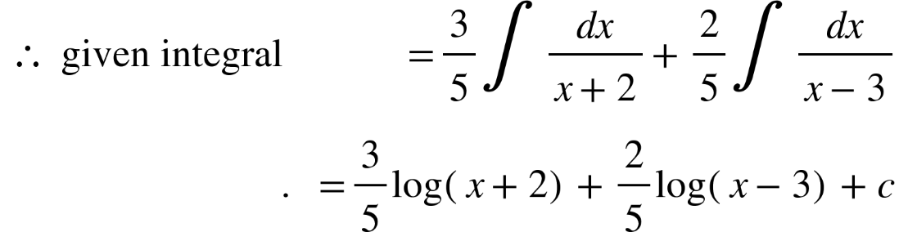{"mathml":"<math style=\"font-family:stix;font-size:16px;\"/>","origin":"MathType Legacy","version":"v3.18.2"}

4(i). Let 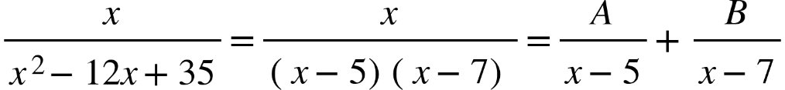

{"mathml":"<mml:math style=\"font-family:stix;font-size:16px;\" xmlns:m=\"http://schemas.openxmlformats.org/officeDocument/2006/math\" xmlns:mml=\"http://www.w3.org/1998/Math/MathML\"><mml:mstyle mathsize=\"16px\"><mml:mi>x</mml:mi><mml:mo>=</mml:mo><mml:mi>A</mml:mi><mml:mo>(</mml:mo><mml:mi>x</mml:mi><mml:mo>-</mml:mo><mml:mn>7</mml:mn><mml:mo>)</mml:mo><mml:mo>+</mml:mo><mml:mi>B</mml:mi><mml:mo>(</mml:mo><mml:mi>x</mml:mi><mml:mo>-</mml:mo><mml:mn>5</mml:mn><mml:mo>)</mml:mo><mml:mo>.</mml:mo></mml:mstyle></mml:math>","origin":"MathType Legacy","version":"v3.18.2"}

Putting in succession on both sides, we get

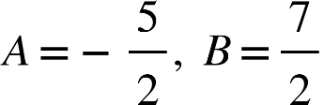

given integral 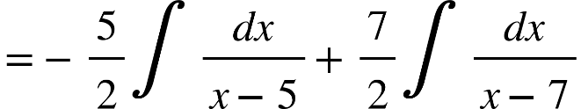

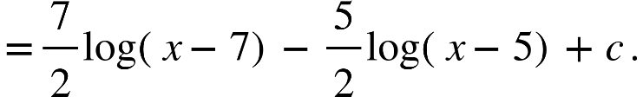

(ii) Let 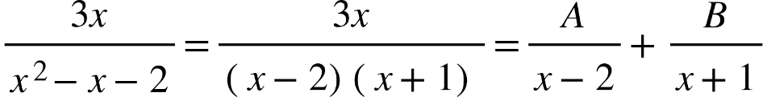

{"mathml":"<math style=\"font-family:stix;font-size:16px;\"/>","origin":"MathType Legacy","version":"v3.18.2"}{"mathml":"<mml:math style=\"font-family:stix;font-size:16px;\" xmlns:m=\"http://schemas.openxmlformats.org/officeDocument/2006/math\" xmlns:mml=\"http://www.w3.org/1998/Math/MathML\"><mml:mstyle mathsize=\"16px\"><mml:mo>&#x2234;</mml:mo><mml:mi>A</mml:mi><mml:mo>(</mml:mo><mml:mi>x</mml:mi><mml:mo>+</mml:mo><mml:mn>1</mml:mn><mml:mo>)</mml:mo><mml:mo>+</mml:mo><mml:mi>B</mml:mi><mml:mo>(</mml:mo><mml:mi>x</mml:mi><mml:mo>-</mml:mo><mml:mn>2</mml:mn><mml:mo>)</mml:mo><mml:mo>=</mml:mo><mml:mn>3</mml:mn><mml:mi>x</mml:mi></mml:mstyle></mml:math>","origin":"MathType Legacy","version":"v3.18.2"}

Put {"mathml":"<mml:math style=\"font-family:stix;font-size:16px;\" xmlns:m=\"http://schemas.openxmlformats.org/officeDocument/2006/math\" xmlns:mml=\"http://www.w3.org/1998/Math/MathML\"><mml:mstyle mathsize=\"16px\"><mml:mi>x</mml:mi><mml:mo>=</mml:mo><mml:mn>2</mml:mn><mml:mo>,</mml:mo><mml:mo>-</mml:mo><mml:mn>1</mml:mn></mml:mstyle></mml:math>","origin":"MathType Legacy","version":"v3.18.2"}in succession on both sides, we get {"mathml":"<mml:math style=\"font-family:stix;font-size:16px;\" xmlns:m=\"http://schemas.openxmlformats.org/officeDocument/2006/math\" xmlns:mml=\"http://www.w3.org/1998/Math/MathML\"><mml:mstyle mathsize=\"16px\"><mml:mi>A</mml:mi><mml:mo>=</mml:mo><mml:mn>2</mml:mn><mml:mo>,</mml:mo><mml:mo>&#xA0;</mml:mo><mml:mi>B</mml:mi><mml:mo>=</mml:mo><mml:mn>1</mml:mn></mml:mstyle></mml:math>","origin":"MathType Legacy","version":"v3.18.2"}.

given integral 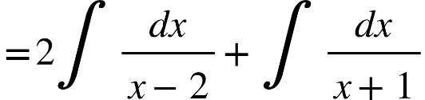

{"mathml":"<math style=\"font-family:stix;font-size:16px;\"/>","origin":"MathType Legacy","version":"v3.18.2"}{"mathml":"<mml:math style=\"font-family:stix;font-size:16px;\" xmlns:m=\"http://schemas.openxmlformats.org/officeDocument/2006/math\" xmlns:mml=\"http://www.w3.org/1998/Math/MathML\"><mml:mstyle mathsize=\"16px\"><mml:mo>=</mml:mo><mml:mn>2</mml:mn><mml:mi mathvariant=\"normal\">l</mml:mi><mml:mi mathvariant=\"normal\">o</mml:mi><mml:mi mathvariant=\"normal\">g</mml:mi><mml:mo>&#x2061;</mml:mo><mml:mo>(</mml:mo><mml:mi>x</mml:mi><mml:mo>-</mml:mo><mml:mn>2</mml:mn><mml:mo>)</mml:mo><mml:mo>+</mml:mo><mml:mi mathvariant=\"normal\">l</mml:mi><mml:mi mathvariant=\"normal\">o</mml:mi><mml:mi mathvariant=\"normal\">g</mml:mi><mml:mo>&#x2061;</mml:mo><mml:mo>(</mml:mo><mml:mi>x</mml:mi><mml:mo>+</mml:mo><mml:mn>1</mml:mn><mml:mo>)</mml:mo><mml:mo>+</mml:mo><mml:mi>c</mml:mi><mml:mo>.</mml:mo></mml:mstyle></mml:math>","origin":"MathType Legacy","version":"v3.18.2"}

1. Let 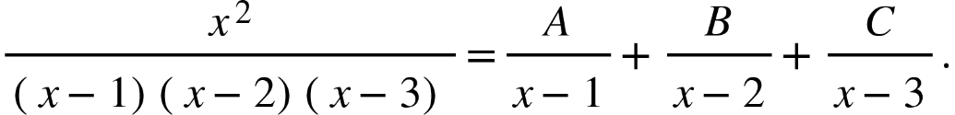

{"mathml":"<mml:math style=\"font-family:stix;font-size:16px;\" xmlns:m=\"http://schemas.openxmlformats.org/officeDocument/2006/math\" xmlns:mml=\"http://www.w3.org/1998/Math/MathML\"><mml:mstyle mathsize=\"16px\"><mml:mo>&#x2234;</mml:mo><mml:mi>A</mml:mi><mml:mo>(</mml:mo><mml:mi>x</mml:mi><mml:mo>-</mml:mo><mml:mn>2</mml:mn><mml:mo>)</mml:mo><mml:mo>(</mml:mo><mml:mi>x</mml:mi><mml:mo>-</mml:mo><mml:mn>3</mml:mn><mml:mo>)</mml:mo><mml:mo>+</mml:mo><mml:mi>B</mml:mi><mml:mo>(</mml:mo><mml:mi>x</mml:mi><mml:mo>-</mml:mo><mml:mn>3</mml:mn><mml:mo>)</mml:mo><mml:mo>(</mml:mo><mml:mi>x</mml:mi><mml:mo>-</mml:mo><mml:mn>1</mml:mn><mml:mo>)</mml:mo><mml:mo>+</mml:mo><mml:mi>C</mml:mi><mml:mo>(</mml:mo><mml:mi>x</mml:mi><mml:mo>-</mml:mo><mml:mn>1</mml:mn><mml:mo>)</mml:mo><mml:mo>(</mml:mo><mml:mi>x</mml:mi><mml:mo>-</mml:mo><mml:mn>2</mml:mn><mml:mo>)</mml:mo><mml:mo>=</mml:mo><mml:msup><mml:mi>x</mml:mi><mml:mn>2</mml:mn></mml:msup></mml:mstyle></mml:math>","origin":"MathType Legacy","version":"v3.18.2"}

Put{"mathml":"<math style=\"font-family:stix;font-size:16px;\"/>","origin":"MathType Legacy","version":"v3.18.2"}{"mathml":"<mml:math style=\"font-family:stix;font-size:16px;\" xmlns:m=\"http://schemas.openxmlformats.org/officeDocument/2006/math\" xmlns:mml=\"http://www.w3.org/1998/Math/MathML\"><mml:mstyle mathsize=\"16px\"><mml:mi>x</mml:mi><mml:mo>=</mml:mo><mml:mn>1,2</mml:mn><mml:mo>,</mml:mo><mml:mn>3</mml:mn></mml:mstyle></mml:math>","origin":"MathType Legacy","version":"v3.18.2"} in succession on both side :

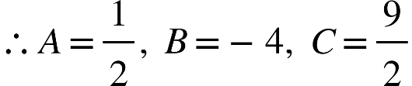  
given integral 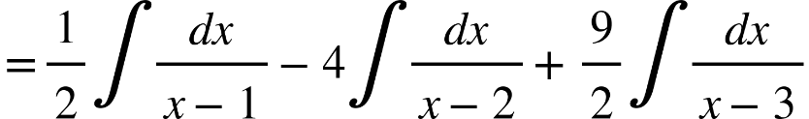

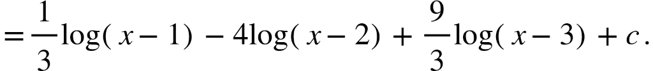

6.(i) Let

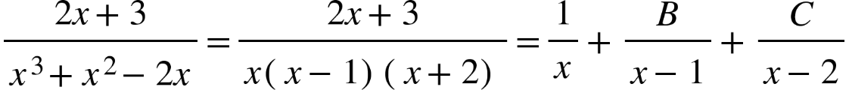

{"mathml":"<mml:math style=\"font-family:stix;font-size:16px;\" xmlns:m=\"http://schemas.openxmlformats.org/officeDocument/2006/math\" xmlns:mml=\"http://www.w3.org/1998/Math/MathML\"><mml:mstyle mathsize=\"16px\"><mml:mo>&#x2234;</mml:mo><mml:mi>f</mml:mi><mml:mo>(</mml:mo><mml:mi>x</mml:mi><mml:mo>-</mml:mo><mml:mn>1</mml:mn><mml:mi>K</mml:mi><mml:mi>x</mml:mi><mml:mo>+</mml:mo><mml:mn>2</mml:mn><mml:mo>)</mml:mo><mml:mo>-</mml:mo><mml:mi>B</mml:mi><mml:mi>x</mml:mi><mml:mo>(</mml:mo><mml:mi>x</mml:mi><mml:mo>+</mml:mo><mml:mn>2</mml:mn><mml:mo>)</mml:mo><mml:mo>+</mml:mo><mml:mi>C</mml:mi><mml:mi>x</mml:mi><mml:mo>(</mml:mo><mml:mi>x</mml:mi><mml:mo>-</mml:mo><mml:mn>1</mml:mn><mml:mo>)</mml:mo><mml:mo>=</mml:mo><mml:mn>2</mml:mn><mml:mi>x</mml:mi><mml:mo>+</mml:mo><mml:mn>3</mml:mn></mml:mstyle></mml:math>","origin":"MathType Legacy","version":"v3.18.2"}

Put {"mathml":"<mml:math style=\"font-family:stix;font-size:16px;\" xmlns:m=\"http://schemas.openxmlformats.org/officeDocument/2006/math\" xmlns:mml=\"http://www.w3.org/1998/Math/MathML\"><mml:mstyle mathsize=\"16px\"><mml:mi>x</mml:mi><mml:mo>=</mml:mo><mml:mn>0,</mml:mn><mml:mo>&#xA0;</mml:mo><mml:mn>1</mml:mn><mml:mo>,</mml:mo><mml:mo>-</mml:mo><mml:mn>2</mml:mn></mml:mstyle></mml:math>","origin":"MathType Legacy","version":"v3.18.2"} in succession on both sides;

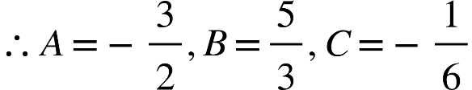

given integral 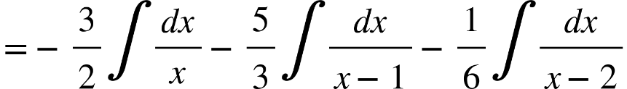

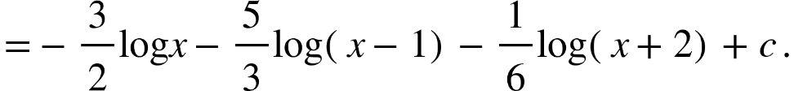

(ii) Let 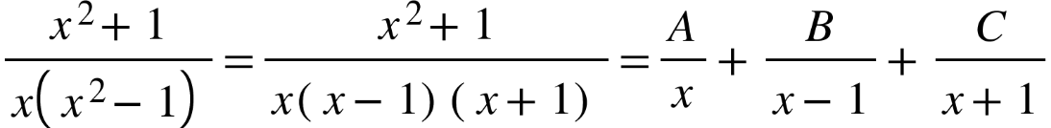.

{"mathml":"<math style=\"font-family:stix;font-size:16px;\"/>","origin":"MathType Legacy","version":"v3.18.2"}

Put {"mathml":"<mml:math style=\"font-family:stix;font-size:16px;\" xmlns:m=\"http://schemas.openxmlformats.org/officeDocument/2006/math\" xmlns:mml=\"http://www.w3.org/1998/Math/MathML\"><mml:mstyle mathsize=\"16px\"><mml:mi>x</mml:mi><mml:mo>=</mml:mo><mml:mn>0,</mml:mn><mml:mo>&#xA0;</mml:mo><mml:mn>1</mml:mn><mml:mo>,</mml:mo><mml:mo>-</mml:mo><mml:mn>1</mml:mn></mml:mstyle></mml:math>","origin":"MathType Legacy","version":"v3.18.2"} in succession on both sides:

{"mathml":"<mml:math style=\"font-family:stix;font-size:16px;\" xmlns:m=\"http://schemas.openxmlformats.org/officeDocument/2006/math\" xmlns:mml=\"http://www.w3.org/1998/Math/MathML\"><mml:mstyle mathsize=\"16px\"><mml:mo>&#x2234;</mml:mo><mml:mi>A</mml:mi><mml:mo>=</mml:mo><mml:mo>-</mml:mo><mml:mn>1</mml:mn><mml:mo>,</mml:mo><mml:mo>&#xA0;</mml:mo><mml:mi>B</mml:mi><mml:mo>=</mml:mo><mml:mn>1</mml:mn><mml:mo>,</mml:mo><mml:mo>&#xA0;</mml:mo><mml:mi>C</mml:mi><mml:mo>=</mml:mo><mml:mn>1</mml:mn></mml:mstyle></mml:math>","origin":"MathType Legacy","version":"v3.18.2"}

given ntegral 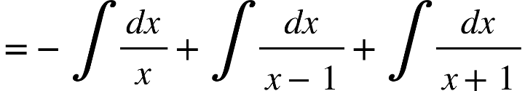  
{"mathml":"<mml:math style=\"font-family:stix;font-size:16px;\" xmlns:m=\"http://schemas.openxmlformats.org/officeDocument/2006/math\" xmlns:mml=\"http://www.w3.org/1998/Math/MathML\"><mml:mstyle mathsize=\"16px\"><mml:mo>=</mml:mo><mml:mo>-</mml:mo><mml:mi mathvariant=\"normal\">l</mml:mi><mml:mi mathvariant=\"normal\">o</mml:mi><mml:mi mathvariant=\"normal\">g</mml:mi><mml:mo>&#x2061;</mml:mo><mml:mi>x</mml:mi><mml:mo>+</mml:mo><mml:mi mathvariant=\"normal\">l</mml:mi><mml:mi mathvariant=\"normal\">o</mml:mi><mml:mi mathvariant=\"normal\">g</mml:mi><mml:mo>&#x2061;</mml:mo><mml:mo>(</mml:mo><mml:mi>x</mml:mi><mml:mo>-</mml:mo><mml:mn>1</mml:mn><mml:mo>)</mml:mo><mml:mo>+</mml:mo><mml:mi mathvariant=\"normal\">l</mml:mi><mml:mi mathvariant=\"normal\">o</mml:mi><mml:mi mathvariant=\"normal\">g</mml:mi><mml:mo>&#x2061;</mml:mo><mml:mo>(</mml:mo><mml:mi>x</mml:mi><mml:mo>+</mml:mo><mml:mn>1</mml:mn><mml:mo>)</mml:mo><mml:mo>+</mml:mo><mml:mi>c</mml:mi></mml:mstyle></mml:math>","origin":"MathType Legacy","version":"v3.18.2"}

{"mathml":"<mml:math style=\"font-family:stix;font-size:16px;\" xmlns:m=\"http://schemas.openxmlformats.org/officeDocument/2006/math\" xmlns:mml=\"http://www.w3.org/1998/Math/MathML\"><mml:mstyle mathsize=\"16px\"><mml:mo>=</mml:mo><mml:mi mathvariant=\"normal\">l</mml:mi><mml:mi mathvariant=\"normal\">o</mml:mi><mml:mi mathvariant=\"normal\">g</mml:mi><mml:mo>&#x2061;</mml:mo><mml:mfenced separators=\"|\"><mml:mrow><mml:msup><mml:mi>x</mml:mi><mml:mn>2</mml:mn></mml:msup><mml:mo>-</mml:mo><mml:mn>1</mml:mn></mml:mrow></mml:mfenced><mml:mo>-</mml:mo><mml:mi mathvariant=\"normal\">l</mml:mi><mml:mi mathvariant=\"normal\">o</mml:mi><mml:mi mathvariant=\"normal\">g</mml:mi><mml:mo>&#x2061;</mml:mo><mml:mi>x</mml:mi><mml:mo>+</mml:mo><mml:mi>c</mml:mi></mml:mstyle></mml:math>","origin":"MathType Legacy","version":"v3.18.2"}

7.(i) 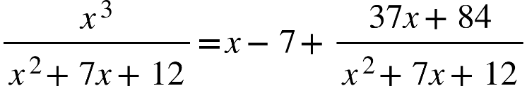

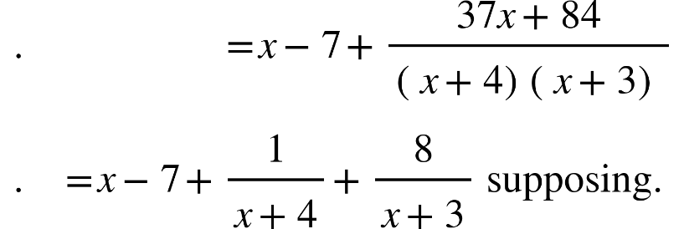

{"mathml":"<mml:math style=\"font-family:stix;font-size:16px;\" xmlns:m=\"http://schemas.openxmlformats.org/officeDocument/2006/math\" xmlns:mml=\"http://www.w3.org/1998/Math/MathML\"><mml:mstyle mathsize=\"16px\"><mml:mo>&#x2234;</mml:mo><mml:mi>A</mml:mi><mml:mo>(</mml:mo><mml:mi>x</mml:mi><mml:mo>+</mml:mo><mml:mn>3</mml:mn><mml:mo>)</mml:mo><mml:mo>+</mml:mo><mml:mi>B</mml:mi><mml:mo>(</mml:mo><mml:mi>x</mml:mi><mml:mo>+</mml:mo><mml:mn>4</mml:mn><mml:mo>)</mml:mo><mml:mo>=</mml:mo><mml:mn>37</mml:mn><mml:mi>x</mml:mi><mml:mo>+</mml:mo><mml:mn>84</mml:mn></mml:mstyle></mml:math>","origin":"MathType Legacy","version":"v3.18.2"}

Put {"mathml":"<mml:math style=\"font-family:stix;font-size:16px;\" xmlns:m=\"http://schemas.openxmlformats.org/officeDocument/2006/math\" xmlns:mml=\"http://www.w3.org/1998/Math/MathML\"><mml:mstyle mathsize=\"16px\"><mml:mi>x</mml:mi><mml:mo>=</mml:mo><mml:mo>-</mml:mo><mml:mn>3</mml:mn><mml:mo>,</mml:mo><mml:mo>-</mml:mo><mml:mn>4</mml:mn></mml:mstyle></mml:math>","origin":"MathType Legacy","version":"v3.18.2"} in succession on both sides:

{"mathml":"<mml:math style=\"font-family:stix;font-size:16px;\" xmlns:m=\"http://schemas.openxmlformats.org/officeDocument/2006/math\" xmlns:mml=\"http://www.w3.org/1998/Math/MathML\"><mml:mstyle mathsize=\"16px\"><mml:mo>&#x2234;</mml:mo><mml:mi>A</mml:mi><mml:mo>=</mml:mo><mml:mn>64</mml:mn><mml:mo>,</mml:mo><mml:mo>&#xA0;</mml:mo><mml:mi>C</mml:mi><mml:mo>=</mml:mo><mml:mo>-</mml:mo><mml:mn>27</mml:mn></mml:mstyle></mml:math>","origin":"MathType Legacy","version":"v3.18.2"}.  
given integral 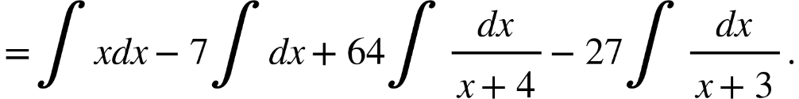

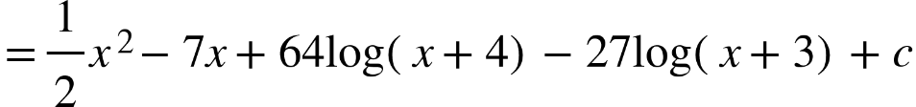

Alternatively:

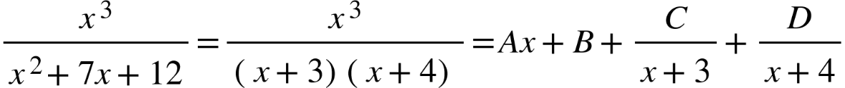, say.

By actual division, {"mathml":"<mml:math style=\"font-family:stix;font-size:16px;\" xmlns:m=\"http://schemas.openxmlformats.org/officeDocument/2006/math\" xmlns:mml=\"http://www.w3.org/1998/Math/MathML\"><mml:mstyle mathsize=\"16px\"><mml:mi>A</mml:mi><mml:mo>=</mml:mo><mml:mn>1</mml:mn><mml:mo>,</mml:mo><mml:mo>&#xA0;</mml:mo><mml:mi>B</mml:mi><mml:mo>=</mml:mo><mml:mo>-</mml:mo><mml:mn>7</mml:mn></mml:mstyle></mml:math>","origin":"MathType Legacy","version":"v3.18.2"}

Also, 

Put {"mathml":"<mml:math style=\"font-family:stix;font-size:16px;\" xmlns:m=\"http://schemas.openxmlformats.org/officeDocument/2006/math\" xmlns:mml=\"http://www.w3.org/1998/Math/MathML\"><mml:mstyle mathsize=\"16px\"><mml:mi>x</mml:mi><mml:mo>=</mml:mo><mml:mo>-</mml:mo><mml:mn>3</mml:mn></mml:mstyle></mml:math>","origin":"MathType Legacy","version":"v3.18.2"} on both sides, then{"mathml":"<mml:math style=\"font-family:stix;font-size:16px;\" xmlns:m=\"http://schemas.openxmlformats.org/officeDocument/2006/math\" xmlns:mml=\"http://www.w3.org/1998/Math/MathML\"><mml:mstyle mathsize=\"16px\"><mml:mi>C</mml:mi><mml:mo>=</mml:mo><mml:mo>-</mml:mo><mml:mn>27</mml:mn></mml:mstyle></mml:math>","origin":"MathType Legacy","version":"v3.18.2"}.  
Put {"mathml":"<mml:math style=\"font-family:stix;font-size:16px;\" xmlns:m=\"http://schemas.openxmlformats.org/officeDocument/2006/math\" xmlns:mml=\"http://www.w3.org/1998/Math/MathML\"><mml:mstyle mathsize=\"16px\"><mml:mi>x</mml:mi><mml:mo>=</mml:mo><mml:mo>-</mml:mo><mml:mn>4</mml:mn></mml:mstyle></mml:math>","origin":"MathType Legacy","version":"v3.18.2"} on both sides, then {"mathml":"<math style=\"font-family:stix;font-size:16px;\"/>","origin":"MathType Legacy","version":"v3.18.2"}{"mathml":"<mml:math style=\"font-family:stix;font-size:16px;\" xmlns:m=\"http://schemas.openxmlformats.org/officeDocument/2006/math\" xmlns:mml=\"http://www.w3.org/1998/Math/MathML\"><mml:mstyle mathsize=\"16px\"><mml:mi>D</mml:mi><mml:mo>=</mml:mo><mml:mn>64</mml:mn></mml:mstyle></mml:math>","origin":"MathType Legacy","version":"v3.18.2"}.

Integrand 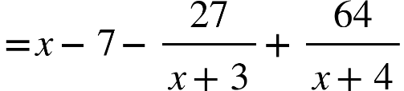. Now integrate each term.

(ii) 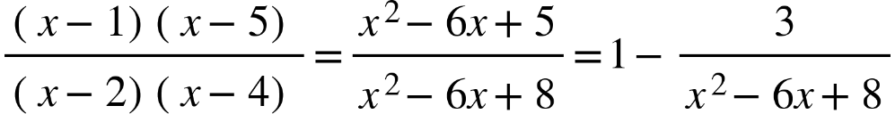

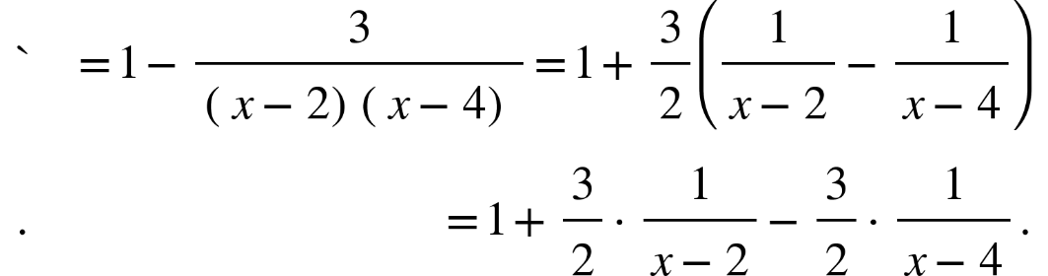

given integral 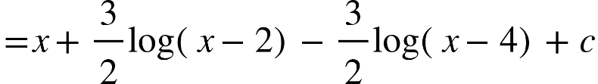.

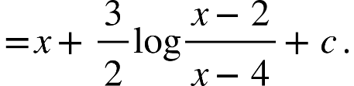

Alternatively;  
Integrand 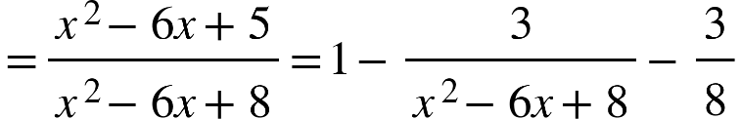.  
Also, 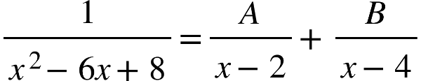 gives {"mathml":"<mml:math style=\"font-family:stix;font-size:16px;\" xmlns:m=\"http://schemas.openxmlformats.org/officeDocument/2006/math\" xmlns:mml=\"http://www.w3.org/1998/Math/MathML\"><mml:mstyle mathsize=\"16px\"><mml:mn>1</mml:mn><mml:mo>=</mml:mo><mml:mi>A</mml:mi><mml:mo>(</mml:mo><mml:mi>x</mml:mi><mml:mo>-</mml:mo><mml:mn>4</mml:mn><mml:mo>)</mml:mo><mml:mo>+</mml:mo><mml:mi>B</mml:mi><mml:mo>(</mml:mo><mml:mi>x</mml:mi><mml:mo>-</mml:mo><mml:mn>2</mml:mn><mml:mo>)</mml:mo></mml:mstyle></mml:math>","origin":"MathType Legacy","version":"v3.18.2"}.

Putting {"mathml":"<mml:math style=\"font-family:stix;font-size:16px;\" xmlns:m=\"http://schemas.openxmlformats.org/officeDocument/2006/math\" xmlns:mml=\"http://www.w3.org/1998/Math/MathML\"><mml:mstyle mathsize=\"16px\"><mml:mi>x</mml:mi><mml:mo>=</mml:mo><mml:mn>2</mml:mn></mml:mstyle></mml:math>","origin":"MathType Legacy","version":"v3.18.2"} on both sides:

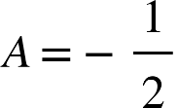. So also, 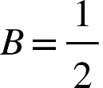.  
 Integrand 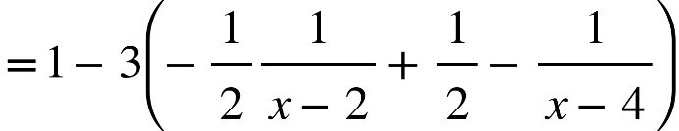  
Now Integrate each term.

8. (i) {"mathml":"<math style=\"font-family:stix;font-size:16px;\"/>","origin":"MathType Legacy","version":"v3.18.2"}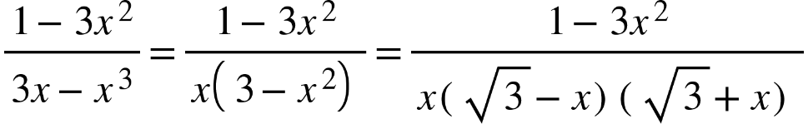

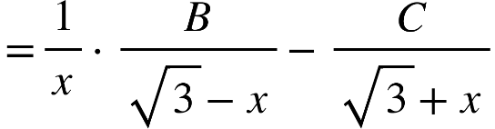 supporting.

.

Put 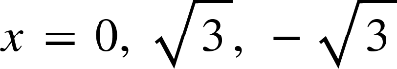 in succession on both sides:  
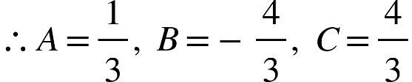

given integral {"mathml":"<math style=\"font-family:stix;font-size:16px;\"/>","origin":"MathType Legacy","version":"v3.18.2"}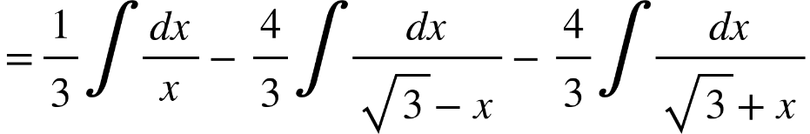

{"mathml":"<mml:math style=\"font-family:stix;font-size:16px;\" xmlns:m=\"http://schemas.openxmlformats.org/officeDocument/2006/math\" xmlns:mml=\"http://www.w3.org/1998/Math/MathML\"><mml:mstyle mathsize=\"16px\"><mml:mtable columnalign=\"right\"><mml:mtr><mml:mtd><mml:mo>`</mml:mo></mml:mtd><mml:mtd><mml:mi>&#xA0;</mml:mi><mml:mo>=</mml:mo><mml:mfrac><mml:mn>1</mml:mn><mml:mn>3</mml:mn></mml:mfrac><mml:mi mathvariant=\"normal\">l</mml:mi><mml:mi mathvariant=\"normal\">o</mml:mi><mml:mi mathvariant=\"normal\">g</mml:mi><mml:mo>&#x2061;</mml:mo><mml:mi>x</mml:mi><mml:mo>+</mml:mo><mml:mfrac><mml:mn>4</mml:mn><mml:mn>3</mml:mn></mml:mfrac><mml:mi mathvariant=\"normal\">l</mml:mi><mml:mi mathvariant=\"normal\">o</mml:mi><mml:mi mathvariant=\"normal\">g</mml:mi><mml:mo>&#x2061;</mml:mo><mml:mo>(</mml:mo><mml:mi>x</mml:mi><mml:mo>-</mml:mo><mml:msqrt><mml:mn>3</mml:mn></mml:msqrt><mml:mo>)</mml:mo><mml:mo>-</mml:mo><mml:mfrac><mml:mn>4</mml:mn><mml:mn>3</mml:mn></mml:mfrac><mml:mi mathvariant=\"normal\">l</mml:mi><mml:mi mathvariant=\"normal\">o</mml:mi><mml:mi mathvariant=\"normal\">g</mml:mi><mml:mo>&#x2061;</mml:mo><mml:mo>(</mml:mo><mml:mi>x</mml:mi><mml:mo>+</mml:mo><mml:msqrt><mml:mn>3</mml:mn></mml:msqrt><mml:mo>)</mml:mo><mml:mo>+</mml:mo><mml:mi>c</mml:mi></mml:mtd></mml:mtr><mml:mtr><mml:mtd><mml:mo>`</mml:mo></mml:mtd><mml:mtd><mml:mi>&#xA0;</mml:mi><mml:mo>=</mml:mo><mml:mfrac><mml:mn>1</mml:mn><mml:mn>3</mml:mn></mml:mfrac><mml:mfenced open=\"[\" close=\"\" separators=\"|\"><mml:mrow><mml:mfenced close=\"]\" separators=\"|\"><mml:mrow><mml:mi mathvariant=\"normal\">l</mml:mi><mml:mi mathvariant=\"normal\">o</mml:mi><mml:mi mathvariant=\"normal\">g</mml:mi><mml:mo>&#x2061;</mml:mo><mml:mi>x</mml:mi><mml:mo>-</mml:mo><mml:mn>4</mml:mn><mml:mi mathvariant=\"normal\">l</mml:mi><mml:mi mathvariant=\"normal\">o</mml:mi><mml:mi mathvariant=\"normal\">g</mml:mi><mml:mo>&#x2061;</mml:mo><mml:mfenced separators=\"|\"><mml:mrow><mml:msup><mml:mi>x</mml:mi><mml:mn>2</mml:mn></mml:msup><mml:mo>-</mml:mo><mml:mn>3</mml:mn></mml:mrow></mml:mfenced></mml:mrow></mml:mfenced><mml:mo>+</mml:mo><mml:mi>c</mml:mi></mml:mrow></mml:mfenced></mml:mtd></mml:mtr><mml:mtr><mml:mtd><mml:mo>`</mml:mo></mml:mtd><mml:mtd><mml:mi>&#xA0;</mml:mi><mml:mo>=</mml:mo><mml:mfrac><mml:mn>1</mml:mn><mml:mn>3</mml:mn></mml:mfrac><mml:mi mathvariant=\"normal\">l</mml:mi><mml:mi mathvariant=\"normal\">o</mml:mi><mml:mi mathvariant=\"normal\">g</mml:mi><mml:mfenced open=\"{\" close=\"}\"><mml:mrow><mml:mi>x</mml:mi><mml:msup><mml:mfenced separators=\"|\"><mml:mrow><mml:msup><mml:mi>x</mml:mi><mml:mn>2</mml:mn></mml:msup><mml:mo>-</mml:mo><mml:mn>3</mml:mn></mml:mrow></mml:mfenced><mml:mn>4</mml:mn></mml:msup></mml:mrow></mml:mfenced><mml:mo>+</mml:mo><mml:mi>c</mml:mi><mml:mo>.</mml:mo></mml:mtd></mml:mtr></mml:mtable></mml:mstyle></mml:math>","origin":"MathType Legacy","version":"v3.18.2"}

(ii)Let {"mathml":"<math style=\"font-family:stix;font-size:16px;\"/>","origin":"MathType Legacy","version":"v3.18.2"}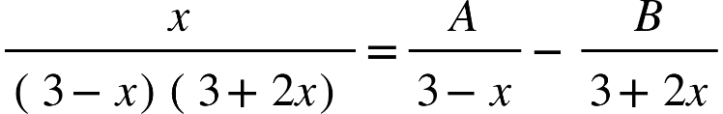

{"mathml":"<mml:math style=\"font-family:stix;font-size:16px;\" xmlns:m=\"http://schemas.openxmlformats.org/officeDocument/2006/math\" xmlns:mml=\"http://www.w3.org/1998/Math/MathML\"><mml:mstyle mathsize=\"16px\"><mml:mo>&#x2234;</mml:mo><mml:mi>A</mml:mi><mml:mo>(</mml:mo><mml:mn>3</mml:mn><mml:mo>-</mml:mo><mml:mn>2</mml:mn><mml:mi>x</mml:mi><mml:mo>)</mml:mo><mml:mo>-</mml:mo><mml:mi>B</mml:mi><mml:mo>(</mml:mo><mml:mn>3</mml:mn><mml:mo>-</mml:mo><mml:mi>x</mml:mi><mml:mo>)</mml:mo><mml:mo>=</mml:mo><mml:mi>x</mml:mi></mml:mstyle></mml:math>","origin":"MathType Legacy","version":"v3.18.2"}

Put 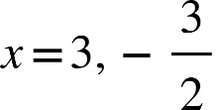{"mathml":"<math style=\"font-family:stix;font-size:16px;\"/>","origin":"MathType Legacy","version":"v3.18.2"} in succession on both sides;

{"mathml":"<math style=\"font-family:stix;font-size:16px;\"/>","origin":"MathType Legacy","version":"v3.18.2"}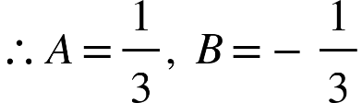 given integral 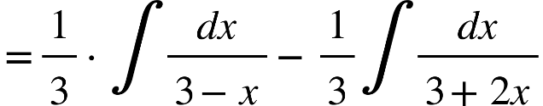

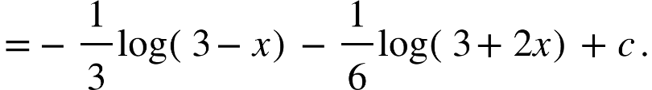

Remember {"mathml":"<math style=\"font-family:stix;font-size:16px;\"/>","origin":"MathType Legacy","version":"v3.18.2"}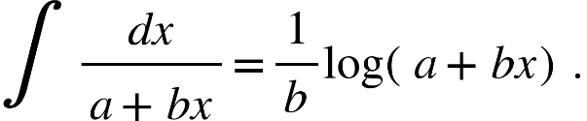

9.(i) Let 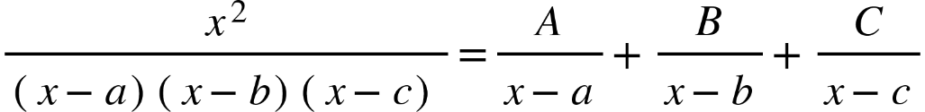{"mathml":"<math style=\"font-family:stix;font-size:16px;\"/>","origin":"MathType Legacy","version":"v3.18.2"}

{"mathml":"<mml:math style=\"font-family:stix;font-size:16px;\" xmlns:m=\"http://schemas.openxmlformats.org/officeDocument/2006/math\" xmlns:mml=\"http://www.w3.org/1998/Math/MathML\"><mml:mstyle mathsize=\"16px\"><mml:mo>&#x2234;</mml:mo><mml:mi>A</mml:mi><mml:mo>(</mml:mo><mml:mi>x</mml:mi><mml:mo>-</mml:mo><mml:mi>b</mml:mi><mml:mo>)</mml:mo><mml:mo>(</mml:mo><mml:mi>x</mml:mi><mml:mo>-</mml:mo><mml:mi>c</mml:mi><mml:mo>)</mml:mo><mml:mo>+</mml:mo><mml:mi>B</mml:mi><mml:mo>(</mml:mo><mml:mi>x</mml:mi><mml:mo>-</mml:mo><mml:mi>c</mml:mi><mml:mo>)</mml:mo><mml:mo>(</mml:mo><mml:mi>x</mml:mi><mml:mo>-</mml:mo><mml:mi>a</mml:mi><mml:mo>)</mml:mo><mml:mo>+</mml:mo><mml:mi>C</mml:mi><mml:mo>(</mml:mo><mml:mi>x</mml:mi><mml:mo>-</mml:mo><mml:mi>a</mml:mi><mml:mo>)</mml:mo><mml:mo>(</mml:mo><mml:mi>x</mml:mi><mml:mo>-</mml:mo><mml:mi>b</mml:mi><mml:mo>)</mml:mo><mml:mo>=</mml:mo><mml:msup><mml:mi>x</mml:mi><mml:mn>2</mml:mn></mml:msup></mml:mstyle></mml:math>","origin":"MathType Legacy","version":"v3.18.2"}.

{"mathml":"<math style=\"font-family:stix;font-size:16px;\"/>","origin":"MathType Legacy","version":"v3.18.2"}{"mathml":"<math style=\"font-family:stix;font-size:16px;\"/>","origin":"MathType Legacy","version":"v3.18.2"}{"mathml":"<mml:math style=\"font-family:stix;font-size:16px;\" xmlns:m=\"http://schemas.openxmlformats.org/officeDocument/2006/math\" xmlns:mml=\"http://www.w3.org/1998/Math/MathML\"><mml:mstyle mathsize=\"16px\"><mml:mi>x</mml:mi><mml:mo>=</mml:mo><mml:mi>a</mml:mi><mml:mo>,</mml:mo><mml:mi>b</mml:mi><mml:mo>,</mml:mo><mml:mi>c</mml:mi></mml:mstyle></mml:math>","origin":"MathType Legacy","version":"v3.18.2"}n succession on both sides, we get

.  
given integral 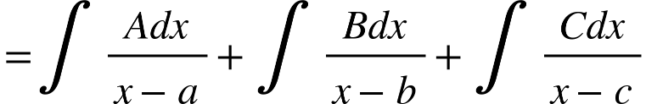

{"mathml":"<mml:math style=\"font-family:stix;font-size:16px;\" xmlns:m=\"http://schemas.openxmlformats.org/officeDocument/2006/math\" xmlns:mml=\"http://www.w3.org/1998/Math/MathML\"><mml:mstyle mathsize=\"16px\"><mml:mtable><mml:mtr><mml:mtd><mml:mo>=</mml:mo><mml:mi>A</mml:mi><mml:mi mathvariant=\"normal\">l</mml:mi><mml:mi mathvariant=\"normal\">o</mml:mi><mml:mi mathvariant=\"normal\">g</mml:mi><mml:mo>&#x2061;</mml:mo><mml:mo>(</mml:mo><mml:mi>x</mml:mi><mml:mo>-</mml:mo><mml:mi>a</mml:mi><mml:mo>)</mml:mo><mml:mo>+</mml:mo><mml:mi>B</mml:mi><mml:mi mathvariant=\"normal\">l</mml:mi><mml:mi mathvariant=\"normal\">o</mml:mi><mml:mi mathvariant=\"normal\">g</mml:mi><mml:mo>&#x2061;</mml:mo><mml:mo>(</mml:mo><mml:mi>x</mml:mi><mml:mo>-</mml:mo><mml:mi>b</mml:mi><mml:mo>)</mml:mo><mml:mo>+</mml:mo><mml:mi>C</mml:mi><mml:mi mathvariant=\"normal\">l</mml:mi><mml:mi mathvariant=\"normal\">o</mml:mi><mml:mi mathvariant=\"normal\">g</mml:mi><mml:mo>&#x2061;</mml:mo><mml:mo>(</mml:mo><mml:mi>x</mml:mi><mml:mo>-</mml:mo><mml:mi>c</mml:mi><mml:mo>)</mml:mo><mml:mo>+</mml:mo><mml:mi>k</mml:mi></mml:mtd></mml:mtr><mml:mtr><mml:mtd><mml:mo>=</mml:mo><mml:mfrac><mml:msup><mml:mi>a</mml:mi><mml:mn>2</mml:mn></mml:msup><mml:mrow><mml:mo>(</mml:mo><mml:mi>a</mml:mi><mml:mo>-</mml:mo><mml:mi>b</mml:mi><mml:mo>)</mml:mo><mml:mo>(</mml:mo><mml:mi>a</mml:mi><mml:mo>-</mml:mo><mml:mi>c</mml:mi><mml:mo>)</mml:mo></mml:mrow></mml:mfrac><mml:mi mathvariant=\"normal\">l</mml:mi><mml:mi mathvariant=\"normal\">o</mml:mi><mml:mi mathvariant=\"normal\">g</mml:mi><mml:mo>&#x2061;</mml:mo><mml:mo>(</mml:mo><mml:mi>x</mml:mi><mml:mo>-</mml:mo><mml:mi>a</mml:mi><mml:mo>)</mml:mo><mml:mo>+</mml:mo><mml:mfrac><mml:msup><mml:mi>b</mml:mi><mml:mn>2</mml:mn></mml:msup><mml:mrow><mml:mo>(</mml:mo><mml:mi>b</mml:mi><mml:mo>-</mml:mo><mml:mi>a</mml:mi><mml:mo>)</mml:mo><mml:mo>(</mml:mo><mml:mi>b</mml:mi><mml:mo>-</mml:mo><mml:mi>c</mml:mi><mml:mo>)</mml:mo></mml:mrow></mml:mfrac><mml:mi mathvariant=\"normal\">l</mml:mi><mml:mi mathvariant=\"normal\">o</mml:mi><mml:mi mathvariant=\"normal\">g</mml:mi><mml:mo>&#x2061;</mml:mo><mml:mo>(</mml:mo><mml:mi>x</mml:mi><mml:mo>-</mml:mo><mml:mi>b</mml:mi><mml:mo>)</mml:mo></mml:mtd></mml:mtr><mml:mtr><mml:mtd><mml:mo>+</mml:mo><mml:mfrac><mml:msup><mml:mi>c</mml:mi><mml:mn>2</mml:mn></mml:msup><mml:mrow><mml:mo>(</mml:mo><mml:mi>c</mml:mi><mml:mo>-</mml:mo><mml:mi>a</mml:mi><mml:mo>)</mml:mo><mml:mo>(</mml:mo><mml:mi>c</mml:mi><mml:mo>-</mml:mo><mml:mi>b</mml:mi><mml:mo>)</mml:mo></mml:mrow></mml:mfrac><mml:mi mathvariant=\"normal\">l</mml:mi><mml:mi mathvariant=\"normal\">o</mml:mi><mml:mi mathvariant=\"normal\">g</mml:mi><mml:mo>&#x2061;</mml:mo><mml:mo>(</mml:mo><mml:mi>x</mml:mi><mml:mo>-</mml:mo><mml:mi>c</mml:mi><mml:mo>)</mml:mo><mml:mo>+</mml:mo><mml:mi>k</mml:mi><mml:mo>.</mml:mo></mml:mtd></mml:mtr></mml:mtable></mml:mstyle></mml:math>","origin":"MathType Legacy","version":"v3.18.2"}{"mathml":"<math style=\"font-family:stix;font-size:16px;\"/>","origin":"MathType Legacy","version":"v3.18.2"}

where is a constant of integration.

(ii) Let 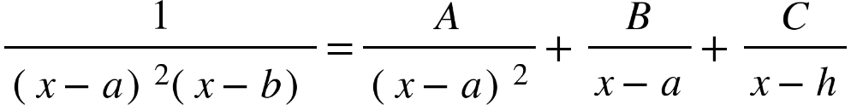

{"mathml":"<mml:math style=\"font-family:stix;font-size:16px;\" xmlns:m=\"http://schemas.openxmlformats.org/officeDocument/2006/math\" xmlns:mml=\"http://www.w3.org/1998/Math/MathML\"><mml:mstyle mathsize=\"16px\"><mml:mi>A</mml:mi><mml:mo>(</mml:mo><mml:mi>x</mml:mi><mml:mo>-</mml:mo><mml:mi>b</mml:mi><mml:mo>)</mml:mo><mml:mo>+</mml:mo><mml:mi>B</mml:mi><mml:mo>(</mml:mo><mml:mi>x</mml:mi><mml:mo>-</mml:mo><mml:mi>a</mml:mi><mml:mo>)</mml:mo><mml:mo>(</mml:mo><mml:mi>x</mml:mi><mml:mo>-</mml:mo><mml:mi>b</mml:mi><mml:mo>)</mml:mo><mml:mo>+</mml:mo><mml:mi>C</mml:mi><mml:mo>(</mml:mo><mml:mi>x</mml:mi><mml:mo>-</mml:mo><mml:mi>a</mml:mi><mml:msup><mml:mo>)</mml:mo><mml:mn>2</mml:mn></mml:msup><mml:mo>=</mml:mo><mml:mn>1</mml:mn></mml:mstyle></mml:math>","origin":"MathType Legacy","version":"v3.18.2"}

Put in succession on both sides;

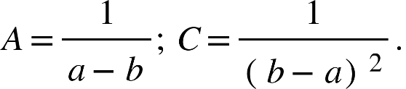

Equating coefficients of from both sides, we get

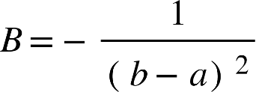

given integral 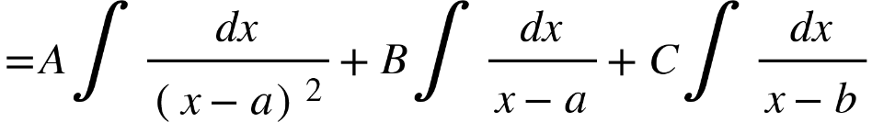

{"mathml":"<mml:math style=\"font-family:stix;font-size:16px;\" xmlns:m=\"http://schemas.openxmlformats.org/officeDocument/2006/math\" xmlns:mml=\"http://www.w3.org/1998/Math/MathML\"><mml:mstyle mathsize=\"16px\"><mml:mtable columnalign=\"right\"><mml:mtr><mml:mtd><mml:mo>`</mml:mo></mml:mtd><mml:mtd><mml:mi>&#xA0;</mml:mi><mml:mo>=</mml:mo><mml:mo>-</mml:mo><mml:mfrac><mml:mn>1</mml:mn><mml:mrow><mml:mi>a</mml:mi><mml:mo>-</mml:mo><mml:mi>b</mml:mi></mml:mrow></mml:mfrac><mml:mo>&#x22C5;</mml:mo><mml:mfrac><mml:mn>1</mml:mn><mml:mrow><mml:mi>x</mml:mi><mml:mo>-</mml:mo><mml:mi>a</mml:mi></mml:mrow></mml:mfrac><mml:mo>-</mml:mo><mml:mfrac><mml:mn>1</mml:mn><mml:mrow><mml:mo>(</mml:mo><mml:mi>b</mml:mi><mml:mo>-</mml:mo><mml:mi>a</mml:mi><mml:msup><mml:mo>)</mml:mo><mml:mn>2</mml:mn></mml:msup></mml:mrow></mml:mfrac><mml:mi mathvariant=\"normal\">l</mml:mi><mml:mi mathvariant=\"normal\">o</mml:mi><mml:mi mathvariant=\"normal\">g</mml:mi><mml:mo>&#x2061;</mml:mo><mml:mo>(</mml:mo><mml:mi>x</mml:mi><mml:mo>-</mml:mo><mml:mi>a</mml:mi><mml:mo>)</mml:mo><mml:mo>+</mml:mo><mml:mfrac><mml:mn>1</mml:mn><mml:mrow><mml:mo>(</mml:mo><mml:mi>b</mml:mi><mml:mo>-</mml:mo><mml:mi>a</mml:mi><mml:msup><mml:mo>)</mml:mo><mml:mn>2</mml:mn></mml:msup></mml:mrow></mml:mfrac><mml:mi mathvariant=\"normal\">l</mml:mi><mml:mi mathvariant=\"normal\">o</mml:mi><mml:mi mathvariant=\"normal\">g</mml:mi><mml:mo>&#x2061;</mml:mo><mml:mo>(</mml:mo><mml:mi>x</mml:mi><mml:mo>-</mml:mo><mml:mi>b</mml:mi><mml:mo>)</mml:mo><mml:mo>,</mml:mo></mml:mtd></mml:mtr><mml:mtr><mml:mtd><mml:mo>`</mml:mo></mml:mtd><mml:mtd><mml:mi>&#xA0;</mml:mi><mml:mo>=</mml:mo><mml:mfrac><mml:mn>1</mml:mn><mml:mrow><mml:mi>b</mml:mi><mml:mo>-</mml:mo><mml:mi>a</mml:mi></mml:mrow></mml:mfrac><mml:mo>&#x22C5;</mml:mo><mml:mfrac><mml:mn>1</mml:mn><mml:mrow><mml:mi>x</mml:mi><mml:mo>-</mml:mo><mml:mi>a</mml:mi></mml:mrow></mml:mfrac><mml:mo>+</mml:mo><mml:mfrac><mml:mn>1</mml:mn><mml:mrow><mml:mo>(</mml:mo><mml:mi>b</mml:mi><mml:mo>-</mml:mo><mml:mi>a</mml:mi><mml:msup><mml:mo>)</mml:mo><mml:mn>2</mml:mn></mml:msup></mml:mrow></mml:mfrac><mml:mi mathvariant=\"normal\">l</mml:mi><mml:mi mathvariant=\"normal\">o</mml:mi><mml:mi mathvariant=\"normal\">g</mml:mi><mml:mo>&#x2061;</mml:mo><mml:mfrac><mml:mrow><mml:mi>x</mml:mi><mml:mo>-</mml:mo><mml:mi>b</mml:mi></mml:mrow><mml:mrow><mml:mi>x</mml:mi><mml:mo>-</mml:mo><mml:mi>a</mml:mi></mml:mrow></mml:mfrac><mml:mo>+</mml:mo><mml:mi>c</mml:mi><mml:mo>.</mml:mo></mml:mtd></mml:mtr></mml:mtable></mml:mstyle></mml:math>","origin":"MathType Legacy","version":"v3.18.2"}

(iii) Put {"mathml":"<math style=\"font-family:stix;font-size:16px;\"/>","origin":"MathType Legacy","version":"v3.18.2"}{"mathml":"<mml:math style=\"font-family:stix;font-size:16px;\" xmlns:m=\"http://schemas.openxmlformats.org/officeDocument/2006/math\" xmlns:mml=\"http://www.w3.org/1998/Math/MathML\"><mml:mstyle mathsize=\"16px\"><mml:mi>x</mml:mi><mml:mo>-</mml:mo><mml:mn>2</mml:mn><mml:mo>=</mml:mo><mml:mi>z</mml:mi><mml:mo>(</mml:mo><mml:mi>x</mml:mi><mml:mo>-</mml:mo><mml:mn>1</mml:mn><mml:mo>)</mml:mo></mml:mstyle></mml:math>","origin":"MathType Legacy","version":"v3.18.2"}.  
{"mathml":"<math style=\"font-family:stix;font-size:16px;\"/>","origin":"MathType Legacy","version":"v3.18.2"}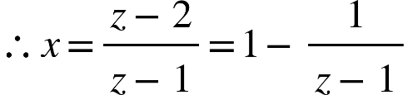 i.e., {"mathml":"<math style=\"font-family:stix;font-size:16px;\"/>","origin":"MathType Legacy","version":"v3.18.2"}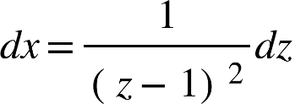.

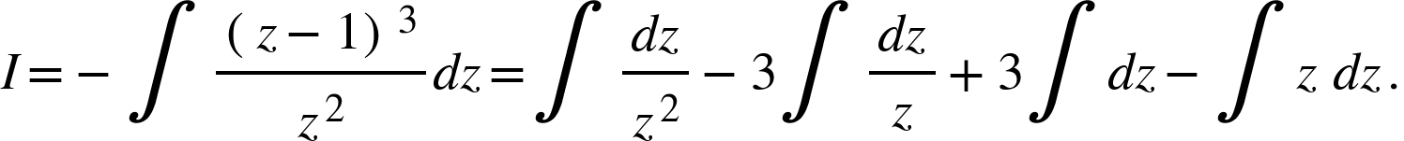

Hence, etc.

(iv) Put {"mathml":"<math style=\"font-family:stix;font-size:16px;\"/>","origin":"MathType Legacy","version":"v3.18.2"}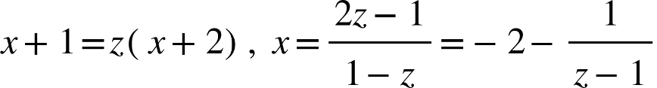  
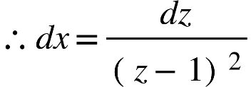.

{"mathml":"<math style=\"font-family:stix;font-size:16px;\"/>","origin":"MathType Legacy","version":"v3.18.2"}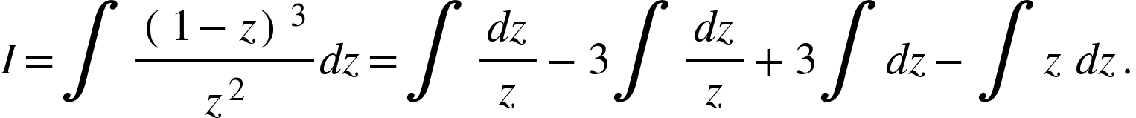

Hence, etc.

10. (i) Let 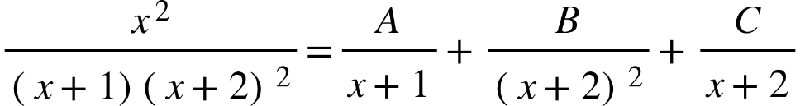

{"mathml":"<math style=\"font-family:stix;font-size:16px;\"/>","origin":"MathType Legacy","version":"v3.18.2"}{"mathml":"<mml:math style=\"font-family:stix;font-size:16px;\" xmlns:m=\"http://schemas.openxmlformats.org/officeDocument/2006/math\" xmlns:mml=\"http://www.w3.org/1998/Math/MathML\"><mml:mstyle mathsize=\"16px\"><mml:mo>&#x2234;</mml:mo><mml:mi>A</mml:mi><mml:mo>(</mml:mo><mml:mi>x</mml:mi><mml:mo>+</mml:mo><mml:mn>2</mml:mn><mml:msup><mml:mo>)</mml:mo><mml:mn>2</mml:mn></mml:msup><mml:mo>+</mml:mo><mml:mi>B</mml:mi><mml:mo>(</mml:mo><mml:mi>x</mml:mi><mml:mo>+</mml:mo><mml:mn>1</mml:mn><mml:mo>)</mml:mo><mml:mo>+</mml:mo><mml:mi>C</mml:mi><mml:mo>(</mml:mo><mml:mi>x</mml:mi><mml:mo>+</mml:mo><mml:mn>1</mml:mn><mml:mo>)</mml:mo><mml:mo>(</mml:mo><mml:mi>x</mml:mi><mml:mo>+</mml:mo><mml:mn>2</mml:mn><mml:mo>)</mml:mo><mml:mo>=</mml:mo><mml:msup><mml:mi>x</mml:mi><mml:mn>2</mml:mn></mml:msup></mml:mstyle></mml:math>","origin":"MathType Legacy","version":"v3.18.2"}.

Put {"mathml":"<mml:math style=\"font-family:stix;font-size:16px;\" xmlns:m=\"http://schemas.openxmlformats.org/officeDocument/2006/math\" xmlns:mml=\"http://www.w3.org/1998/Math/MathML\"><mml:mstyle mathsize=\"16px\"><mml:mi>x</mml:mi><mml:mo>=</mml:mo><mml:mo>-</mml:mo><mml:mn>1</mml:mn><mml:mo>,</mml:mo><mml:mo>&#xA0;</mml:mo><mml:mo>-</mml:mo><mml:mn>2,</mml:mn><mml:mo>&#xA0;</mml:mo><mml:mn>0</mml:mn></mml:mstyle></mml:math>","origin":"MathType Legacy","version":"v3.18.2"} in succession on both sides;

{"mathml":"<mml:math style=\"font-family:stix;font-size:16px;\" xmlns:m=\"http://schemas.openxmlformats.org/officeDocument/2006/math\" xmlns:mml=\"http://www.w3.org/1998/Math/MathML\"><mml:mstyle mathsize=\"16px\"><mml:mo>&#x2234;</mml:mo><mml:mi>A</mml:mi><mml:mo>=</mml:mo><mml:mn>1</mml:mn><mml:mo>,</mml:mo><mml:mo>&#xA0;</mml:mo><mml:mi>B</mml:mi><mml:mo>=</mml:mo><mml:mo>-</mml:mo><mml:mn>4</mml:mn><mml:mo>,</mml:mo><mml:mo>&#xA0;</mml:mo><mml:mn>4</mml:mn><mml:mi>A</mml:mi><mml:mo>+</mml:mo><mml:mi>B</mml:mi><mml:mo>+</mml:mo><mml:mn>2</mml:mn><mml:mi>C</mml:mi><mml:mo>=</mml:mo><mml:mn>0</mml:mn><mml:mo>.</mml:mo><mml:mo>&#xA0;</mml:mo><mml:mo>&#x2234;</mml:mo><mml:mi>C</mml:mi><mml:mo>=</mml:mo><mml:mn>0</mml:mn></mml:mstyle></mml:math>","origin":"MathType Legacy","version":"v3.18.2"}

given integral

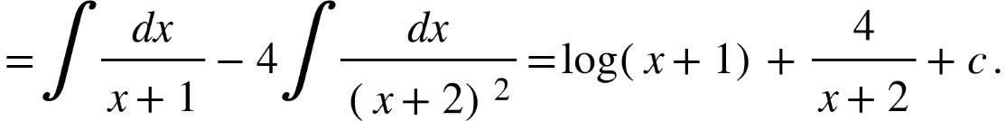

(ii) Let {"mathml":"<math style=\"font-family:stix;font-size:16px;\"/>","origin":"MathType Legacy","version":"v3.18.2"}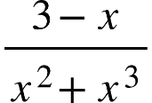, i.e., 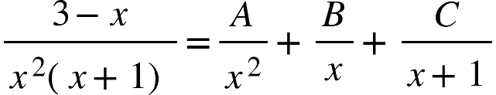.

{"mathml":"<mml:math style=\"font-family:stix;font-size:16px;\" xmlns:m=\"http://schemas.openxmlformats.org/officeDocument/2006/math\" xmlns:mml=\"http://www.w3.org/1998/Math/MathML\"><mml:mstyle mathsize=\"16px\"><mml:mo>&#x2234;</mml:mo><mml:mi>A</mml:mi><mml:mo>(</mml:mo><mml:mi>x</mml:mi><mml:mo>+</mml:mo><mml:mn>1</mml:mn><mml:mo>)</mml:mo><mml:mo>+</mml:mo><mml:mi>B</mml:mi><mml:mi>x</mml:mi><mml:mo>(</mml:mo><mml:mi>x</mml:mi><mml:mo>+</mml:mo><mml:mn>1</mml:mn><mml:mo>)</mml:mo><mml:mo>+</mml:mo><mml:mi>C</mml:mi><mml:msup><mml:mi>x</mml:mi><mml:mn>2</mml:mn></mml:msup><mml:mo>=</mml:mo><mml:mn>3</mml:mn><mml:mo>-</mml:mo><mml:mi>x</mml:mi></mml:mstyle></mml:math>","origin":"MathType Legacy","version":"v3.18.2"}.

put {"mathml":"<mml:math style=\"font-family:stix;font-size:16px;\" xmlns:m=\"http://schemas.openxmlformats.org/officeDocument/2006/math\" xmlns:mml=\"http://www.w3.org/1998/Math/MathML\"><mml:mstyle mathsize=\"16px\"><mml:mi>x</mml:mi><mml:mo>=</mml:mo><mml:mn>0</mml:mn><mml:mo>,</mml:mo><mml:mo>&#xA0;</mml:mo><mml:mo>-</mml:mo><mml:mn>1,</mml:mn><mml:mo>&#xA0;</mml:mo><mml:mn>1</mml:mn></mml:mstyle></mml:math>","origin":"MathType Legacy","version":"v3.18.2"} in succession on both sides;

{"mathml":"<mml:math style=\"font-family:stix;font-size:16px;\" xmlns:m=\"http://schemas.openxmlformats.org/officeDocument/2006/math\" xmlns:mml=\"http://www.w3.org/1998/Math/MathML\"><mml:mstyle mathsize=\"16px\"><mml:mn>1</mml:mn><mml:mo>=</mml:mo><mml:mn>3</mml:mn><mml:mo>,</mml:mo><mml:mo>&#xA0;</mml:mo><mml:mi>C</mml:mi><mml:mo>=</mml:mo><mml:mn>4,</mml:mn><mml:mo>&#xA0;</mml:mo><mml:mn>2</mml:mn><mml:mi>A</mml:mi><mml:mo>+</mml:mo><mml:mn>2</mml:mn><mml:mi>B</mml:mi><mml:mo>+</mml:mo><mml:mi>C</mml:mi><mml:mo>=</mml:mo><mml:mn>2</mml:mn><mml:mo>.</mml:mo><mml:mi mathvariant=\"normal\">&#xA0;</mml:mi><mml:mo>&#x2234;</mml:mo><mml:mi>B</mml:mi><mml:mo>=</mml:mo><mml:mo>-</mml:mo><mml:mn>4</mml:mn><mml:mo>.</mml:mo></mml:mstyle></mml:math>","origin":"MathType Legacy","version":"v3.18.2"}

given integral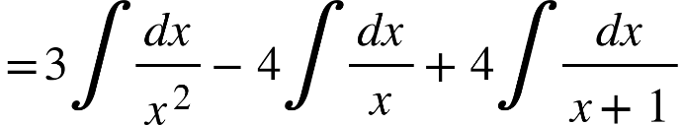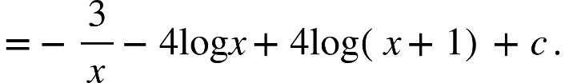

11. (i) Let {"mathml":"<math style=\"font-family:stix;font-size:16px;\"/>","origin":"MathType Legacy","version":"v3.18.2"}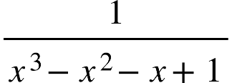, i.c., 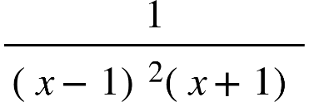

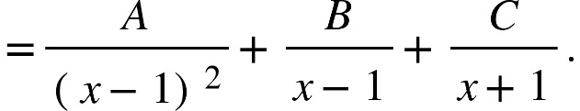

{"mathml":"<mml:math style=\"font-family:stix;font-size:16px;\" xmlns:m=\"http://schemas.openxmlformats.org/officeDocument/2006/math\" xmlns:mml=\"http://www.w3.org/1998/Math/MathML\"><mml:mstyle mathsize=\"16px\"><mml:mo>&#x2234;</mml:mo><mml:mi>A</mml:mi><mml:mo>(</mml:mo><mml:mi>x</mml:mi><mml:mo>+</mml:mo><mml:mn>1</mml:mn><mml:mo>)</mml:mo><mml:mo>+</mml:mo><mml:mi>B</mml:mi><mml:mo>(</mml:mo><mml:mi>x</mml:mi><mml:mo>-</mml:mo><mml:mn>1</mml:mn><mml:mo>)</mml:mo><mml:mo>(</mml:mo><mml:mi>x</mml:mi><mml:mo>+</mml:mo><mml:mn>1</mml:mn><mml:mo>)</mml:mo><mml:mo>+</mml:mo><mml:mi>C</mml:mi><mml:mo>(</mml:mo><mml:mi>x</mml:mi><mml:mo>-</mml:mo><mml:mn>1</mml:mn><mml:msup><mml:mo>)</mml:mo><mml:mn>2</mml:mn></mml:msup><mml:mo>=</mml:mo><mml:mn>1</mml:mn></mml:mstyle></mml:math>","origin":"MathType Legacy","version":"v3.18.2"}.

Put {"mathml":"<mml:math style=\"font-family:stix;font-size:16px;\" xmlns:m=\"http://schemas.openxmlformats.org/officeDocument/2006/math\" xmlns:mml=\"http://www.w3.org/1998/Math/MathML\"><mml:mstyle mathsize=\"16px\"><mml:mi>x</mml:mi><mml:mo>=</mml:mo><mml:mn>1</mml:mn><mml:mo>,</mml:mo><mml:mo>&#xA0;</mml:mo><mml:mo>-</mml:mo><mml:mn>1</mml:mn><mml:mo>,</mml:mo><mml:mo>&#xA0;</mml:mo><mml:mn>0</mml:mn></mml:mstyle></mml:math>","origin":"MathType Legacy","version":"v3.18.2"} in succession on both sides:

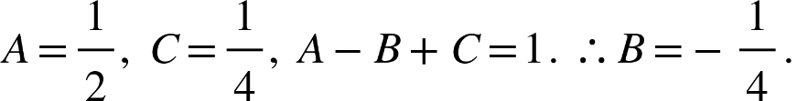

given integral 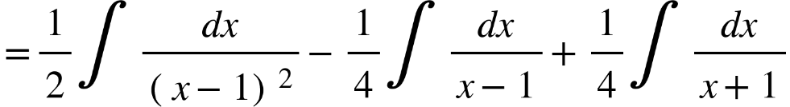

{"mathml":"<mml:math style=\"font-family:stix;font-size:16px;\" xmlns:m=\"http://schemas.openxmlformats.org/officeDocument/2006/math\" xmlns:mml=\"http://www.w3.org/1998/Math/MathML\"><mml:mstyle mathsize=\"16px\"><mml:mtable columnalign=\"right\"><mml:mtr><mml:mtd><mml:mo>`</mml:mo></mml:mtd><mml:mtd><mml:mi>&#xA0;</mml:mi><mml:mo>=</mml:mo><mml:mo>-</mml:mo><mml:mfrac><mml:mn>1</mml:mn><mml:mn>2</mml:mn></mml:mfrac><mml:mo>&#x22C5;</mml:mo><mml:mfrac><mml:mn>1</mml:mn><mml:mrow><mml:mi>x</mml:mi><mml:mo>-</mml:mo><mml:mn>1</mml:mn></mml:mrow></mml:mfrac><mml:mo>-</mml:mo><mml:mfrac><mml:mn>1</mml:mn><mml:mn>4</mml:mn></mml:mfrac><mml:mi mathvariant=\"normal\">l</mml:mi><mml:mi mathvariant=\"normal\">o</mml:mi><mml:mi mathvariant=\"normal\">g</mml:mi><mml:mo>&#x2061;</mml:mo><mml:mo>(</mml:mo><mml:mi>x</mml:mi><mml:mo>-</mml:mo><mml:mn>1</mml:mn><mml:mo>)</mml:mo><mml:mo>+</mml:mo><mml:mfrac><mml:mn>1</mml:mn><mml:mn>4</mml:mn></mml:mfrac><mml:mi mathvariant=\"normal\">l</mml:mi><mml:mi mathvariant=\"normal\">o</mml:mi><mml:mi mathvariant=\"normal\">g</mml:mi><mml:mo>&#x2061;</mml:mo><mml:mo>(</mml:mo><mml:mi>x</mml:mi><mml:mo>+</mml:mo><mml:mn>1</mml:mn><mml:mo>)</mml:mo><mml:mo>+</mml:mo><mml:mi>c</mml:mi></mml:mtd></mml:mtr><mml:mtr><mml:mtd><mml:mo>.</mml:mo></mml:mtd><mml:mtd><mml:mi>&#xA0;</mml:mi><mml:mo>=</mml:mo><mml:mo>-</mml:mo><mml:mfrac><mml:mn>1</mml:mn><mml:mn>2</mml:mn></mml:mfrac><mml:mo>&#x22C5;</mml:mo><mml:mfrac><mml:mn>1</mml:mn><mml:mrow><mml:mi>x</mml:mi><mml:mo>-</mml:mo><mml:mn>1</mml:mn></mml:mrow></mml:mfrac><mml:mo>+</mml:mo><mml:mfrac><mml:mn>1</mml:mn><mml:mn>4</mml:mn></mml:mfrac><mml:mi mathvariant=\"normal\">l</mml:mi><mml:mi mathvariant=\"normal\">o</mml:mi><mml:mi mathvariant=\"normal\">g</mml:mi><mml:mo>&#x2061;</mml:mo><mml:mfrac><mml:mrow><mml:mi>x</mml:mi><mml:mo>+</mml:mo><mml:mn>1</mml:mn></mml:mrow><mml:mrow><mml:mi>x</mml:mi><mml:mo>-</mml:mo><mml:mn>1</mml:mn></mml:mrow></mml:mfrac><mml:mo>+</mml:mo><mml:mi>c</mml:mi><mml:mo>.</mml:mo></mml:mtd></mml:mtr></mml:mtable></mml:mstyle></mml:math>","origin":"MathType Legacy","version":"v3.18.2"}

(ii) Let 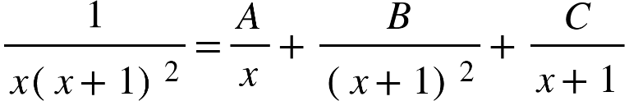.

{"mathml":"<mml:math style=\"font-family:stix;font-size:16px;\" xmlns:m=\"http://schemas.openxmlformats.org/officeDocument/2006/math\" xmlns:mml=\"http://www.w3.org/1998/Math/MathML\"><mml:mstyle mathsize=\"16px\"><mml:mo>&#x2234;</mml:mo><mml:mi>A</mml:mi><mml:mo>(</mml:mo><mml:mi>x</mml:mi><mml:mo>+</mml:mo><mml:mn>1</mml:mn><mml:msup><mml:mo>)</mml:mo><mml:mn>2</mml:mn></mml:msup><mml:mo>+</mml:mo><mml:mi>B</mml:mi><mml:mi>x</mml:mi><mml:mo>+</mml:mo><mml:mi>C</mml:mi><mml:mi>x</mml:mi><mml:mo>(</mml:mo><mml:mi>x</mml:mi><mml:mo>+</mml:mo><mml:mn>1</mml:mn><mml:mo>)</mml:mo><mml:mo>=</mml:mo><mml:mn>1</mml:mn></mml:mstyle></mml:math>","origin":"MathType Legacy","version":"v3.18.2"}.

Put {"mathml":"<mml:math style=\"font-family:stix;font-size:16px;\" xmlns:m=\"http://schemas.openxmlformats.org/officeDocument/2006/math\" xmlns:mml=\"http://www.w3.org/1998/Math/MathML\"><mml:mstyle mathsize=\"16px\"><mml:mi>x</mml:mi><mml:mo>=</mml:mo><mml:mn>0</mml:mn><mml:mo>,</mml:mo><mml:mo>-</mml:mo><mml:mn>1,</mml:mn><mml:mo>&#xA0;</mml:mo><mml:mn>1</mml:mn></mml:mstyle></mml:math>","origin":"MathType Legacy","version":"v3.18.2"} in succession on both sides;

{"mathml":"<mml:math style=\"font-family:stix;font-size:16px;\" xmlns:m=\"http://schemas.openxmlformats.org/officeDocument/2006/math\" xmlns:mml=\"http://www.w3.org/1998/Math/MathML\"><mml:mstyle mathsize=\"16px\"><mml:mo>&#x2234;</mml:mo><mml:mi>A</mml:mi><mml:mo>=</mml:mo><mml:mn>1</mml:mn><mml:mo>,</mml:mo><mml:mo>&#xA0;</mml:mo><mml:mi>B</mml:mi><mml:mo>=</mml:mo><mml:mo>-</mml:mo><mml:mn>1,</mml:mn><mml:mo>&#xA0;</mml:mo><mml:mn>4</mml:mn><mml:mi>A</mml:mi><mml:mo>+</mml:mo><mml:mi>B</mml:mi><mml:mo>+</mml:mo><mml:mn>2</mml:mn><mml:mi>C</mml:mi><mml:mo>=</mml:mo><mml:mn>1</mml:mn><mml:mo>.</mml:mo><mml:mi mathvariant=\"normal\">&#xA0;</mml:mi><mml:mo>&#x2234;</mml:mo><mml:mi>C</mml:mi><mml:mo>=</mml:mo><mml:mo>-</mml:mo><mml:mn>1</mml:mn></mml:mstyle></mml:math>","origin":"MathType Legacy","version":"v3.18.2"}.

given integral 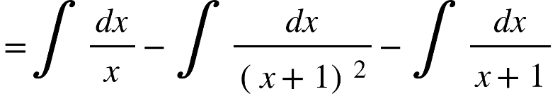

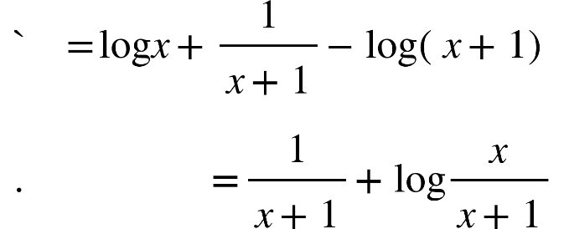

12. (i) Let 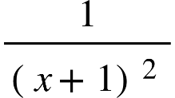, i.e., 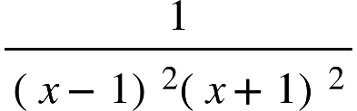

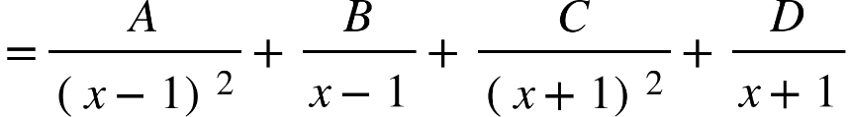

{"mathml":"<mml:math style=\"font-family:stix;font-size:16px;\" xmlns:m=\"http://schemas.openxmlformats.org/officeDocument/2006/math\" xmlns:mml=\"http://www.w3.org/1998/Math/MathML\"><mml:mstyle mathsize=\"16px\"><mml:mo>&#x2234;</mml:mo><mml:mi>A</mml:mi><mml:mo>(</mml:mo><mml:mi>x</mml:mi><mml:mo>+</mml:mo><mml:mn>1</mml:mn><mml:msup><mml:mo>)</mml:mo><mml:mn>2</mml:mn></mml:msup><mml:mo>+</mml:mo><mml:mi>B</mml:mi><mml:mo>(</mml:mo><mml:mi>x</mml:mi><mml:mo>-</mml:mo><mml:mn>1</mml:mn><mml:mo>)</mml:mo><mml:mo>(</mml:mo><mml:mi>x</mml:mi><mml:mo>+</mml:mo><mml:mn>1</mml:mn><mml:msup><mml:mo>)</mml:mo><mml:mn>2</mml:mn></mml:msup><mml:mo>+</mml:mo><mml:mi>C</mml:mi><mml:mo>(</mml:mo><mml:mi>x</mml:mi><mml:mo>-</mml:mo><mml:mn>1</mml:mn><mml:msup><mml:mo>)</mml:mo><mml:mn>2</mml:mn></mml:msup><mml:mo>+</mml:mo><mml:mi>D</mml:mi><mml:mo>(</mml:mo><mml:mi>x</mml:mi><mml:mo>+</mml:mo><mml:mn>1</mml:mn><mml:mo>)</mml:mo><mml:mo>(</mml:mo><mml:mi>x</mml:mi><mml:mo>-</mml:mo><mml:mn>1</mml:mn><mml:msup><mml:mo>)</mml:mo><mml:mn>2</mml:mn></mml:msup><mml:mo>=</mml:mo><mml:mn>1</mml:mn></mml:mstyle></mml:math>","origin":"MathType Legacy","version":"v3.18.2"}

Put {"mathml":"<mml:math style=\"font-family:stix;font-size:16px;\" xmlns:m=\"http://schemas.openxmlformats.org/officeDocument/2006/math\" xmlns:mml=\"http://www.w3.org/1998/Math/MathML\"><mml:mstyle mathsize=\"16px\"><mml:mi>x</mml:mi><mml:mo>=</mml:mo><mml:mn>1</mml:mn><mml:mo>,</mml:mo><mml:mo>-</mml:mo><mml:mn>1,</mml:mn><mml:mo>&#xA0;</mml:mo><mml:mn>0</mml:mn></mml:mstyle></mml:math>","origin":"MathType Legacy","version":"v3.18.2"} in succession;

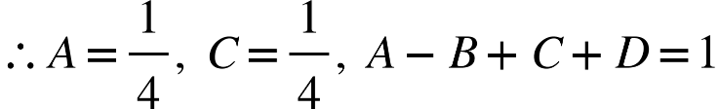.

Equating coefficients of {"mathml":"<mml:math style=\"font-family:stix;font-size:16px;\" xmlns:m=\"http://schemas.openxmlformats.org/officeDocument/2006/math\" xmlns:mml=\"http://www.w3.org/1998/Math/MathML\"><mml:mstyle mathsize=\"16px\"><mml:msup><mml:mi>x</mml:mi><mml:mn>3</mml:mn></mml:msup></mml:mstyle></mml:math>","origin":"MathType Legacy","version":"v3.18.2"} from both sides. {"mathml":"<mml:math style=\"font-family:stix;font-size:16px;\" xmlns:m=\"http://schemas.openxmlformats.org/officeDocument/2006/math\" xmlns:mml=\"http://www.w3.org/1998/Math/MathML\"><mml:mstyle mathsize=\"16px\"><mml:mi>B</mml:mi><mml:mo>+</mml:mo><mml:mi>D</mml:mi><mml:mo>=</mml:mo><mml:mn>0</mml:mn></mml:mstyle></mml:math>","origin":"MathType Legacy","version":"v3.18.2"}.

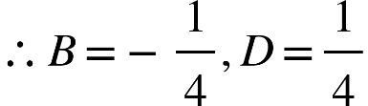.

given integral

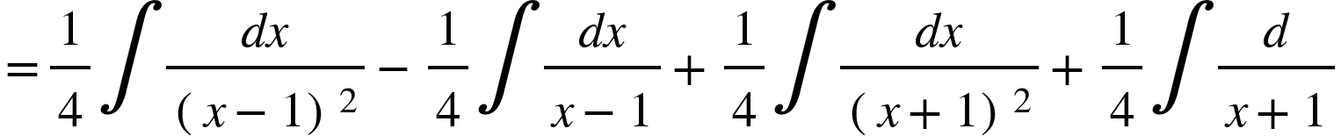

{"mathml":"<mml:math style=\"font-family:stix;font-size:16px;\" xmlns:m=\"http://schemas.openxmlformats.org/officeDocument/2006/math\" xmlns:mml=\"http://www.w3.org/1998/Math/MathML\"><mml:mstyle mathsize=\"16px\"><mml:mtable columnalign=\"right\"><mml:mtr><mml:mtd><mml:mo>`</mml:mo></mml:mtd><mml:mtd><mml:mi>&#xA0;</mml:mi><mml:mo>=</mml:mo><mml:mo>-</mml:mo><mml:mfrac><mml:mn>1</mml:mn><mml:mn>4</mml:mn></mml:mfrac><mml:mo>&#x22C5;</mml:mo><mml:mfrac><mml:mn>1</mml:mn><mml:mrow><mml:mi>x</mml:mi><mml:mo>-</mml:mo><mml:mn>1</mml:mn></mml:mrow></mml:mfrac><mml:mo>-</mml:mo><mml:mfrac><mml:mn>1</mml:mn><mml:mn>4</mml:mn></mml:mfrac><mml:mi mathvariant=\"normal\">l</mml:mi><mml:mi mathvariant=\"normal\">o</mml:mi><mml:mi mathvariant=\"normal\">g</mml:mi><mml:mo>&#x2061;</mml:mo><mml:mo>(</mml:mo><mml:mi>x</mml:mi><mml:mo>-</mml:mo><mml:mn>1</mml:mn><mml:mo>)</mml:mo><mml:mo>-</mml:mo><mml:mfrac><mml:mn>1</mml:mn><mml:mn>4</mml:mn></mml:mfrac><mml:mo>&#x22C5;</mml:mo><mml:mfrac><mml:mn>1</mml:mn><mml:mrow><mml:mi>x</mml:mi><mml:mo>+</mml:mo><mml:mn>1</mml:mn></mml:mrow></mml:mfrac><mml:mo>+</mml:mo><mml:mfrac><mml:mn>1</mml:mn><mml:mn>4</mml:mn></mml:mfrac><mml:mi mathvariant=\"normal\">l</mml:mi><mml:mi mathvariant=\"normal\">o</mml:mi><mml:mi mathvariant=\"normal\">g</mml:mi><mml:mo>&#x2061;</mml:mo><mml:mo>(</mml:mo><mml:mi>x</mml:mi><mml:mo>+</mml:mo><mml:mn>1</mml:mn><mml:mo>)</mml:mo><mml:mo>+</mml:mo><mml:mi>c</mml:mi></mml:mtd></mml:mtr><mml:mtr><mml:mtd><mml:mo>.</mml:mo></mml:mtd><mml:mtd><mml:mi>&#xA0;</mml:mi><mml:mo>=</mml:mo><mml:mfrac><mml:mn>1</mml:mn><mml:mn>4</mml:mn></mml:mfrac><mml:mi mathvariant=\"normal\">l</mml:mi><mml:mi mathvariant=\"normal\">o</mml:mi><mml:mi mathvariant=\"normal\">g</mml:mi><mml:mo>&#x2061;</mml:mo><mml:mfrac><mml:mrow><mml:mi>x</mml:mi><mml:mo>+</mml:mo><mml:mn>1</mml:mn></mml:mrow><mml:mrow><mml:mi>x</mml:mi><mml:mo>-</mml:mo><mml:mn>1</mml:mn></mml:mrow></mml:mfrac><mml:mo>-</mml:mo><mml:mfrac><mml:mn>1</mml:mn><mml:mn>2</mml:mn></mml:mfrac><mml:mo>&#x22C5;</mml:mo><mml:mfrac><mml:mi>x</mml:mi><mml:mrow><mml:msup><mml:mi>x</mml:mi><mml:mn>2</mml:mn></mml:msup><mml:mo>-</mml:mo><mml:mn>1</mml:mn></mml:mrow></mml:mfrac><mml:mo>+</mml:mo><mml:mi>c</mml:mi><mml:mo>.</mml:mo></mml:mtd></mml:mtr></mml:mtable></mml:mstyle></mml:math>","origin":"MathType Legacy","version":"v3.18.2"}

(ii) Let 

{"mathml":"<mml:math style=\"font-family:stix;font-size:16px;\" xmlns:m=\"http://schemas.openxmlformats.org/officeDocument/2006/math\" xmlns:mml=\"http://www.w3.org/1998/Math/MathML\"><mml:mstyle mathsize=\"16px\"><mml:mo>&#x2234;</mml:mo><mml:mi>A</mml:mi><mml:mo>(</mml:mo><mml:mi>x</mml:mi><mml:mo>+</mml:mo><mml:mn>1</mml:mn><mml:mo>)</mml:mo><mml:mo>(</mml:mo><mml:mi>x</mml:mi><mml:mo>+</mml:mo><mml:mn>2</mml:mn><mml:msup><mml:mo>)</mml:mo><mml:mn>2</mml:mn></mml:msup><mml:mo>+</mml:mo><mml:mi>B</mml:mi><mml:mo>(</mml:mo><mml:mi>x</mml:mi><mml:mo>+</mml:mo><mml:mn>2</mml:mn><mml:msup><mml:mo>)</mml:mo><mml:mn>2</mml:mn></mml:msup><mml:mo>+</mml:mo><mml:mi>C</mml:mi><mml:mo>(</mml:mo><mml:mi>x</mml:mi><mml:mo>-</mml:mo><mml:mn>1</mml:mn><mml:msup><mml:mo>)</mml:mo><mml:mn>2</mml:mn></mml:msup><mml:mo>(</mml:mo><mml:mi>x</mml:mi><mml:mo>+</mml:mo><mml:mn>2</mml:mn><mml:mo>)</mml:mo><mml:mo>+</mml:mo><mml:mi>D</mml:mi><mml:mo>(</mml:mo><mml:mi>x</mml:mi><mml:mo>-</mml:mo><mml:mn>1</mml:mn><mml:msup><mml:mo>)</mml:mo><mml:mn>2</mml:mn></mml:msup></mml:mstyle></mml:math>","origin":"MathType Legacy","version":"v3.18.2"}

{"mathml":"<mml:math style=\"font-family:stix;font-size:16px;\" xmlns:m=\"http://schemas.openxmlformats.org/officeDocument/2006/math\" xmlns:mml=\"http://www.w3.org/1998/Math/MathML\"><mml:mstyle mathsize=\"16px\"><mml:mo>=</mml:mo><mml:mi>x</mml:mi><mml:mo>+</mml:mo><mml:mn>1</mml:mn><mml:mo>.</mml:mo></mml:mstyle></mml:math>","origin":"MathType Legacy","version":"v3.18.2"}

Put {"mathml":"<mml:math style=\"font-family:stix;font-size:16px;\" xmlns:m=\"http://schemas.openxmlformats.org/officeDocument/2006/math\" xmlns:mml=\"http://www.w3.org/1998/Math/MathML\"><mml:mstyle mathsize=\"16px\"><mml:mi>x</mml:mi><mml:mo>=</mml:mo><mml:mn>1</mml:mn><mml:mo>,</mml:mo><mml:mo>-</mml:mo><mml:mn>2,</mml:mn><mml:mo>&#xA0;</mml:mo><mml:mn>0</mml:mn><mml:mo>,</mml:mo><mml:mo>&#xA0;</mml:mo><mml:mn>2</mml:mn></mml:mstyle></mml:math>","origin":"MathType Legacy","version":"v3.18.2"} in succession on both sides:

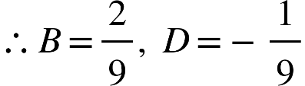,  
{"mathml":"<mml:math style=\"font-family:stix;font-size:16px;\" xmlns:m=\"http://schemas.openxmlformats.org/officeDocument/2006/math\" xmlns:mml=\"http://www.w3.org/1998/Math/MathML\"><mml:mstyle mathsize=\"16px\"><mml:mo>-</mml:mo><mml:mn>4</mml:mn><mml:mi>A</mml:mi><mml:mo>+</mml:mo><mml:mn>4</mml:mn><mml:mi>B</mml:mi><mml:mo>+</mml:mo><mml:mn>2</mml:mn><mml:mi>C</mml:mi><mml:mo>+</mml:mo><mml:mi>D</mml:mi><mml:mo>=</mml:mo><mml:mn>1</mml:mn></mml:mstyle></mml:math>","origin":"MathType Legacy","version":"v3.18.2"}, i.e., 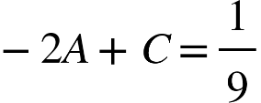,  
{"mathml":"<mml:math style=\"font-family:stix;font-size:16px;\" xmlns:m=\"http://schemas.openxmlformats.org/officeDocument/2006/math\" xmlns:mml=\"http://www.w3.org/1998/Math/MathML\"><mml:mstyle mathsize=\"16px\"><mml:mn>16</mml:mn><mml:mi>A</mml:mi><mml:mo>+</mml:mo><mml:mn>16</mml:mn><mml:mi>B</mml:mi><mml:mo>+</mml:mo><mml:mn>4</mml:mn><mml:mi>C</mml:mi><mml:mo>+</mml:mo><mml:mi>D</mml:mi><mml:mo>=</mml:mo><mml:mn>3</mml:mn></mml:mstyle></mml:math>","origin":"MathType Legacy","version":"v3.18.2"}, i.e., 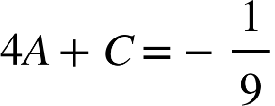.  
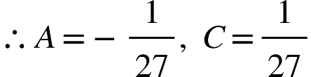.

given integral 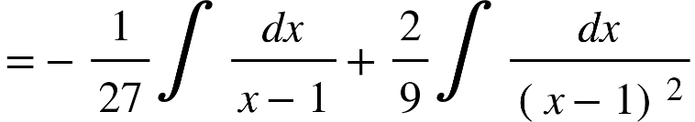

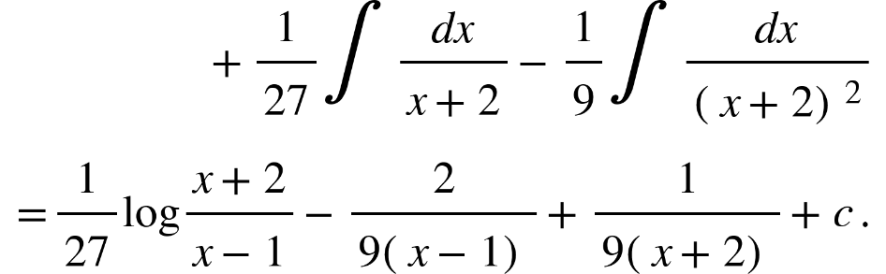

13. (i) Let 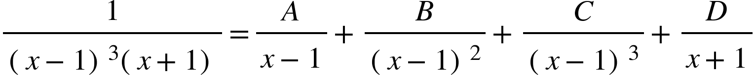.

{"mathml":"<mml:math style=\"font-family:stix;font-size:16px;\" xmlns:m=\"http://schemas.openxmlformats.org/officeDocument/2006/math\" xmlns:mml=\"http://www.w3.org/1998/Math/MathML\"><mml:mstyle mathsize=\"16px\"><mml:mi>A</mml:mi><mml:mo>(</mml:mo><mml:mi>x</mml:mi><mml:mo>-</mml:mo><mml:mn>1</mml:mn><mml:msup><mml:mo>)</mml:mo><mml:mn>2</mml:mn></mml:msup><mml:mo>(</mml:mo><mml:mi>x</mml:mi><mml:mo>+</mml:mo><mml:mn>1</mml:mn><mml:mo>)</mml:mo><mml:mo>+</mml:mo><mml:mi>B</mml:mi><mml:mo>(</mml:mo><mml:mi>x</mml:mi><mml:mo>-</mml:mo><mml:mn>1</mml:mn><mml:mo>)</mml:mo><mml:mo>(</mml:mo><mml:mi>x</mml:mi><mml:mo>+</mml:mo><mml:mn>1</mml:mn><mml:mo>)</mml:mo><mml:mo>+</mml:mo><mml:mi>C</mml:mi><mml:mo>(</mml:mo><mml:mi>x</mml:mi><mml:mo>+</mml:mo><mml:mn>1</mml:mn><mml:mo>)</mml:mo><mml:mo>+</mml:mo><mml:mi>D</mml:mi><mml:mo>(</mml:mo><mml:mi>x</mml:mi><mml:mo>-</mml:mo><mml:mn>1</mml:mn><mml:msup><mml:mo>)</mml:mo><mml:mn>3</mml:mn></mml:msup><mml:mo>=</mml:mo><mml:mn>1</mml:mn></mml:mstyle></mml:math>","origin":"MathType Legacy","version":"v3.18.2"}

Put {"mathml":"<mml:math style=\"font-family:stix;font-size:16px;\" xmlns:m=\"http://schemas.openxmlformats.org/officeDocument/2006/math\" xmlns:mml=\"http://www.w3.org/1998/Math/MathML\"><mml:mstyle mathsize=\"16px\"><mml:mi>x</mml:mi><mml:mo>=</mml:mo><mml:mn>1</mml:mn><mml:mo>,</mml:mo><mml:mo>-</mml:mo><mml:mn>1,</mml:mn><mml:mo>&#xA0;</mml:mo><mml:mn>0</mml:mn><mml:mo>,</mml:mo><mml:mo>&#xA0;</mml:mo><mml:mn>2</mml:mn></mml:mstyle></mml:math>","origin":"MathType Legacy","version":"v3.18.2"} in succession on both sides:

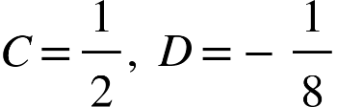,  
{"mathml":"<mml:math style=\"font-family:stix;font-size:16px;\" xmlns:m=\"http://schemas.openxmlformats.org/officeDocument/2006/math\" xmlns:mml=\"http://www.w3.org/1998/Math/MathML\"><mml:mstyle mathsize=\"16px\"><mml:mi>A</mml:mi><mml:mo>-</mml:mo><mml:mi>B</mml:mi><mml:mo>+</mml:mo><mml:mi>C</mml:mi><mml:mo>-</mml:mo><mml:mi>D</mml:mi><mml:mo>=</mml:mo><mml:mn>1</mml:mn></mml:mstyle></mml:math>","origin":"MathType Legacy","version":"v3.18.2"}. i.e., 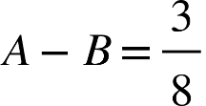.  
{"mathml":"<mml:math style=\"font-family:stix;font-size:16px;\" xmlns:m=\"http://schemas.openxmlformats.org/officeDocument/2006/math\" xmlns:mml=\"http://www.w3.org/1998/Math/MathML\"><mml:mstyle mathsize=\"16px\"><mml:mn>3</mml:mn><mml:mi>A</mml:mi><mml:mo>+</mml:mo><mml:mn>3</mml:mn><mml:mi>B</mml:mi><mml:mo>+</mml:mo><mml:mn>3</mml:mn><mml:mi>C</mml:mi><mml:mo>+</mml:mo><mml:mi>D</mml:mi><mml:mo>=</mml:mo><mml:mn>1</mml:mn></mml:mstyle></mml:math>","origin":"MathType Legacy","version":"v3.18.2"} , i.e., 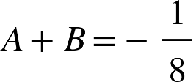  
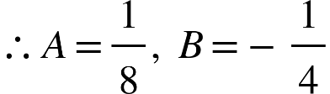.  
 given integral 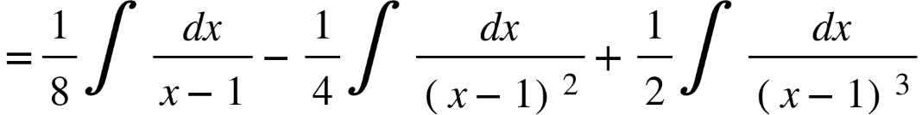

{"mathml":"<mml:math style=\"font-family:stix;font-size:16px;\" xmlns:m=\"http://schemas.openxmlformats.org/officeDocument/2006/math\" xmlns:mml=\"http://www.w3.org/1998/Math/MathML\"><mml:mstyle mathsize=\"16px\"><mml:mtable columnalign=\"right\"><mml:mtr><mml:mtd><mml:mo>.</mml:mo></mml:mtd><mml:mtd><mml:mi>&#xA0;</mml:mi><mml:mo>=</mml:mo><mml:mfrac><mml:mn>1</mml:mn><mml:mn>8</mml:mn></mml:mfrac><mml:mi mathvariant=\"normal\">l</mml:mi><mml:mi mathvariant=\"normal\">o</mml:mi><mml:mi mathvariant=\"normal\">g</mml:mi><mml:mo>&#x2061;</mml:mo><mml:mo>(</mml:mo><mml:mi>x</mml:mi><mml:mo>-</mml:mo><mml:mn>1</mml:mn><mml:mo>)</mml:mo><mml:mo>+</mml:mo><mml:mfrac><mml:mn>1</mml:mn><mml:mn>4</mml:mn></mml:mfrac><mml:mo>&#x22C5;</mml:mo><mml:mfrac><mml:mn>1</mml:mn><mml:mrow><mml:mi>x</mml:mi><mml:mo>-</mml:mo><mml:mn>1</mml:mn></mml:mrow></mml:mfrac><mml:mo>=</mml:mo><mml:mfrac><mml:mn>1</mml:mn><mml:mn>4</mml:mn></mml:mfrac><mml:mo>&#x22C5;</mml:mo><mml:mfrac><mml:mn>1</mml:mn><mml:mrow><mml:mo>(</mml:mo><mml:mi>x</mml:mi><mml:mo>-</mml:mo><mml:mn>1</mml:mn><mml:msup><mml:mo>)</mml:mo><mml:mn>2</mml:mn></mml:msup></mml:mrow></mml:mfrac><mml:mo>-</mml:mo><mml:mfrac><mml:mn>1</mml:mn><mml:mn>8</mml:mn></mml:mfrac><mml:mi mathvariant=\"normal\">l</mml:mi><mml:mi mathvariant=\"normal\">o</mml:mi><mml:mi mathvariant=\"normal\">g</mml:mi><mml:mo>&#x2061;</mml:mo><mml:mo>(</mml:mo><mml:mi>x</mml:mi><mml:mo>+</mml:mo><mml:mn>1</mml:mn><mml:mo>)</mml:mo><mml:mo>+</mml:mo><mml:mi>c</mml:mi></mml:mtd></mml:mtr><mml:mtr><mml:mtd><mml:mo>`</mml:mo></mml:mtd><mml:mtd><mml:mi>&#xA0;</mml:mi><mml:mo>=</mml:mo><mml:mfrac><mml:mn>1</mml:mn><mml:mn>8</mml:mn></mml:mfrac><mml:mi mathvariant=\"normal\">l</mml:mi><mml:mi mathvariant=\"normal\">o</mml:mi><mml:mi mathvariant=\"normal\">g</mml:mi><mml:mo>&#x2061;</mml:mo><mml:mfrac><mml:mrow><mml:mi>x</mml:mi><mml:mo>-</mml:mo><mml:mn>1</mml:mn></mml:mrow><mml:mrow><mml:mi>x</mml:mi><mml:mo>+</mml:mo><mml:mn>1</mml:mn></mml:mrow></mml:mfrac><mml:mo>+</mml:mo><mml:mfrac><mml:mn>1</mml:mn><mml:mn>4</mml:mn></mml:mfrac><mml:mfrac><mml:mrow><mml:mi>x</mml:mi><mml:mo>-</mml:mo><mml:mn>2</mml:mn></mml:mrow><mml:mrow><mml:mo>(</mml:mo><mml:mi>x</mml:mi><mml:mo>-</mml:mo><mml:mn>1</mml:mn><mml:msup><mml:mo>)</mml:mo><mml:mn>2</mml:mn></mml:msup></mml:mrow></mml:mfrac><mml:mo>+</mml:mo><mml:mi>c</mml:mi><mml:mo>.</mml:mo></mml:mtd></mml:mtr></mml:mtable></mml:mstyle></mml:math>","origin":"MathType Legacy","version":"v3.18.2"}

(ii) Let 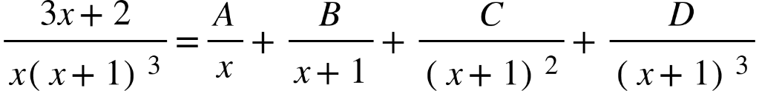.

.

Put {"mathml":"<mml:math style=\"font-family:stix;font-size:16px;\" xmlns:m=\"http://schemas.openxmlformats.org/officeDocument/2006/math\" xmlns:mml=\"http://www.w3.org/1998/Math/MathML\"><mml:mstyle mathsize=\"16px\"><mml:mi>x</mml:mi><mml:mo>=</mml:mo><mml:mn>0</mml:mn><mml:mo>,</mml:mo><mml:mo>-</mml:mo><mml:mn>1,</mml:mn><mml:mo>&#xA0;</mml:mo><mml:mn>1</mml:mn><mml:mo>,</mml:mo><mml:mo>&#xA0;</mml:mo><mml:mn>2</mml:mn></mml:mstyle></mml:math>","origin":"MathType Legacy","version":"v3.18.2"} in succession on both sides;

{"mathml":"<math style=\"font-family:stix;font-size:16px;\" xmlns=\"http://www.w3.org/1998/Math/MathML\"><mo>&#x2234;</mo><mo>&#xA0;</mo><mi>A</mi><mo>=</mo><mn>2</mn><mo>,</mo><mo>&#xA0;</mo><mi>D</mi><mo>=</mo><mn>1</mn><mo>,</mo></math>","origin":"MathType Legacy","version":"v3.18.2"}

{"mathml":"<math xmlns=\"http://www.w3.org/1998/Math/MathML\" style=\"font-family:stix;font-size:16px;\"><mn>8</mn><mi>A</mi><mo>+</mo><mn>4</mn><mi>B</mi><mo>+</mo><mn>2</mn><mi>C</mi><mo>+</mo><mi>D</mi><mo>=</mo><mn>5</mn></math>","origin":"MathType Legacy","version":"v3.18.2"}, i.e., {"mathml":"<math xmlns=\"http://www.w3.org/1998/Math/MathML\" style=\"font-family:stix;font-size:16px;\"><mn>2</mn><mi>B</mi><mo>+</mo><mi>C</mi><mo>=</mo><mo>-</mo><mn>6</mn></math>","origin":"MathType Legacy","version":"v3.18.2"}

{"mathml":"<math xmlns=\"http://www.w3.org/1998/Math/MathML\" style=\"font-family:stix;font-size:16px;\"><mn>27</mn><mi>A</mi><mo>+</mo><mn>18</mn><mi>B</mi><mo>+</mo><mn>6</mn><mi>C</mi><mo>+</mo><mn>2</mn><mi>D</mi><mo>=</mo><mn>8</mn></math>","origin":"MathType Legacy","version":"v3.18.2"}, i.e., {"mathml":"<math xmlns=\"http://www.w3.org/1998/Math/MathML\" style=\"font-family:stix;font-size:16px;\"><mn>3</mn><mi>B</mi><mo>+</mo><mi>C</mi><mo>=</mo><mo>-</mo><mn>8</mn></math>","origin":"MathType Legacy","version":"v3.18.2"}

{"mathml":"<math style=\"font-family:stix;font-size:16px;\" xmlns=\"http://www.w3.org/1998/Math/MathML\"><mo>&#x2234;</mo><mo>&#xA0;</mo><mi>B</mi><mo>=</mo><mo>&#xA0;</mo><mo>-</mo><mn>2</mn><mo>&#xA0;</mo><mo>,</mo><mo>&#xA0;</mo><mi>C</mi><mo>=</mo><mo>-</mo><mn>2</mn><mo>.</mo></math>","origin":"MathType Legacy","version":"v3.18.2"}

given integral =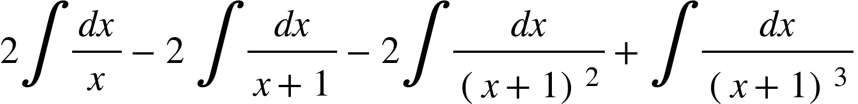

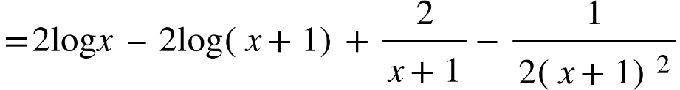.

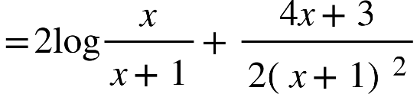.

14. (i) Let 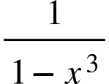, i.e., 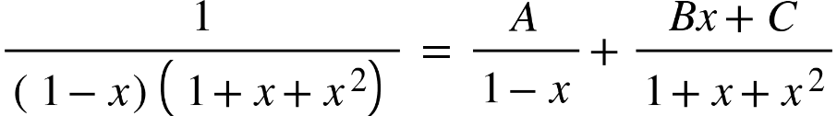.

{"mathml":"<math xmlns=\"http://www.w3.org/1998/Math/MathML\" style=\"font-family:stix;font-size:16px;\"><mi>A</mi><mfenced><mrow><mn>1</mn><mo>+</mo><mi>x</mi><mo>+</mo><mi>x</mi><msup><mo>&#xA0;</mo><mn>2</mn></msup></mrow></mfenced><mo>+</mo><mfenced><mrow><mn>1</mn><mo>-</mo><mi>x</mi></mrow></mfenced><mfenced><mrow><mi>B</mi><mi>x</mi><mo>+</mo><mi>C</mi></mrow></mfenced><mo>=</mo><mn>1</mn></math>","origin":"MathType Legacy","version":"v3.18.2"}.

Put {"mathml":"<math xmlns=\"http://www.w3.org/1998/Math/MathML\" style=\"font-family:stix;font-size:16px;\"><mi>x</mi><mo>=</mo><mo>&#xA0;</mo><mn>1</mn><mo>,</mo><mo>&#xA0;</mo><mn>0</mn><mo>,</mo><mo>&#xA0;</mo><mo>-</mo><mn>1</mn></math>","origin":"MathType Legacy","version":"v3.18.2"} in succession on both sides;

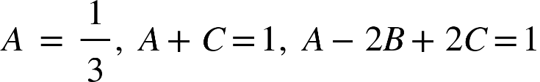. 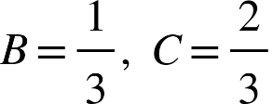.

Given integral 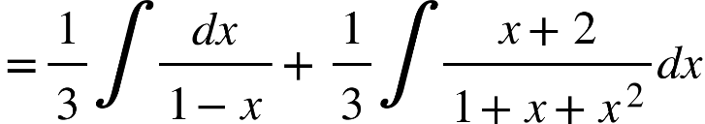

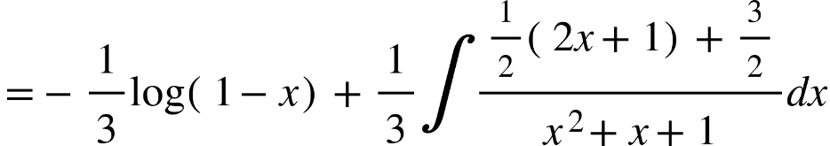

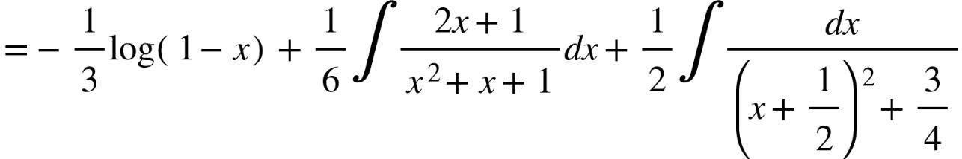

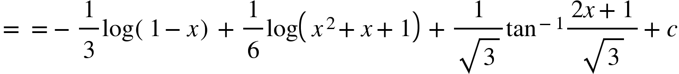.

(ii) Let 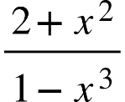, i.e., 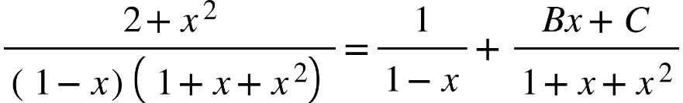.

{"mathml":"<mml:math style=\"font-family:stix;font-size:16px;\" xmlns:m=\"http://schemas.openxmlformats.org/officeDocument/2006/math\" xmlns:mml=\"http://www.w3.org/1998/Math/MathML\"><mml:mstyle mathsize=\"16px\"><mml:mo>&#x2234;</mml:mo><mml:mi>A</mml:mi><mml:mfenced separators=\"|\"><mml:mrow><mml:mn>1</mml:mn><mml:mo>+</mml:mo><mml:mi>x</mml:mi><mml:mo>+</mml:mo><mml:msup><mml:mi>x</mml:mi><mml:mn>2</mml:mn></mml:msup></mml:mrow></mml:mfenced><mml:mo>+</mml:mo><mml:mo>(</mml:mo><mml:mn>1</mml:mn><mml:mo>-</mml:mo><mml:mi>x</mml:mi><mml:mo>)</mml:mo><mml:mo>(</mml:mo><mml:mi>B</mml:mi><mml:mi>x</mml:mi><mml:mo>+</mml:mo><mml:mi>C</mml:mi><mml:mo>)</mml:mo><mml:mo>=</mml:mo><mml:mn>2</mml:mn><mml:mo>+</mml:mo><mml:msup><mml:mi>x</mml:mi><mml:mn>2</mml:mn></mml:msup></mml:mstyle></mml:math>","origin":"MathType Legacy","version":"v3.18.2"}.

Put {"mathml":"<mml:math style=\"font-family:stix;font-size:16px;\" xmlns:m=\"http://schemas.openxmlformats.org/officeDocument/2006/math\" xmlns:mml=\"http://www.w3.org/1998/Math/MathML\"><mml:mstyle mathsize=\"16px\"><mml:mi>x</mml:mi><mml:mo>=</mml:mo><mml:mn>1,</mml:mn><mml:mo>&#xA0;</mml:mo><mml:mn>0</mml:mn><mml:mo>,</mml:mo><mml:mo>-</mml:mo><mml:mn>1</mml:mn></mml:mstyle></mml:math>","origin":"MathType Legacy","version":"v3.18.2"} in succession on both sides:

{"mathml":"<mml:math style=\"font-family:stix;font-size:16px;\" xmlns:m=\"http://schemas.openxmlformats.org/officeDocument/2006/math\" xmlns:mml=\"http://www.w3.org/1998/Math/MathML\"><mml:mstyle mathsize=\"16px\"><mml:mtable columnalign=\"right\"><mml:mtr><mml:mtd><mml:mo>&#x2234;</mml:mo><mml:mi>A</mml:mi><mml:mo>=</mml:mo><mml:mn>1</mml:mn><mml:mo>,</mml:mo></mml:mtd><mml:mtd><mml:mi>A</mml:mi><mml:mo>+</mml:mo><mml:mi>C</mml:mi><mml:mo>=</mml:mo><mml:mn>2</mml:mn><mml:mo>,</mml:mo><mml:mo>&#xA0;</mml:mo><mml:mi>A</mml:mi><mml:mo>-</mml:mo><mml:mn>2</mml:mn><mml:mi>B</mml:mi><mml:mo>+</mml:mo><mml:mn>2</mml:mn><mml:mi>C</mml:mi><mml:mo>=</mml:mo><mml:mn>3</mml:mn><mml:mo>.</mml:mo><mml:mo>&#xA0;</mml:mo><mml:mo>&#x2234;</mml:mo><mml:mi>B</mml:mi><mml:mo>=</mml:mo><mml:mn>0</mml:mn><mml:mo>,</mml:mo><mml:mo>&#xA0;</mml:mo><mml:mi>C</mml:mi><mml:mo>=</mml:mo><mml:mn>1</mml:mn><mml:mo>.</mml:mo></mml:mtd></mml:mtr><mml:mtr><mml:mtd><mml:mtext>&#xA0;given&#xA0;integral&#xA0;</mml:mtext></mml:mtd><mml:mtd><mml:mi>&#xA0;</mml:mi><mml:mo>=</mml:mo><mml:mo>&#x222B;</mml:mo><mml:mi>&#xA0;</mml:mi><mml:mfrac><mml:mrow><mml:mi>d</mml:mi><mml:mi>x</mml:mi></mml:mrow><mml:mrow><mml:mn>1</mml:mn><mml:mo>-</mml:mo><mml:mi>x</mml:mi></mml:mrow></mml:mfrac><mml:mo>+</mml:mo><mml:mo>&#x222B;</mml:mo><mml:mi>&#xA0;</mml:mi><mml:mfrac><mml:mrow><mml:mi>d</mml:mi><mml:mi>x</mml:mi></mml:mrow><mml:mrow><mml:mn>1</mml:mn><mml:mo>+</mml:mo><mml:mi>x</mml:mi><mml:mo>+</mml:mo><mml:msup><mml:mi>x</mml:mi><mml:mn>2</mml:mn></mml:msup></mml:mrow></mml:mfrac></mml:mtd></mml:mtr><mml:mtr><mml:mtd><mml:mo>`</mml:mo></mml:mtd><mml:mtd><mml:mi>&#xA0;</mml:mi><mml:mo>=</mml:mo><mml:mo>&#x222B;</mml:mo><mml:mi>&#xA0;</mml:mi><mml:mfrac><mml:mrow><mml:mi>d</mml:mi><mml:mi>x</mml:mi></mml:mrow><mml:mrow><mml:mn>1</mml:mn><mml:mo>-</mml:mo><mml:mi>x</mml:mi></mml:mrow></mml:mfrac><mml:mo>+</mml:mo><mml:mo>&#x222B;</mml:mo><mml:mi>&#xA0;</mml:mi><mml:mfrac><mml:mrow><mml:mi>d</mml:mi><mml:mi>x</mml:mi></mml:mrow><mml:mrow><mml:msup><mml:mfenced separators=\"|\"><mml:mrow><mml:mi>x</mml:mi><mml:mo>+</mml:mo><mml:mfrac><mml:mn>1</mml:mn><mml:mn>2</mml:mn></mml:mfrac></mml:mrow></mml:mfenced><mml:mn>2</mml:mn></mml:msup><mml:mo>+</mml:mo><mml:msup><mml:mfenced separators=\"|\"><mml:mrow><mml:mfrac><mml:mn>1</mml:mn><mml:mn>2</mml:mn></mml:mfrac><mml:msqrt><mml:mn>3</mml:mn></mml:msqrt></mml:mrow></mml:mfenced><mml:mn>2</mml:mn></mml:msup></mml:mrow></mml:mfrac></mml:mtd></mml:mtr></mml:mtable></mml:mstyle></mml:math>","origin":"MathType Legacy","version":"v3.18.2"}

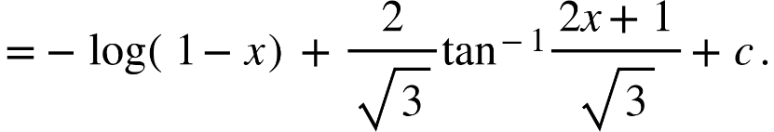

15.(i) Let {"mathml":"<mml:math style=\"font-family:stix;font-size:16px;\" xmlns:m=\"http://schemas.openxmlformats.org/officeDocument/2006/math\" xmlns:mml=\"http://www.w3.org/1998/Math/MathML\"><mml:mstyle mathsize=\"16px\"><mml:msup><mml:mi>x</mml:mi><mml:mn>2</mml:mn></mml:msup><mml:mo>=</mml:mo><mml:mi>z</mml:mi><mml:mo>;</mml:mo><mml:mo>&#xA0;</mml:mo><mml:mo>&#x2234;</mml:mo><mml:mn>2</mml:mn><mml:mi>x</mml:mi><mml:mo>&#xA0;</mml:mo><mml:mi>d</mml:mi><mml:mi>x</mml:mi><mml:mo>=</mml:mo><mml:mi>d</mml:mi><mml:mi mathvariant=\"normal\">z</mml:mi></mml:mstyle></mml:math>","origin":"MathType Legacy","version":"v3.18.2"}

given integra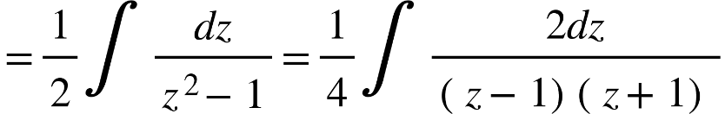

{"mathml":"<mml:math style=\"font-family:stix;font-size:16px;\" xmlns:m=\"http://schemas.openxmlformats.org/officeDocument/2006/math\" xmlns:mml=\"http://www.w3.org/1998/Math/MathML\"><mml:mstyle mathsize=\"16px\"><mml:mtable columnalign=\"right\"><mml:mtr><mml:mtd><mml:mo>.</mml:mo></mml:mtd><mml:mtd><mml:mi>&#xA0;</mml:mi><mml:mo>=</mml:mo><mml:mfrac><mml:mn>1</mml:mn><mml:mn>4</mml:mn></mml:mfrac><mml:mo>&#x222B;</mml:mo><mml:mi>&#xA0;</mml:mi><mml:mfenced separators=\"|\"><mml:mrow><mml:mfrac><mml:mn>1</mml:mn><mml:mrow><mml:mi>z</mml:mi><mml:mo>-</mml:mo><mml:mn>1</mml:mn></mml:mrow></mml:mfrac><mml:mo>-</mml:mo><mml:mfrac><mml:mn>1</mml:mn><mml:mrow><mml:mi>z</mml:mi><mml:mo>+</mml:mo><mml:mn>1</mml:mn></mml:mrow></mml:mfrac></mml:mrow></mml:mfenced><mml:mi>d</mml:mi><mml:mi>z</mml:mi></mml:mtd></mml:mtr><mml:mtr><mml:mtd><mml:mo>`</mml:mo></mml:mtd><mml:mtd><mml:mi>&#xA0;</mml:mi><mml:mo>=</mml:mo><mml:mfrac><mml:mn>1</mml:mn><mml:mn>4</mml:mn></mml:mfrac><mml:mo>{</mml:mo><mml:mi mathvariant=\"normal\">l</mml:mi><mml:mi mathvariant=\"normal\">o</mml:mi><mml:mi mathvariant=\"normal\">g</mml:mi><mml:mo>&#x2061;</mml:mo><mml:mo>(</mml:mo><mml:mi>z</mml:mi><mml:mo>-</mml:mo><mml:mn>1</mml:mn><mml:mo>)</mml:mo><mml:mo>-</mml:mo><mml:mi mathvariant=\"normal\">l</mml:mi><mml:mi mathvariant=\"normal\">o</mml:mi><mml:mi mathvariant=\"normal\">g</mml:mi><mml:mo>&#x2061;</mml:mo><mml:mo>(</mml:mo><mml:mi>z</mml:mi><mml:mo>+</mml:mo><mml:mn>1</mml:mn><mml:mo>)</mml:mo><mml:mo>}</mml:mo><mml:mo>+</mml:mo><mml:mi>c</mml:mi></mml:mtd></mml:mtr><mml:mtr><mml:mtd><mml:mo>.</mml:mo></mml:mtd><mml:mtd><mml:mi>&#xA0;</mml:mi><mml:mo>=</mml:mo><mml:mfrac><mml:mn>1</mml:mn><mml:mn>4</mml:mn></mml:mfrac><mml:mi mathvariant=\"normal\">l</mml:mi><mml:mi mathvariant=\"normal\">o</mml:mi><mml:mi mathvariant=\"normal\">g</mml:mi><mml:mo>&#x2061;</mml:mo><mml:mfrac><mml:mrow><mml:msup><mml:mi>x</mml:mi><mml:mn>2</mml:mn></mml:msup><mml:mo>-</mml:mo><mml:mn>1</mml:mn></mml:mrow><mml:mrow><mml:msup><mml:mi>x</mml:mi><mml:mn>2</mml:mn></mml:msup><mml:mo>+</mml:mo><mml:mn>1</mml:mn></mml:mrow></mml:mfrac><mml:mo>+</mml:mo><mml:mi>c</mml:mi><mml:mo>.</mml:mo></mml:mtd></mml:mtr></mml:mtable></mml:mstyle></mml:math>","origin":"MathType Legacy","version":"v3.18.2"}

(ii) Let {"mathml":"<mml:math style=\"font-family:stix;font-size:16px;\" xmlns:m=\"http://schemas.openxmlformats.org/officeDocument/2006/math\" xmlns:mml=\"http://www.w3.org/1998/Math/MathML\"><mml:mstyle mathsize=\"16px\"><mml:msup><mml:mi>x</mml:mi><mml:mn>2</mml:mn></mml:msup><mml:mo>=</mml:mo><mml:mi>z</mml:mi><mml:mo>;</mml:mo><mml:mi mathvariant=\"normal\">&#xA0;</mml:mi><mml:mo>&#x2234;</mml:mo><mml:mn>2</mml:mn><mml:mi>x</mml:mi><mml:mo>&#xA0;</mml:mo><mml:mi>d</mml:mi><mml:mi>x</mml:mi><mml:mo>=</mml:mo><mml:mi>d</mml:mi><mml:mi>z</mml:mi></mml:mstyle></mml:math>","origin":"MathType Legacy","version":"v3.18.2"}

given integral 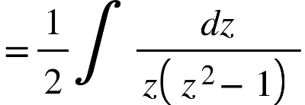.

Let 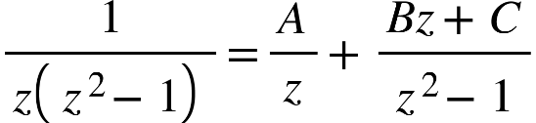.

{"mathml":"<mml:math style=\"font-family:stix;font-size:16px;\" xmlns:m=\"http://schemas.openxmlformats.org/officeDocument/2006/math\" xmlns:mml=\"http://www.w3.org/1998/Math/MathML\"><mml:mstyle mathsize=\"16px\"><mml:mi>A</mml:mi><mml:mfenced separators=\"|\"><mml:mrow><mml:msup><mml:mi>z</mml:mi><mml:mn>2</mml:mn></mml:msup><mml:mo>-</mml:mo><mml:mn>1</mml:mn></mml:mrow></mml:mfenced><mml:mo>+</mml:mo><mml:mi>z</mml:mi><mml:mo>(</mml:mo><mml:mi>B</mml:mi><mml:mi>z</mml:mi><mml:mo>+</mml:mo><mml:mi>C</mml:mi><mml:mo>)</mml:mo><mml:mo>=</mml:mo><mml:mn>1</mml:mn></mml:mstyle></mml:math>","origin":"MathType Legacy","version":"v3.18.2"}.

Put {"mathml":"<mml:math style=\"font-family:stix;font-size:16px;\" xmlns:m=\"http://schemas.openxmlformats.org/officeDocument/2006/math\" xmlns:mml=\"http://www.w3.org/1998/Math/MathML\"><mml:mstyle mathsize=\"16px\"><mml:mi>z</mml:mi><mml:mo>=</mml:mo><mml:mn>0,</mml:mn><mml:mo>&#xA0;</mml:mo><mml:mn>1</mml:mn><mml:mo>,</mml:mo><mml:mo>-</mml:mo><mml:mn>1</mml:mn></mml:mstyle></mml:math>","origin":"MathType Legacy","version":"v3.18.2"} in succession on both sides:

{"mathml":"<mml:math style=\"font-family:stix;font-size:16px;\" xmlns:m=\"http://schemas.openxmlformats.org/officeDocument/2006/math\" xmlns:mml=\"http://www.w3.org/1998/Math/MathML\"><mml:mstyle mathsize=\"16px\"><mml:mo>&#x2234;</mml:mo><mml:mi>A</mml:mi><mml:mo>=</mml:mo><mml:mo>-</mml:mo><mml:mn>1</mml:mn><mml:mo>,</mml:mo><mml:mi>&#xA0;</mml:mi><mml:mo>&#xA0;</mml:mo><mml:mi>B</mml:mi><mml:mo>+</mml:mo><mml:mi>C</mml:mi><mml:mo>=</mml:mo><mml:mn>1</mml:mn><mml:mo>,</mml:mo><mml:mi>&#xA0;</mml:mi><mml:mi>B</mml:mi><mml:mo>-</mml:mo><mml:mi>C</mml:mi><mml:mo>=</mml:mo><mml:mn>1</mml:mn></mml:mstyle></mml:math>","origin":"MathType Legacy","version":"v3.18.2"}

{"mathml":"<math style=\"font-family:stix;font-size:16px;\" xmlns=\"http://www.w3.org/1998/Math/MathML\"><mi>B</mi><mo>=</mo><mn>1</mn><mo>,</mo><mo>&#xA0;</mo><mi>C</mi><mo>=</mo><mn>0</mn></math>","origin":"MathType Legacy","version":"v3.18.2"}.

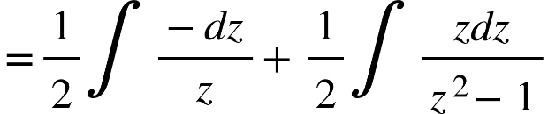

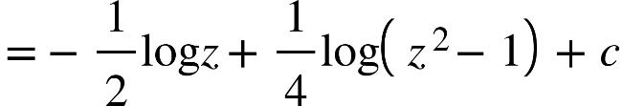

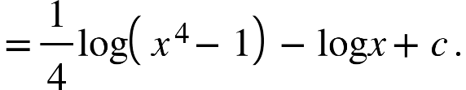

16.(i) 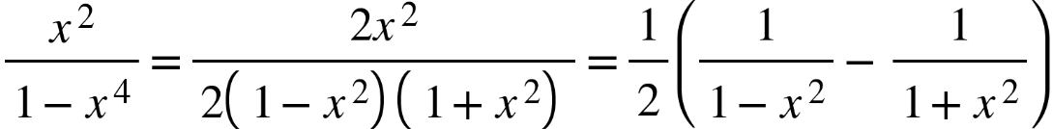.

given integral 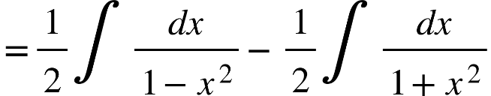

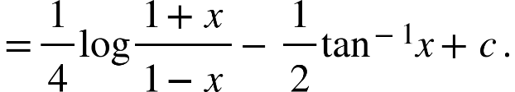

(ii) 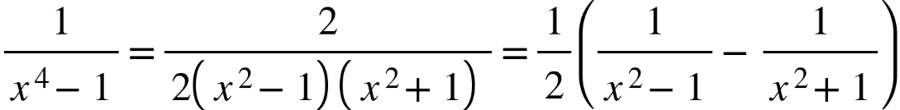  
 given integral 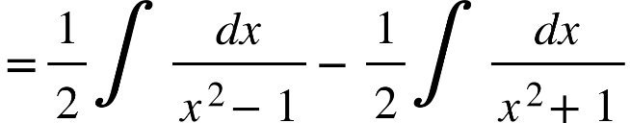

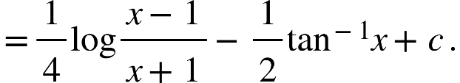

17.(i) Let {"mathml":"<mml:math style=\"font-family:stix;font-size:16px;\" xmlns:m=\"http://schemas.openxmlformats.org/officeDocument/2006/math\" xmlns:mml=\"http://www.w3.org/1998/Math/MathML\"><mml:mstyle mathsize=\"16px\"><mml:msup><mml:mi>x</mml:mi><mml:mn>2</mml:mn></mml:msup><mml:mo>=</mml:mo><mml:mi>z</mml:mi><mml:mo>;</mml:mo><mml:mo>&#xA0;</mml:mo><mml:mo>&#x2234;</mml:mo><mml:mn>2</mml:mn><mml:mi>x</mml:mi><mml:mo>&#xA0;</mml:mo><mml:mi>d</mml:mi><mml:mi>x</mml:mi><mml:mo>=</mml:mo><mml:mi>d</mml:mi><mml:mi>z</mml:mi></mml:mstyle></mml:math>","origin":"MathType Legacy","version":"v3.18.2"}.

given integral 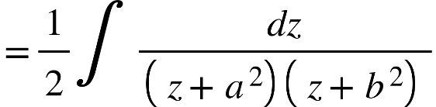

{"mathml":"<mml:math style=\"font-family:stix;font-size:16px;\" xmlns:m=\"http://schemas.openxmlformats.org/officeDocument/2006/math\" xmlns:mml=\"http://www.w3.org/1998/Math/MathML\"><mml:mstyle mathsize=\"16px\"><mml:mtable columnalign=\"right\"><mml:mtr><mml:mtd><mml:mo>`</mml:mo></mml:mtd><mml:mtd><mml:mi>&#xA0;</mml:mi><mml:mo>=</mml:mo><mml:mfrac><mml:mn>1</mml:mn><mml:mrow><mml:mn>2</mml:mn><mml:mfenced separators=\"|\"><mml:mrow><mml:msup><mml:mi>a</mml:mi><mml:mn>2</mml:mn></mml:msup><mml:mo>-</mml:mo><mml:msup><mml:mi>b</mml:mi><mml:mn>2</mml:mn></mml:msup></mml:mrow></mml:mfenced></mml:mrow></mml:mfrac><mml:mo>&#x222B;</mml:mo><mml:mi>&#xA0;</mml:mi><mml:mfrac><mml:mrow><mml:mfenced separators=\"|\"><mml:mrow><mml:mi>z</mml:mi><mml:mo>+</mml:mo><mml:msup><mml:mi>a</mml:mi><mml:mn>2</mml:mn></mml:msup></mml:mrow></mml:mfenced><mml:mo>-</mml:mo><mml:mfenced separators=\"|\"><mml:mrow><mml:mi>z</mml:mi><mml:mo>+</mml:mo><mml:msup><mml:mi>b</mml:mi><mml:mn>2</mml:mn></mml:msup></mml:mrow></mml:mfenced></mml:mrow><mml:mrow><mml:mfenced separators=\"|\"><mml:mrow><mml:mi>z</mml:mi><mml:mo>+</mml:mo><mml:msup><mml:mi>a</mml:mi><mml:mn>2</mml:mn></mml:msup></mml:mrow></mml:mfenced><mml:mfenced separators=\"|\"><mml:mrow><mml:mi>z</mml:mi><mml:mo>+</mml:mo><mml:msup><mml:mi>b</mml:mi><mml:mn>2</mml:mn></mml:msup></mml:mrow></mml:mfenced></mml:mrow></mml:mfrac><mml:mi>d</mml:mi><mml:mi>z</mml:mi></mml:mtd></mml:mtr><mml:mtr><mml:mtd><mml:mo>`</mml:mo></mml:mtd><mml:mtd><mml:mi>&#xA0;</mml:mi><mml:mo>=</mml:mo><mml:mfrac><mml:mn>1</mml:mn><mml:mrow><mml:mn>2</mml:mn><mml:mfenced separators=\"|\"><mml:mrow><mml:msup><mml:mi>a</mml:mi><mml:mn>2</mml:mn></mml:msup><mml:mo>-</mml:mo><mml:msup><mml:mi>b</mml:mi><mml:mn>2</mml:mn></mml:msup></mml:mrow></mml:mfenced></mml:mrow></mml:mfrac><mml:mo>&#x222B;</mml:mo><mml:mi>&#xA0;</mml:mi><mml:mfenced separators=\"|\"><mml:mrow><mml:mfrac><mml:mn>1</mml:mn><mml:mrow><mml:mi>z</mml:mi><mml:mo>+</mml:mo><mml:msup><mml:mi>b</mml:mi><mml:mn>2</mml:mn></mml:msup></mml:mrow></mml:mfrac><mml:mo>-</mml:mo><mml:mfrac><mml:mn>1</mml:mn><mml:mrow><mml:mi>z</mml:mi><mml:mo>+</mml:mo><mml:msup><mml:mi>a</mml:mi><mml:mn>2</mml:mn></mml:msup></mml:mrow></mml:mfrac></mml:mrow></mml:mfenced><mml:mi>d</mml:mi><mml:mi>z</mml:mi></mml:mtd></mml:mtr><mml:mtr><mml:mtd><mml:mo>`</mml:mo></mml:mtd><mml:mtd><mml:mi>&#xA0;</mml:mi><mml:mo>=</mml:mo><mml:mfrac><mml:mn>1</mml:mn><mml:mrow><mml:mn>2</mml:mn><mml:mfenced separators=\"|\"><mml:mrow><mml:msup><mml:mi>a</mml:mi><mml:mn>2</mml:mn></mml:msup><mml:mo>-</mml:mo><mml:msup><mml:mi>b</mml:mi><mml:mn>2</mml:mn></mml:msup></mml:mrow></mml:mfenced></mml:mrow></mml:mfrac><mml:mfenced open=\"{\" close=\"}\" separators=\"|\"><mml:mrow><mml:mi mathvariant=\"normal\">l</mml:mi><mml:mi mathvariant=\"normal\">o</mml:mi><mml:mi mathvariant=\"normal\">g</mml:mi><mml:mo>&#x2061;</mml:mo><mml:mfenced separators=\"|\"><mml:mrow><mml:mi>z</mml:mi><mml:mo>+</mml:mo><mml:msup><mml:mi>b</mml:mi><mml:mn>2</mml:mn></mml:msup></mml:mrow></mml:mfenced><mml:mo>-</mml:mo><mml:mi mathvariant=\"normal\">l</mml:mi><mml:mi mathvariant=\"normal\">o</mml:mi><mml:mi mathvariant=\"normal\">g</mml:mi><mml:mo>&#x2061;</mml:mo><mml:mfenced separators=\"|\"><mml:mrow><mml:mi>z</mml:mi><mml:mo>+</mml:mo><mml:msup><mml:mi>a</mml:mi><mml:mn>2</mml:mn></mml:msup></mml:mrow></mml:mfenced></mml:mrow></mml:mfenced><mml:mo>+</mml:mo><mml:mi>c</mml:mi></mml:mtd></mml:mtr><mml:mtr><mml:mtd><mml:mo>`</mml:mo></mml:mtd><mml:mtd><mml:mi>&#xA0;</mml:mi><mml:mo>=</mml:mo><mml:mfrac><mml:mn>1</mml:mn><mml:mrow><mml:mn>2</mml:mn><mml:mfenced separators=\"|\"><mml:mrow><mml:msup><mml:mi>a</mml:mi><mml:mn>2</mml:mn></mml:msup><mml:mo>-</mml:mo><mml:msup><mml:mi>b</mml:mi><mml:mn>2</mml:mn></mml:msup></mml:mrow></mml:mfenced></mml:mrow></mml:mfrac><mml:mi mathvariant=\"normal\">l</mml:mi><mml:mi mathvariant=\"normal\">o</mml:mi><mml:mi mathvariant=\"normal\">g</mml:mi><mml:mo>&#x2061;</mml:mo><mml:mfrac><mml:mrow><mml:msup><mml:mi>x</mml:mi><mml:mn>2</mml:mn></mml:msup><mml:mo>+</mml:mo><mml:msup><mml:mi>b</mml:mi><mml:mn>2</mml:mn></mml:msup></mml:mrow><mml:mrow><mml:msup><mml:mi>x</mml:mi><mml:mn>2</mml:mn></mml:msup><mml:mo>+</mml:mo><mml:msup><mml:mi>a</mml:mi><mml:mn>2</mml:mn></mml:msup></mml:mrow></mml:mfrac><mml:mo>+</mml:mo><mml:mi>c</mml:mi><mml:mo>.</mml:mo></mml:mtd></mml:mtr></mml:mtable></mml:mstyle></mml:math>","origin":"MathType Legacy","version":"v3.18.2"}

(ii) 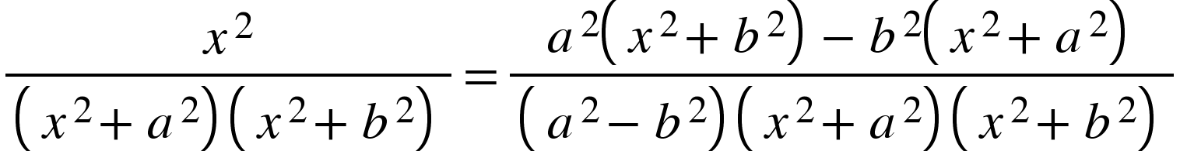

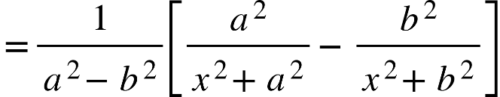

given integral 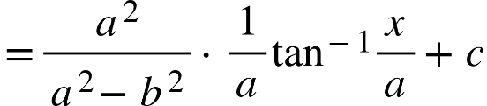

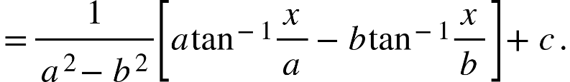

18.(i) Let {"mathml":"<mml:math style=\"font-family:stix;font-size:16px;\" xmlns:m=\"http://schemas.openxmlformats.org/officeDocument/2006/math\" xmlns:mml=\"http://www.w3.org/1998/Math/MathML\"><mml:mstyle mathsize=\"16px\"><mml:msup><mml:mi>x</mml:mi><mml:mn>2</mml:mn></mml:msup><mml:mo>=</mml:mo><mml:mi>z</mml:mi><mml:mo>;</mml:mo><mml:mo>&#xA0;</mml:mo><mml:mi mathvariant=\"normal\">&#xA0;</mml:mi><mml:mo>&#x2234;</mml:mo><mml:mn>2</mml:mn><mml:mi>x</mml:mi><mml:mo>&#xA0;</mml:mo><mml:mi>d</mml:mi><mml:mi>x</mml:mi><mml:mo>=</mml:mo><mml:mi>d</mml:mi><mml:mi>z</mml:mi></mml:mstyle></mml:math>","origin":"MathType Legacy","version":"v3.18.2"}.

given integral 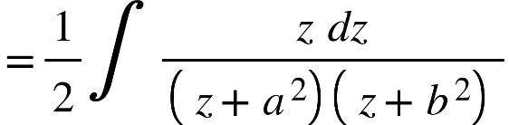

{"mathml":"<mml:math style=\"font-family:stix;font-size:16px;\" xmlns:m=\"http://schemas.openxmlformats.org/officeDocument/2006/math\" xmlns:mml=\"http://www.w3.org/1998/Math/MathML\"><mml:mstyle mathsize=\"16px\"><mml:mtable columnalign=\"right\"><mml:mtr><mml:mtd><mml:mo>`</mml:mo></mml:mtd><mml:mtd><mml:mi>&#xA0;</mml:mi><mml:mo>=</mml:mo><mml:mfrac><mml:mn>1</mml:mn><mml:mrow><mml:mn>2</mml:mn><mml:mfenced separators=\"|\"><mml:mrow><mml:msup><mml:mi>a</mml:mi><mml:mn>2</mml:mn></mml:msup><mml:mo>-</mml:mo><mml:msup><mml:mi>b</mml:mi><mml:mn>2</mml:mn></mml:msup></mml:mrow></mml:mfenced></mml:mrow></mml:mfrac><mml:mo>&#x222B;</mml:mo><mml:mi>&#xA0;</mml:mi><mml:mfrac><mml:mrow><mml:msup><mml:mi>a</mml:mi><mml:mn>2</mml:mn></mml:msup><mml:mfenced separators=\"|\"><mml:mrow><mml:mi>z</mml:mi><mml:mo>+</mml:mo><mml:msup><mml:mi>b</mml:mi><mml:mn>2</mml:mn></mml:msup></mml:mrow></mml:mfenced><mml:mo>-</mml:mo><mml:msup><mml:mi>b</mml:mi><mml:mn>2</mml:mn></mml:msup><mml:mfenced separators=\"|\"><mml:mrow><mml:mi>z</mml:mi><mml:mo>+</mml:mo><mml:msup><mml:mi>a</mml:mi><mml:mn>2</mml:mn></mml:msup></mml:mrow></mml:mfenced></mml:mrow><mml:mrow><mml:mfenced separators=\"|\"><mml:mrow><mml:mi>z</mml:mi><mml:mo>+</mml:mo><mml:msup><mml:mi>b</mml:mi><mml:mn>2</mml:mn></mml:msup></mml:mrow></mml:mfenced><mml:mfenced separators=\"|\"><mml:mrow><mml:mi>z</mml:mi><mml:mo>+</mml:mo><mml:msup><mml:mi>a</mml:mi><mml:mn>2</mml:mn></mml:msup></mml:mrow></mml:mfenced></mml:mrow></mml:mfrac><mml:mi>d</mml:mi><mml:mi>z</mml:mi></mml:mtd></mml:mtr><mml:mtr><mml:mtd><mml:mo>.</mml:mo></mml:mtd><mml:mtd><mml:mi>&#xA0;</mml:mi><mml:mo>=</mml:mo><mml:mfrac><mml:mn>1</mml:mn><mml:mrow><mml:mn>2</mml:mn><mml:mfenced separators=\"|\"><mml:mrow><mml:msup><mml:mi>a</mml:mi><mml:mn>2</mml:mn></mml:msup><mml:mo>-</mml:mo><mml:msup><mml:mi>b</mml:mi><mml:mn>2</mml:mn></mml:msup></mml:mrow></mml:mfenced></mml:mrow></mml:mfrac><mml:mfenced open=\"[\" close=\"]\" separators=\"|\"><mml:mrow><mml:msup><mml:mi>a</mml:mi><mml:mn>2</mml:mn></mml:msup><mml:mo>&#x222B;</mml:mo><mml:mi>&#xA0;</mml:mi><mml:mfrac><mml:mrow><mml:mi>d</mml:mi><mml:mi>z</mml:mi></mml:mrow><mml:mrow><mml:mi>z</mml:mi><mml:mo>-</mml:mo><mml:msup><mml:mi>a</mml:mi><mml:mn>2</mml:mn></mml:msup></mml:mrow></mml:mfrac><mml:mo>-</mml:mo><mml:msup><mml:mi>b</mml:mi><mml:mn>2</mml:mn></mml:msup><mml:mo>&#x222B;</mml:mo><mml:mi>&#xA0;</mml:mi><mml:mfrac><mml:mrow><mml:mi>d</mml:mi><mml:mi>z</mml:mi></mml:mrow><mml:mrow><mml:mi>z</mml:mi><mml:mo>+</mml:mo><mml:msup><mml:mi>b</mml:mi><mml:mn>2</mml:mn></mml:msup></mml:mrow></mml:mfrac></mml:mrow></mml:mfenced></mml:mtd></mml:mtr><mml:mtr><mml:mtd><mml:mo>.</mml:mo></mml:mtd><mml:mtd><mml:mi>&#xA0;</mml:mi><mml:mo>=</mml:mo><mml:mfrac><mml:mn>1</mml:mn><mml:mrow><mml:mn>2</mml:mn><mml:mfenced separators=\"|\"><mml:mrow><mml:msup><mml:mi>a</mml:mi><mml:mn>2</mml:mn></mml:msup><mml:mo>-</mml:mo><mml:msup><mml:mi>b</mml:mi><mml:mn>2</mml:mn></mml:msup></mml:mrow></mml:mfenced></mml:mrow></mml:mfrac><mml:mfenced open=\"[\" close=\"]\" separators=\"|\"><mml:mrow><mml:msup><mml:mi>a</mml:mi><mml:mn>2</mml:mn></mml:msup><mml:mi mathvariant=\"normal\">l</mml:mi><mml:mi mathvariant=\"normal\">o</mml:mi><mml:mi mathvariant=\"normal\">g</mml:mi><mml:mo>&#x2061;</mml:mo><mml:mfenced separators=\"|\"><mml:mrow><mml:mi>z</mml:mi><mml:mo>+</mml:mo><mml:msup><mml:mi>a</mml:mi><mml:mn>2</mml:mn></mml:msup></mml:mrow></mml:mfenced><mml:mo>-</mml:mo><mml:msup><mml:mi>b</mml:mi><mml:mn>2</mml:mn></mml:msup><mml:mi mathvariant=\"normal\">l</mml:mi><mml:mi mathvariant=\"normal\">o</mml:mi><mml:mi mathvariant=\"normal\">g</mml:mi><mml:mo>&#x2061;</mml:mo><mml:mfenced separators=\"|\"><mml:mrow><mml:mi>z</mml:mi><mml:mo>+</mml:mo><mml:msup><mml:mi>b</mml:mi><mml:mn>2</mml:mn></mml:msup></mml:mrow></mml:mfenced></mml:mrow></mml:mfenced><mml:mo>+</mml:mo><mml:mi>c</mml:mi></mml:mtd></mml:mtr><mml:mtr><mml:mtd><mml:mo>.</mml:mo></mml:mtd><mml:mtd><mml:mi>&#xA0;</mml:mi><mml:mo>=</mml:mo><mml:mfrac><mml:mn>1</mml:mn><mml:mrow><mml:mn>2</mml:mn><mml:mfenced separators=\"|\"><mml:mrow><mml:msup><mml:mi>a</mml:mi><mml:mn>2</mml:mn></mml:msup><mml:mo>-</mml:mo><mml:msup><mml:mi>b</mml:mi><mml:mn>2</mml:mn></mml:msup></mml:mrow></mml:mfenced></mml:mrow></mml:mfrac><mml:mfenced open=\"[\" close=\"]\" separators=\"|\"><mml:mrow><mml:msup><mml:mi>a</mml:mi><mml:mn>2</mml:mn></mml:msup><mml:mi mathvariant=\"normal\">l</mml:mi><mml:mi mathvariant=\"normal\">o</mml:mi><mml:mi mathvariant=\"normal\">g</mml:mi><mml:mo>&#x2061;</mml:mo><mml:mfenced separators=\"|\"><mml:mrow><mml:msup><mml:mi>x</mml:mi><mml:mn>2</mml:mn></mml:msup><mml:mo>+</mml:mo><mml:msup><mml:mi>a</mml:mi><mml:mn>2</mml:mn></mml:msup></mml:mrow></mml:mfenced><mml:mo>-</mml:mo><mml:msup><mml:mi>b</mml:mi><mml:mn>2</mml:mn></mml:msup><mml:mi mathvariant=\"normal\">l</mml:mi><mml:mi mathvariant=\"normal\">o</mml:mi><mml:mi mathvariant=\"normal\">g</mml:mi><mml:mo>&#x2061;</mml:mo><mml:mfenced separators=\"|\"><mml:mrow><mml:msup><mml:mi>x</mml:mi><mml:mn>2</mml:mn></mml:msup><mml:mo>+</mml:mo><mml:msup><mml:mi>b</mml:mi><mml:mn>2</mml:mn></mml:msup></mml:mrow></mml:mfenced></mml:mrow></mml:mfenced><mml:mo>+</mml:mo><mml:mi>c</mml:mi><mml:mo>.</mml:mo></mml:mtd></mml:mtr></mml:mtable></mml:mstyle></mml:math>","origin":"MathType Legacy","version":"v3.18.2"}

(ii) Let 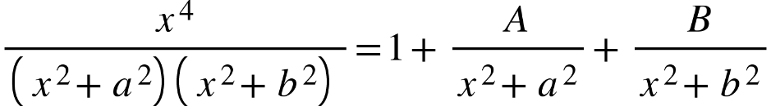

.

Put {"mathml":"<mml:math style=\"font-family:stix;font-size:16px;\" xmlns:m=\"http://schemas.openxmlformats.org/officeDocument/2006/math\" xmlns:mml=\"http://www.w3.org/1998/Math/MathML\"><mml:mstyle mathsize=\"16px\"><mml:msup><mml:mi>x</mml:mi><mml:mn>2</mml:mn></mml:msup><mml:mo>=</mml:mo><mml:mo>-</mml:mo><mml:msup><mml:mi>a</mml:mi><mml:mn>2</mml:mn></mml:msup><mml:mo>,</mml:mo><mml:mo>-</mml:mo><mml:msup><mml:mi>b</mml:mi><mml:mn>2</mml:mn></mml:msup></mml:mstyle></mml:math>","origin":"MathType Legacy","version":"v3.18.2"} in succession on both sides.

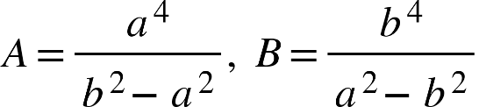

given integral 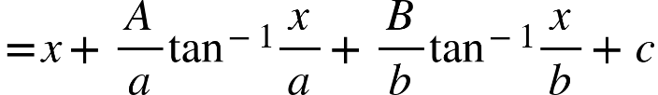.

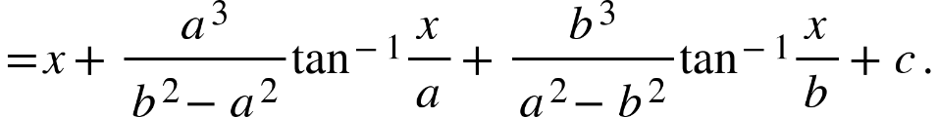

1. Let 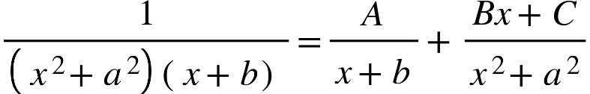.

{"mathml":"<mml:math style=\"font-family:stix;font-size:16px;\" xmlns:m=\"http://schemas.openxmlformats.org/officeDocument/2006/math\" xmlns:mml=\"http://www.w3.org/1998/Math/MathML\"><mml:mstyle mathsize=\"16px\"><mml:mo>&#x2234;</mml:mo><mml:mi>A</mml:mi><mml:mfenced separators=\"|\"><mml:mrow><mml:msup><mml:mi>x</mml:mi><mml:mn>2</mml:mn></mml:msup><mml:mo>+</mml:mo><mml:msup><mml:mi>a</mml:mi><mml:mn>2</mml:mn></mml:msup></mml:mrow></mml:mfenced><mml:mo>+</mml:mo><mml:mo>(</mml:mo><mml:mi>x</mml:mi><mml:mo>+</mml:mo><mml:mi>b</mml:mi><mml:mo>)</mml:mo><mml:mo>(</mml:mo><mml:mi>B</mml:mi><mml:mi>x</mml:mi><mml:mo>+</mml:mo><mml:mi>C</mml:mi><mml:mo>)</mml:mo><mml:mo>=</mml:mo><mml:mn>1</mml:mn></mml:mstyle></mml:math>","origin":"MathType Legacy","version":"v3.18.2"}

put in succession on both sides,

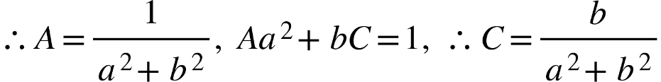.

Equating the coeffs, of from both sides, we get {"mathml":"<mml:math style=\"font-family:stix;font-size:16px;\" xmlns:m=\"http://schemas.openxmlformats.org/officeDocument/2006/math\" xmlns:mml=\"http://www.w3.org/1998/Math/MathML\"><mml:mstyle mathsize=\"16px\"><mml:mi>b</mml:mi><mml:mi>B</mml:mi><mml:mo>+</mml:mo><mml:mi>C</mml:mi><mml:mo>=</mml:mo><mml:mn>0</mml:mn></mml:mstyle></mml:math>","origin":"MathType Legacy","version":"v3.18.2"}.

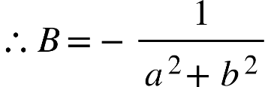.

{"mathml":"<mml:math style=\"font-family:stix;font-size:16px;\" xmlns:m=\"http://schemas.openxmlformats.org/officeDocument/2006/math\" xmlns:mml=\"http://www.w3.org/1998/Math/MathML\"><mml:mstyle mathsize=\"16px\"><mml:mtable columnalign=\"right\"><mml:mtr><mml:mtd><mml:mo>&#x2234;</mml:mo><mml:mtext>&#xA0;given&#xA0;integral&#xA0;</mml:mtext></mml:mtd><mml:mtd><mml:mi>&#xA0;</mml:mi><mml:mo>=</mml:mo><mml:mi>A</mml:mi><mml:mo>&#x222B;</mml:mo><mml:mi>&#xA0;</mml:mi><mml:mfrac><mml:mrow><mml:mi>d</mml:mi><mml:mi>x</mml:mi></mml:mrow><mml:mrow><mml:mi>x</mml:mi><mml:mo>+</mml:mo><mml:mi>b</mml:mi></mml:mrow></mml:mfrac><mml:mo>+</mml:mo><mml:mfrac><mml:mi>B</mml:mi><mml:mn>2</mml:mn></mml:mfrac><mml:mo>&#x222B;</mml:mo><mml:mi>&#xA0;</mml:mi><mml:mfrac><mml:mrow><mml:mn>2</mml:mn><mml:mi>x</mml:mi></mml:mrow><mml:mrow><mml:msup><mml:mi>x</mml:mi><mml:mn>2</mml:mn></mml:msup><mml:mo>+</mml:mo><mml:msup><mml:mi>a</mml:mi><mml:mn>2</mml:mn></mml:msup></mml:mrow></mml:mfrac><mml:mi>d</mml:mi><mml:mi>x</mml:mi><mml:mo>+</mml:mo><mml:mi>C</mml:mi><mml:mo>&#x222B;</mml:mo><mml:mi>&#xA0;</mml:mi><mml:mfrac><mml:mrow><mml:mi>d</mml:mi><mml:mi>x</mml:mi></mml:mrow><mml:mrow><mml:msup><mml:mi>x</mml:mi><mml:mn>2</mml:mn></mml:msup><mml:mo>+</mml:mo><mml:msup><mml:mi>a</mml:mi><mml:mn>2</mml:mn></mml:msup></mml:mrow></mml:mfrac></mml:mtd></mml:mtr><mml:mtr><mml:mtd><mml:mo>.</mml:mo></mml:mtd><mml:mtd><mml:mi>&#xA0;</mml:mi><mml:mo>=</mml:mo><mml:mo>(</mml:mo><mml:mi>x</mml:mi><mml:mo>+</mml:mo><mml:mi>b</mml:mi><mml:mo>)</mml:mo><mml:mo>+</mml:mo><mml:mfrac><mml:mi>B</mml:mi><mml:mn>2</mml:mn></mml:mfrac><mml:mi mathvariant=\"normal\">l</mml:mi><mml:mi mathvariant=\"normal\">o</mml:mi><mml:mi mathvariant=\"normal\">g</mml:mi><mml:mo>&#x2061;</mml:mo><mml:mfenced separators=\"|\"><mml:mrow><mml:msup><mml:mi>x</mml:mi><mml:mn>2</mml:mn></mml:msup><mml:mo>-</mml:mo><mml:msup><mml:mi>a</mml:mi><mml:mn>2</mml:mn></mml:msup></mml:mrow></mml:mfenced><mml:mo>+</mml:mo><mml:mfrac><mml:mi>C</mml:mi><mml:mi>a</mml:mi></mml:mfrac><mml:msup><mml:mrow><mml:mi mathvariant=\"normal\">t</mml:mi><mml:mi mathvariant=\"normal\">a</mml:mi><mml:mi mathvariant=\"normal\">n</mml:mi></mml:mrow><mml:mrow><mml:mo>-</mml:mo><mml:mn>1</mml:mn></mml:mrow></mml:msup><mml:mo>&#x2061;</mml:mo><mml:mfrac><mml:mi>x</mml:mi><mml:mi>a</mml:mi></mml:mfrac><mml:mo>+</mml:mo><mml:mi>c</mml:mi></mml:mtd></mml:mtr><mml:mtr><mml:mtd><mml:mo>.</mml:mo></mml:mtd><mml:mtd><mml:mfenced open=\"\" close=\"}\" separators=\"|\"><mml:mrow><mml:mo>=</mml:mo><mml:mfrac><mml:mn>1</mml:mn><mml:mrow><mml:msup><mml:mi>a</mml:mi><mml:mn>2</mml:mn></mml:msup><mml:mo>+</mml:mo><mml:msup><mml:mi>b</mml:mi><mml:mn>2</mml:mn></mml:msup></mml:mrow></mml:mfrac><mml:mfenced open=\"{\" separators=\"|\"><mml:mrow><mml:mi mathvariant=\"normal\">l</mml:mi><mml:mi mathvariant=\"normal\">o</mml:mi><mml:mi mathvariant=\"normal\">g</mml:mi><mml:mo>&#x2061;</mml:mo><mml:mo>(</mml:mo><mml:mi>x</mml:mi><mml:mo>+</mml:mo><mml:mi>b</mml:mi><mml:mo>)</mml:mo><mml:mo>-</mml:mo><mml:mfrac><mml:mn>1</mml:mn><mml:mn>2</mml:mn></mml:mfrac><mml:mi mathvariant=\"normal\">l</mml:mi><mml:mi mathvariant=\"normal\">o</mml:mi><mml:mi mathvariant=\"normal\">g</mml:mi><mml:mo>&#x2061;</mml:mo><mml:mfenced separators=\"|\"><mml:mrow><mml:msup><mml:mi>x</mml:mi><mml:mn>2</mml:mn></mml:msup><mml:mo>+</mml:mo><mml:msup><mml:mi>a</mml:mi><mml:mn>2</mml:mn></mml:msup></mml:mrow></mml:mfenced><mml:mo>+</mml:mo><mml:mfrac><mml:mi>b</mml:mi><mml:mi>a</mml:mi></mml:mfrac><mml:msup><mml:mi>tan</mml:mi><mml:mrow><mml:mo>-</mml:mo><mml:mn>1</mml:mn></mml:mrow></mml:msup><mml:mfrac><mml:mi>x</mml:mi><mml:mi>a</mml:mi></mml:mfrac></mml:mrow></mml:mfenced></mml:mrow></mml:mfenced><mml:mo>+</mml:mo><mml:mi>c</mml:mi><mml:mo>.</mml:mo></mml:mtd></mml:mtr></mml:mtable></mml:mstyle></mml:math>","origin":"MathType Legacy","version":"v3.18.2"}

20.(i) Let 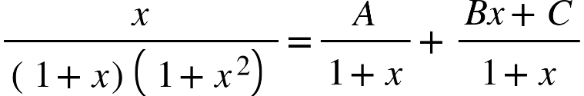

{"mathml":"<mml:math style=\"font-family:stix;font-size:16px;\" xmlns:m=\"http://schemas.openxmlformats.org/officeDocument/2006/math\" xmlns:mml=\"http://www.w3.org/1998/Math/MathML\"><mml:mstyle mathsize=\"16px\"><mml:mo>&#x2234;</mml:mo><mml:mi>A</mml:mi><mml:mfenced separators=\"|\"><mml:mrow><mml:mn>1</mml:mn><mml:mo>+</mml:mo><mml:msup><mml:mi>x</mml:mi><mml:mn>2</mml:mn></mml:msup></mml:mrow></mml:mfenced><mml:mo>+</mml:mo><mml:mo>(</mml:mo><mml:mn>1</mml:mn><mml:mo>+</mml:mo><mml:mi>x</mml:mi><mml:mo>)</mml:mo><mml:mo>(</mml:mo><mml:mi>B</mml:mi><mml:mi>x</mml:mi><mml:mo>+</mml:mo><mml:mi>C</mml:mi><mml:mo>)</mml:mo><mml:mo>=</mml:mo><mml:mi>x</mml:mi></mml:mstyle></mml:math>","origin":"MathType Legacy","version":"v3.18.2"}.

Put {"mathml":"<mml:math style=\"font-family:stix;font-size:16px;\" xmlns:m=\"http://schemas.openxmlformats.org/officeDocument/2006/math\" xmlns:mml=\"http://www.w3.org/1998/Math/MathML\"><mml:mstyle mathsize=\"16px\"><mml:mi>x</mml:mi><mml:mo>=</mml:mo><mml:mo>-</mml:mo><mml:mn>1,</mml:mn><mml:mo>&#xA0;</mml:mo><mml:mn>0</mml:mn><mml:mo>,</mml:mo><mml:mo>&#xA0;</mml:mo><mml:mn>1</mml:mn></mml:mstyle></mml:math>","origin":"MathType Legacy","version":"v3.18.2"}; we get 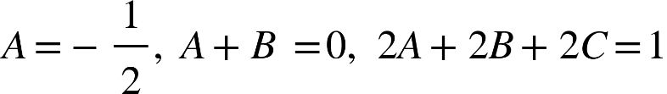

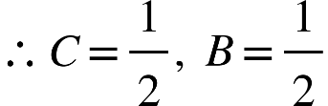.  
 given integral 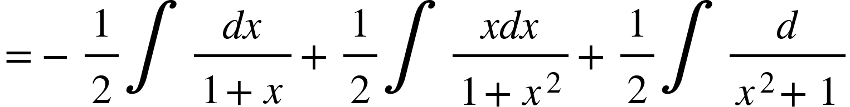

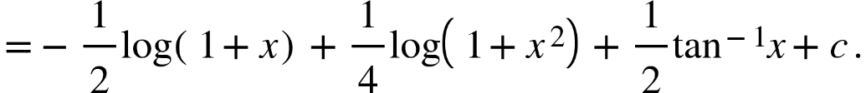

[First and third integrals are known. To get the second integral . put {"mathml":"<mml:math style=\"font-family:stix;font-size:16px;\" xmlns:m=\"http://schemas.openxmlformats.org/officeDocument/2006/math\" xmlns:mml=\"http://www.w3.org/1998/Math/MathML\"><mml:mstyle mathsize=\"16px\"><mml:mi>z</mml:mi><mml:mo>=</mml:mo><mml:mn>1</mml:mn><mml:mo>+</mml:mo><mml:msup><mml:mi>x</mml:mi><mml:mn>2</mml:mn></mml:msup></mml:mstyle></mml:math>","origin":"MathType Legacy","version":"v3.18.2"}; then {"mathml":"<mml:math style=\"font-family:stix;font-size:16px;\" xmlns:m=\"http://schemas.openxmlformats.org/officeDocument/2006/math\" xmlns:mml=\"http://www.w3.org/1998/Math/MathML\"><mml:mstyle mathsize=\"16px\"><mml:mn>2</mml:mn><mml:mi>x</mml:mi><mml:mo>&#xA0;</mml:mo><mml:mi>d</mml:mi><mml:mi>x</mml:mi><mml:mo>=</mml:mo><mml:mi>d</mml:mi><mml:mi>z</mml:mi></mml:mstyle></mml:math>","origin":"MathType Legacy","version":"v3.18.2"}.

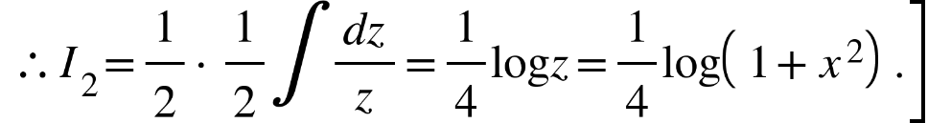

(ii) Let 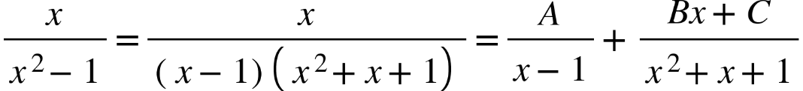

{"mathml":"<mml:math style=\"font-family:stix;font-size:16px;\" xmlns:m=\"http://schemas.openxmlformats.org/officeDocument/2006/math\" xmlns:mml=\"http://www.w3.org/1998/Math/MathML\"><mml:mstyle mathsize=\"16px\"><mml:mo>&#x2234;</mml:mo><mml:mi>A</mml:mi><mml:mfenced separators=\"|\"><mml:mrow><mml:msup><mml:mi>x</mml:mi><mml:mn>2</mml:mn></mml:msup><mml:mo>+</mml:mo><mml:mi>x</mml:mi><mml:mo>+</mml:mo><mml:mn>1</mml:mn></mml:mrow></mml:mfenced><mml:mo>+</mml:mo><mml:mo>(</mml:mo><mml:mi>x</mml:mi><mml:mo>-</mml:mo><mml:mn>1</mml:mn><mml:mo>)</mml:mo><mml:mo>(</mml:mo><mml:mi>B</mml:mi><mml:mi>x</mml:mi><mml:mo>+</mml:mo><mml:mi>C</mml:mi><mml:mo>)</mml:mo><mml:mo>=</mml:mo><mml:mi>x</mml:mi></mml:mstyle></mml:math>","origin":"MathType Legacy","version":"v3.18.2"}.

.

Put {"mathml":"<mml:math style=\"font-family:stix;font-size:16px;\" xmlns:m=\"http://schemas.openxmlformats.org/officeDocument/2006/math\" xmlns:mml=\"http://www.w3.org/1998/Math/MathML\"><mml:mstyle mathsize=\"16px\"><mml:mi>x</mml:mi><mml:mo>=</mml:mo><mml:mn>1,</mml:mn><mml:mo>&#xA0;</mml:mo><mml:mn>0</mml:mn><mml:mo>,</mml:mo><mml:mo>&#xA0;</mml:mo><mml:mo>-</mml:mo><mml:mn>1</mml:mn></mml:mstyle></mml:math>","origin":"MathType Legacy","version":"v3.18.2"}; we get 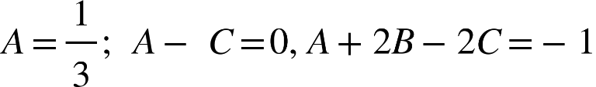

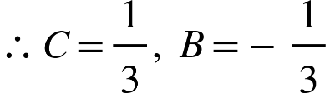.

{"mathml":"<mml:math style=\"font-family:stix;font-size:16px;\" xmlns:m=\"http://schemas.openxmlformats.org/officeDocument/2006/math\" xmlns:mml=\"http://www.w3.org/1998/Math/MathML\"><mml:mstyle mathsize=\"16px\"><mml:mtable columnalign=\"right\"><mml:mtr><mml:mtd><mml:mo>&#x2234;</mml:mo><mml:mtext>&#xA0;given&#xA0;integral&#xA0;</mml:mtext></mml:mtd><mml:mtd><mml:mi>&#xA0;</mml:mi><mml:mo>=</mml:mo><mml:mfrac><mml:mn>1</mml:mn><mml:mn>3</mml:mn></mml:mfrac><mml:mo>&#x222B;</mml:mo><mml:mi>&#xA0;</mml:mi><mml:mfrac><mml:mrow><mml:mi>d</mml:mi><mml:mi>x</mml:mi></mml:mrow><mml:mrow><mml:mi>x</mml:mi><mml:mo>-</mml:mo><mml:mn>1</mml:mn></mml:mrow></mml:mfrac><mml:mo>-</mml:mo><mml:mfrac><mml:mn>1</mml:mn><mml:mn>3</mml:mn></mml:mfrac><mml:mo>&#x222B;</mml:mo><mml:mi>&#xA0;</mml:mi><mml:mfrac><mml:mrow><mml:mi>x</mml:mi><mml:mo>-</mml:mo><mml:mn>1</mml:mn></mml:mrow><mml:mrow><mml:msup><mml:mi>x</mml:mi><mml:mn>2</mml:mn></mml:msup><mml:mo>+</mml:mo><mml:mi>x</mml:mi><mml:mo>+</mml:mo><mml:mn>1</mml:mn></mml:mrow></mml:mfrac><mml:mi>d</mml:mi><mml:mi>x</mml:mi></mml:mtd></mml:mtr><mml:mtr><mml:mtd><mml:mo>.</mml:mo></mml:mtd><mml:mtd><mml:mi>&#xA0;</mml:mi><mml:mo>=</mml:mo><mml:mfrac><mml:mn>1</mml:mn><mml:mn>3</mml:mn></mml:mfrac><mml:mi mathvariant=\"normal\">l</mml:mi><mml:mi mathvariant=\"normal\">o</mml:mi><mml:mi mathvariant=\"normal\">g</mml:mi><mml:mo>&#x2061;</mml:mo><mml:mo>(</mml:mo><mml:mi>x</mml:mi><mml:mo>-</mml:mo><mml:mn>1</mml:mn><mml:mo>)</mml:mo><mml:mo>-</mml:mo><mml:mfrac><mml:mn>1</mml:mn><mml:mn>2</mml:mn></mml:mfrac><mml:mo>&#x222B;</mml:mo><mml:mi>&#xA0;</mml:mi><mml:mfrac><mml:mrow><mml:mfrac><mml:mn>1</mml:mn><mml:mn>2</mml:mn></mml:mfrac><mml:mo>(</mml:mo><mml:mn>2</mml:mn><mml:mi>x</mml:mi><mml:mo>+</mml:mo><mml:mn>1</mml:mn><mml:mo>)</mml:mo><mml:mo>-</mml:mo><mml:mfrac><mml:mn>3</mml:mn><mml:mn>2</mml:mn></mml:mfrac></mml:mrow><mml:mrow><mml:msup><mml:mi>x</mml:mi><mml:mn>2</mml:mn></mml:msup><mml:mo>+</mml:mo><mml:mi>x</mml:mi><mml:mo>+</mml:mo><mml:mn>1</mml:mn></mml:mrow></mml:mfrac><mml:mi>d</mml:mi><mml:mi>x</mml:mi></mml:mtd></mml:mtr><mml:mtr><mml:mtd><mml:mo>.</mml:mo></mml:mtd><mml:mtd><mml:mi>&#xA0;</mml:mi><mml:mo>=</mml:mo><mml:mfrac><mml:mn>1</mml:mn><mml:mn>3</mml:mn></mml:mfrac><mml:mi mathvariant=\"normal\">l</mml:mi><mml:mi mathvariant=\"normal\">o</mml:mi><mml:mi mathvariant=\"normal\">g</mml:mi><mml:mo>&#x2061;</mml:mo><mml:mo>(</mml:mo><mml:mi>x</mml:mi><mml:mo>-</mml:mo><mml:mn>1</mml:mn><mml:mo>)</mml:mo><mml:mo>-</mml:mo><mml:mfrac><mml:mn>1</mml:mn><mml:mn>6</mml:mn></mml:mfrac><mml:mo>&#x222B;</mml:mo><mml:mi>&#xA0;</mml:mi><mml:mfrac><mml:mrow><mml:mo>(</mml:mo><mml:mn>2</mml:mn><mml:mi>x</mml:mi><mml:mo>+</mml:mo><mml:mn>1</mml:mn><mml:mo>)</mml:mo><mml:mi>d</mml:mi><mml:mi>x</mml:mi></mml:mrow><mml:mrow><mml:msup><mml:mi>x</mml:mi><mml:mn>2</mml:mn></mml:msup><mml:mo>+</mml:mo><mml:mi>x</mml:mi><mml:mo>+</mml:mo><mml:mn>1</mml:mn></mml:mrow></mml:mfrac><mml:mo>+</mml:mo><mml:mfrac><mml:mn>1</mml:mn><mml:mn>2</mml:mn></mml:mfrac><mml:mo>&#x222B;</mml:mo><mml:mi>&#xA0;</mml:mi><mml:mfrac><mml:mrow><mml:mi>d</mml:mi><mml:mi>x</mml:mi></mml:mrow><mml:mrow><mml:msup><mml:mfenced separators=\"|\"><mml:mrow><mml:mi>x</mml:mi><mml:mo>+</mml:mo><mml:mfrac><mml:mn>1</mml:mn><mml:mn>2</mml:mn></mml:mfrac></mml:mrow></mml:mfenced><mml:mn>2</mml:mn></mml:msup><mml:mo>+</mml:mo><mml:mfrac><mml:mn>1</mml:mn><mml:mn>4</mml:mn></mml:mfrac></mml:mrow></mml:mfrac></mml:mtd></mml:mtr><mml:mtr><mml:mtd><mml:mo>.</mml:mo></mml:mtd><mml:mtd><mml:mi>&#xA0;</mml:mi><mml:mo>=</mml:mo><mml:mfrac><mml:mn>1</mml:mn><mml:mn>3</mml:mn></mml:mfrac><mml:mi mathvariant=\"normal\">l</mml:mi><mml:mi mathvariant=\"normal\">o</mml:mi><mml:mi mathvariant=\"normal\">g</mml:mi><mml:mo>&#x2061;</mml:mo><mml:mo>(</mml:mo><mml:mi>x</mml:mi><mml:mo>-</mml:mo><mml:mn>1</mml:mn><mml:mo>)</mml:mo><mml:mo>-</mml:mo><mml:mfrac><mml:mn>1</mml:mn><mml:mn>6</mml:mn></mml:mfrac><mml:mi mathvariant=\"normal\">l</mml:mi><mml:mi mathvariant=\"normal\">o</mml:mi><mml:mi mathvariant=\"normal\">g</mml:mi><mml:mo>&#x2061;</mml:mo><mml:mfenced separators=\"|\"><mml:mrow><mml:msup><mml:mi>x</mml:mi><mml:mn>2</mml:mn></mml:msup><mml:mo>+</mml:mo><mml:mi>x</mml:mi><mml:mo>+</mml:mo><mml:mn>1</mml:mn></mml:mrow></mml:mfenced><mml:mo>+</mml:mo><mml:mfrac><mml:mn>1</mml:mn><mml:msqrt><mml:mn>3</mml:mn></mml:msqrt></mml:mfrac><mml:msup><mml:mrow><mml:mi mathvariant=\"normal\">t</mml:mi><mml:mi mathvariant=\"normal\">a</mml:mi><mml:mi mathvariant=\"normal\">n</mml:mi></mml:mrow><mml:mrow><mml:mo>-</mml:mo><mml:mn>1</mml:mn></mml:mrow></mml:msup><mml:mo>&#x2061;</mml:mo><mml:mfrac><mml:mrow><mml:mn>2</mml:mn><mml:mi>x</mml:mi><mml:mo>+</mml:mo><mml:mn>1</mml:mn></mml:mrow><mml:msqrt><mml:mn>3</mml:mn></mml:msqrt></mml:mfrac><mml:mo>+</mml:mo><mml:mi>c</mml:mi></mml:mtd></mml:mtr></mml:mtable></mml:mstyle></mml:math>","origin":"MathType Legacy","version":"v3.18.2"}

21. Let 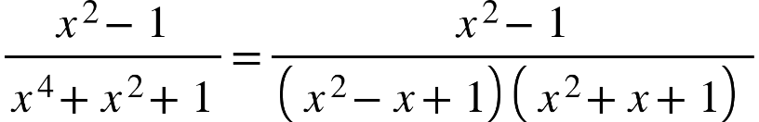

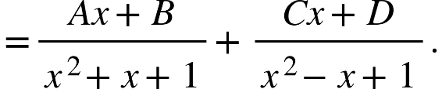

.

Equating be coefficients of and the term independer, of succession, we get

{"mathml":"<mml:math style=\"font-family:stix;font-size:16px;\" xmlns:m=\"http://schemas.openxmlformats.org/officeDocument/2006/math\" xmlns:mml=\"http://www.w3.org/1998/Math/MathML\"><mml:mstyle mathsize=\"16px\"><mml:mi>A</mml:mi><mml:mo>+</mml:mo><mml:mi>C</mml:mi><mml:mo>=</mml:mo><mml:mn>0</mml:mn><mml:mo>,</mml:mo><mml:mo>&#xA0;</mml:mo><mml:mo>-</mml:mo><mml:mi>A</mml:mi><mml:mo>+</mml:mo><mml:mi>B</mml:mi><mml:mo>+</mml:mo><mml:mi>C</mml:mi><mml:mo>+</mml:mo><mml:mi>D</mml:mi><mml:mo>=</mml:mo><mml:mn>1</mml:mn><mml:mo>,</mml:mo><mml:mo>&#xA0;</mml:mo><mml:mi>A</mml:mi><mml:mo>-</mml:mo><mml:mi>B</mml:mi><mml:mo>+</mml:mo><mml:mi>C</mml:mi><mml:mo>+</mml:mo><mml:mi>D</mml:mi><mml:mo>&#xA0;</mml:mo><mml:mo>=</mml:mo><mml:mo>&#xA0;</mml:mo><mml:mn>0</mml:mn><mml:mo>,</mml:mo><mml:mo>&#xA0;</mml:mo><mml:mi>B</mml:mi><mml:mo>+</mml:mo><mml:mi>D</mml:mi><mml:mo>=</mml:mo><mml:mo>-</mml:mo><mml:mn>1</mml:mn></mml:mstyle></mml:math>","origin":"MathType Legacy","version":"v3.18.2"}

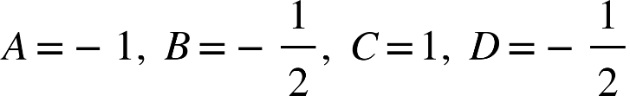.  
given integral 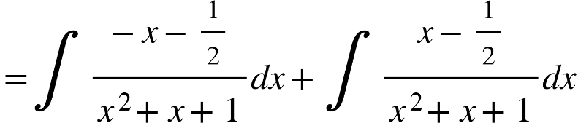

{"mathml":"<mml:math style=\"font-family:stix;font-size:16px;\" xmlns:m=\"http://schemas.openxmlformats.org/officeDocument/2006/math\" xmlns:mml=\"http://www.w3.org/1998/Math/MathML\"><mml:mstyle mathsize=\"16px\"><mml:mtable columnalign=\"right\"><mml:mtr><mml:mtd><mml:mo>`</mml:mo></mml:mtd><mml:mtd><mml:mi>&#xA0;</mml:mi><mml:mo>=</mml:mo><mml:mfrac><mml:mn>1</mml:mn><mml:mn>2</mml:mn></mml:mfrac><mml:mo>&#x222B;</mml:mo><mml:mi>&#xA0;</mml:mi><mml:mfrac><mml:mrow><mml:mn>2</mml:mn><mml:mi>x</mml:mi><mml:mo>-</mml:mo><mml:mn>1</mml:mn></mml:mrow><mml:mrow><mml:msup><mml:mi>x</mml:mi><mml:mn>2</mml:mn></mml:msup><mml:mo>-</mml:mo><mml:mi>x</mml:mi><mml:mo>+</mml:mo><mml:mn>1</mml:mn></mml:mrow></mml:mfrac><mml:mi>d</mml:mi><mml:mi>x</mml:mi><mml:mo>-</mml:mo><mml:mfrac><mml:mn>1</mml:mn><mml:mn>2</mml:mn></mml:mfrac><mml:mo>&#x222B;</mml:mo><mml:mi>&#xA0;</mml:mi><mml:mfrac><mml:mrow><mml:mn>2</mml:mn><mml:mi>x</mml:mi><mml:mo>+</mml:mo><mml:mn>1</mml:mn></mml:mrow><mml:mrow><mml:msup><mml:mi>x</mml:mi><mml:mn>2</mml:mn></mml:msup><mml:mo>+</mml:mo><mml:mi>x</mml:mi><mml:mo>+</mml:mo><mml:mn>1</mml:mn></mml:mrow></mml:mfrac><mml:mi>d</mml:mi><mml:mi>x</mml:mi></mml:mtd></mml:mtr><mml:mtr><mml:mtd><mml:mo>`</mml:mo></mml:mtd><mml:mtd><mml:mi>&#xA0;</mml:mi><mml:mo>=</mml:mo><mml:mfrac><mml:mn>1</mml:mn><mml:mn>2</mml:mn></mml:mfrac><mml:mfenced open=\"[\" close=\"]\" separators=\"|\"><mml:mrow><mml:mi mathvariant=\"normal\">l</mml:mi><mml:mi mathvariant=\"normal\">o</mml:mi><mml:mi mathvariant=\"normal\">g</mml:mi><mml:mo>&#x2061;</mml:mo><mml:mfenced separators=\"|\"><mml:mrow><mml:msup><mml:mi>x</mml:mi><mml:mn>2</mml:mn></mml:msup><mml:mo>-</mml:mo><mml:mi>x</mml:mi><mml:mo>+</mml:mo><mml:mn>1</mml:mn></mml:mrow></mml:mfenced><mml:mo>-</mml:mo><mml:mi mathvariant=\"normal\">l</mml:mi><mml:mi mathvariant=\"normal\">o</mml:mi><mml:mi mathvariant=\"normal\">g</mml:mi><mml:mo>&#x2061;</mml:mo><mml:mfenced separators=\"|\"><mml:mrow><mml:msup><mml:mi>x</mml:mi><mml:mn>2</mml:mn></mml:msup><mml:mo>+</mml:mo><mml:mi>x</mml:mi><mml:mo>+</mml:mo><mml:mn>1</mml:mn></mml:mrow></mml:mfenced></mml:mrow></mml:mfenced></mml:mtd></mml:mtr></mml:mtable></mml:mstyle></mml:math>","origin":"MathType Legacy","version":"v3.18.2"}{"mathml":"<math style=\"font-family:stix;font-size:16px;\"/>","origin":"MathType Legacy","version":"v3.18.2"}

Remember that {"mathml":"<mml:math style=\"font-family:stix;font-size:16px;\" xmlns:m=\"http://schemas.openxmlformats.org/officeDocument/2006/math\" xmlns:mml=\"http://www.w3.org/1998/Math/MathML\"><mml:mstyle mathsize=\"16px\"><mml:mo>(</mml:mo><mml:mn>2</mml:mn><mml:mi>x</mml:mi><mml:mo>-</mml:mo><mml:mn>1</mml:mn><mml:mo>)</mml:mo></mml:mstyle></mml:math>","origin":"MathType Legacy","version":"v3.18.2"} and {"mathml":"<mml:math style=\"font-family:stix;font-size:16px;\" xmlns:m=\"http://schemas.openxmlformats.org/officeDocument/2006/math\" xmlns:mml=\"http://www.w3.org/1998/Math/MathML\"><mml:mstyle mathsize=\"16px\"><mml:mo>(</mml:mo><mml:mn>2</mml:mn><mml:mi>x</mml:mi><mml:mo>+</mml:mo><mml:mn>1</mml:mn><mml:mo>)</mml:mo></mml:mstyle></mml:math>","origin":"MathType Legacy","version":"v3.18.2"} are differential coeffs, of {"mathml":"<mml:math style=\"font-family:stix;font-size:16px;\" xmlns:m=\"http://schemas.openxmlformats.org/officeDocument/2006/math\" xmlns:mml=\"http://www.w3.org/1998/Math/MathML\"><mml:mstyle mathsize=\"16px\"><mml:mfenced><mml:mrow><mml:msup><mml:mi>x</mml:mi><mml:mn>2</mml:mn></mml:msup><mml:mo>-</mml:mo><mml:mi>x</mml:mi><mml:mo>+</mml:mo><mml:mn>1</mml:mn></mml:mrow></mml:mfenced></mml:mstyle></mml:math>","origin":"MathType Legacy","version":"v3.18.2"} and {"mathml":"<math style=\"font-family:stix;font-size:16px;\"/>","origin":"MathType Legacy","version":"v3.18.2"}{"mathml":"<mml:math style=\"font-family:stix;font-size:16px;\" xmlns:m=\"http://schemas.openxmlformats.org/officeDocument/2006/math\" xmlns:mml=\"http://www.w3.org/1998/Math/MathML\"><mml:mstyle mathsize=\"16px\"><mml:mfenced separators=\"|\"><mml:mrow><mml:msup><mml:mi>x</mml:mi><mml:mn>2</mml:mn></mml:msup><mml:mo>+</mml:mo><mml:mi>x</mml:mi><mml:mo>+</mml:mo><mml:mn>1</mml:mn></mml:mrow></mml:mfenced></mml:mstyle></mml:math>","origin":"MathType Legacy","version":"v3.18.2"} respectively.]

22. (i) 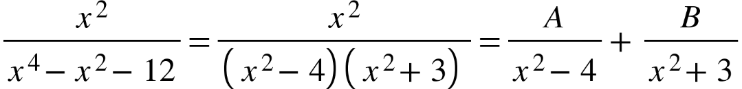 (say)

{"mathml":"<mml:math style=\"font-family:stix;font-size:16px;\" xmlns:m=\"http://schemas.openxmlformats.org/officeDocument/2006/math\" xmlns:mml=\"http://www.w3.org/1998/Math/MathML\"><mml:mstyle mathsize=\"16px\"><mml:mo>&#x2234;</mml:mo><mml:msup><mml:mi>x</mml:mi><mml:mn>2</mml:mn></mml:msup><mml:mo>=</mml:mo><mml:mi>A</mml:mi><mml:mfenced separators=\"|\"><mml:mrow><mml:msup><mml:mi>x</mml:mi><mml:mn>2</mml:mn></mml:msup><mml:mo>+</mml:mo><mml:mn>3</mml:mn></mml:mrow></mml:mfenced><mml:mo>+</mml:mo><mml:mi>B</mml:mi><mml:mfenced separators=\"|\"><mml:mrow><mml:msup><mml:mi>x</mml:mi><mml:mn>2</mml:mn></mml:msup><mml:mo>-</mml:mo><mml:mn>4</mml:mn></mml:mrow></mml:mfenced></mml:mstyle></mml:math>","origin":"MathType Legacy","version":"v3.18.2"}. Putting {"mathml":"<mml:math style=\"font-family:stix;font-size:16px;\" xmlns:m=\"http://schemas.openxmlformats.org/officeDocument/2006/math\" xmlns:mml=\"http://www.w3.org/1998/Math/MathML\"><mml:mstyle mathsize=\"16px\"><mml:msup><mml:mi>x</mml:mi><mml:mn>2</mml:mn></mml:msup><mml:mo>=</mml:mo><mml:mn>4</mml:mn><mml:mo>,</mml:mo><mml:mo>-</mml:mo><mml:mn>3</mml:mn></mml:mstyle></mml:math>","origin":"MathType Legacy","version":"v3.18.2"}, we get

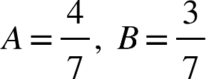 respectively.  
 Integrand 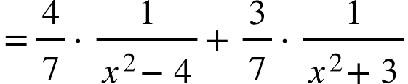.

given integral 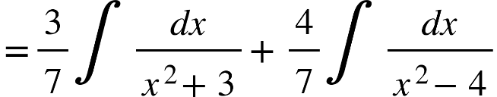

{"mathml":"<mml:math style=\"font-family:stix;font-size:16px;\" xmlns:m=\"http://schemas.openxmlformats.org/officeDocument/2006/math\" xmlns:mml=\"http://www.w3.org/1998/Math/MathML\"><mml:mstyle mathsize=\"16px\"><mml:mtable columnalign=\"right\"><mml:mtr><mml:mtd><mml:mo>.</mml:mo></mml:mtd><mml:mtd><mml:mi>&#xA0;</mml:mi><mml:mo>=</mml:mo><mml:mfrac><mml:mn>3</mml:mn><mml:mrow><mml:mn>7</mml:mn><mml:msqrt><mml:mn>3</mml:mn></mml:msqrt></mml:mrow></mml:mfrac><mml:msup><mml:mrow><mml:mi mathvariant=\"normal\">t</mml:mi><mml:mi mathvariant=\"normal\">a</mml:mi><mml:mi mathvariant=\"normal\">n</mml:mi></mml:mrow><mml:mrow><mml:mo>-</mml:mo><mml:mn>1</mml:mn></mml:mrow></mml:msup><mml:mo>&#x2061;</mml:mo><mml:mfrac><mml:mi>x</mml:mi><mml:msqrt><mml:mn>3</mml:mn></mml:msqrt></mml:mfrac><mml:mo>+</mml:mo><mml:mfrac><mml:mn>4</mml:mn><mml:mn>7.4</mml:mn></mml:mfrac><mml:mi mathvariant=\"normal\">l</mml:mi><mml:mi mathvariant=\"normal\">o</mml:mi><mml:mi mathvariant=\"normal\">g</mml:mi><mml:mo>&#x2061;</mml:mo><mml:mfrac><mml:mrow><mml:mi>x</mml:mi><mml:mo>-</mml:mo><mml:mn>2</mml:mn></mml:mrow><mml:mrow><mml:mi>x</mml:mi><mml:mo>+</mml:mo><mml:mn>2</mml:mn></mml:mrow></mml:mfrac><mml:mo>+</mml:mo><mml:mi>c</mml:mi></mml:mtd></mml:mtr><mml:mtr><mml:mtd><mml:mo>.</mml:mo></mml:mtd><mml:mtd><mml:mi>&#xA0;</mml:mi><mml:mo>=</mml:mo><mml:mfrac><mml:mn>1</mml:mn><mml:mn>7</mml:mn></mml:mfrac><mml:mi mathvariant=\"normal\">l</mml:mi><mml:mi mathvariant=\"normal\">o</mml:mi><mml:mi mathvariant=\"normal\">g</mml:mi><mml:mo>&#x2061;</mml:mo><mml:mfrac><mml:mrow><mml:mi>x</mml:mi><mml:mo>-</mml:mo><mml:mn>2</mml:mn></mml:mrow><mml:mrow><mml:mi>x</mml:mi><mml:mo>+</mml:mo><mml:mn>2</mml:mn></mml:mrow></mml:mfrac><mml:mo>+</mml:mo><mml:mfrac><mml:msqrt><mml:mn>3</mml:mn></mml:msqrt><mml:mn>7</mml:mn></mml:mfrac><mml:msup><mml:mrow><mml:mi mathvariant=\"normal\">t</mml:mi><mml:mi mathvariant=\"normal\">a</mml:mi><mml:mi mathvariant=\"normal\">n</mml:mi></mml:mrow><mml:mrow><mml:mo>-</mml:mo><mml:mn>1</mml:mn></mml:mrow></mml:msup><mml:mo>&#x2061;</mml:mo><mml:mfrac><mml:mi>x</mml:mi><mml:msqrt><mml:mn>3</mml:mn></mml:msqrt></mml:mfrac><mml:mo>+</mml:mo><mml:mi>c</mml:mi></mml:mtd></mml:mtr></mml:mtable></mml:mstyle></mml:math>","origin":"MathType Legacy","version":"v3.18.2"}

(ii). Let {"mathml":"<mml:math style=\"font-family:stix;font-size:16px;\" xmlns:m=\"http://schemas.openxmlformats.org/officeDocument/2006/math\" xmlns:mml=\"http://www.w3.org/1998/Math/MathML\"><mml:mstyle mathsize=\"16px\"><mml:msup><mml:mi>x</mml:mi><mml:mn>2</mml:mn></mml:msup><mml:mo>=</mml:mo><mml:mi>z</mml:mi><mml:mo>,</mml:mo><mml:mi mathvariant=\"normal\">&#xA0;</mml:mi><mml:mo>&#x2234;</mml:mo><mml:mn>2</mml:mn><mml:mi>x</mml:mi><mml:mo>&#xA0;</mml:mo><mml:mi>d</mml:mi><mml:mi>x</mml:mi><mml:mo>=</mml:mo><mml:mi>d</mml:mi><mml:mi>z</mml:mi></mml:mstyle></mml:math>","origin":"MathType Legacy","version":"v3.18.2"}

given integral 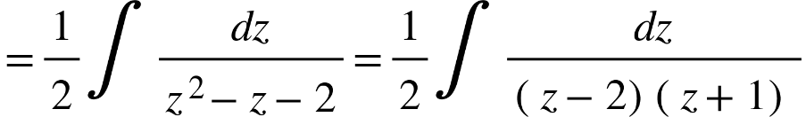.

{"mathml":"<mml:math style=\"font-family:stix;font-size:16px;\" xmlns:m=\"http://schemas.openxmlformats.org/officeDocument/2006/math\" xmlns:mml=\"http://www.w3.org/1998/Math/MathML\"><mml:mstyle mathsize=\"16px\"><mml:mtable columnalign=\"right\"><mml:mtr><mml:mtd><mml:mo>.</mml:mo></mml:mtd><mml:mtd><mml:mi>&#xA0;</mml:mi><mml:mo>=</mml:mo><mml:mfrac><mml:mn>1</mml:mn><mml:mn>6</mml:mn></mml:mfrac><mml:mo>&#x222B;</mml:mo><mml:mi>&#xA0;</mml:mi><mml:mfrac><mml:mrow><mml:mo>(</mml:mo><mml:mi>z</mml:mi><mml:mo>+</mml:mo><mml:mn>1</mml:mn><mml:mo>)</mml:mo><mml:mo>-</mml:mo><mml:mo>(</mml:mo><mml:mi>z</mml:mi><mml:mo>-</mml:mo><mml:mn>2</mml:mn><mml:mo>)</mml:mo></mml:mrow><mml:mrow><mml:mo>(</mml:mo><mml:mi>z</mml:mi><mml:mo>-</mml:mo><mml:mn>2</mml:mn><mml:mo>)</mml:mo><mml:mo>(</mml:mo><mml:mi>z</mml:mi><mml:mo>+</mml:mo><mml:mn>1</mml:mn><mml:mo>)</mml:mo></mml:mrow></mml:mfrac><mml:mi>d</mml:mi><mml:mi>z</mml:mi><mml:mo>=</mml:mo><mml:mfrac><mml:mn>1</mml:mn><mml:mn>6</mml:mn></mml:mfrac><mml:mo>&#x222B;</mml:mo><mml:mi>&#xA0;</mml:mi><mml:mfrac><mml:mrow><mml:mi>d</mml:mi><mml:mi>z</mml:mi></mml:mrow><mml:mrow><mml:mi>z</mml:mi><mml:mo>-</mml:mo><mml:mn>2</mml:mn></mml:mrow></mml:mfrac><mml:mo>-</mml:mo><mml:mfrac><mml:mn>1</mml:mn><mml:mn>6</mml:mn></mml:mfrac><mml:mo>&#x222B;</mml:mo><mml:mi>&#xA0;</mml:mi><mml:mfrac><mml:mrow><mml:mi>d</mml:mi><mml:mi>z</mml:mi></mml:mrow><mml:mrow><mml:mi>z</mml:mi><mml:mo>+</mml:mo><mml:mn>1</mml:mn></mml:mrow></mml:mfrac></mml:mtd></mml:mtr><mml:mtr><mml:mtd><mml:mo>.</mml:mo></mml:mtd><mml:mtd><mml:mi>&#xA0;</mml:mi><mml:mo>=</mml:mo><mml:mfrac><mml:mn>1</mml:mn><mml:mn>6</mml:mn></mml:mfrac><mml:mo>[</mml:mo><mml:mi mathvariant=\"normal\">l</mml:mi><mml:mi mathvariant=\"normal\">o</mml:mi><mml:mi mathvariant=\"normal\">g</mml:mi><mml:mo>&#x2061;</mml:mo><mml:mo>(</mml:mo><mml:mi>z</mml:mi><mml:mo>-</mml:mo><mml:mn>2</mml:mn><mml:mo>)</mml:mo><mml:mo>-</mml:mo><mml:mi mathvariant=\"normal\">l</mml:mi><mml:mi mathvariant=\"normal\">o</mml:mi><mml:mi mathvariant=\"normal\">g</mml:mi><mml:mo>&#x2061;</mml:mo><mml:mo>(</mml:mo><mml:mi>z</mml:mi><mml:mo>+</mml:mo><mml:mi>i</mml:mi><mml:mo>)</mml:mo><mml:mo>]</mml:mo><mml:mo>+</mml:mo><mml:mi>c</mml:mi></mml:mtd></mml:mtr><mml:mtr><mml:mtd><mml:mo>.</mml:mo></mml:mtd><mml:mtd><mml:mi>&#xA0;</mml:mi><mml:mo>=</mml:mo><mml:mfrac><mml:mn>1</mml:mn><mml:mn>6</mml:mn></mml:mfrac><mml:mfenced open=\"[\" close=\"]\" separators=\"|\"><mml:mrow><mml:mi mathvariant=\"normal\">l</mml:mi><mml:mi mathvariant=\"normal\">o</mml:mi><mml:mi mathvariant=\"normal\">g</mml:mi><mml:mo>&#x2061;</mml:mo><mml:mfenced separators=\"|\"><mml:mrow><mml:msup><mml:mi>x</mml:mi><mml:mn>2</mml:mn></mml:msup><mml:mo>-</mml:mo><mml:mn>2</mml:mn></mml:mrow></mml:mfenced><mml:mo>-</mml:mo><mml:mi mathvariant=\"normal\">l</mml:mi><mml:mi mathvariant=\"normal\">o</mml:mi><mml:mi mathvariant=\"normal\">g</mml:mi><mml:mo>&#x2061;</mml:mo><mml:mfenced separators=\"|\"><mml:mrow><mml:msup><mml:mi>x</mml:mi><mml:mn>2</mml:mn></mml:msup><mml:mo>+</mml:mo><mml:mn>1</mml:mn></mml:mrow></mml:mfenced></mml:mrow></mml:mfenced><mml:mo>+</mml:mo><mml:mi>c</mml:mi><mml:mo>.</mml:mo></mml:mtd></mml:mtr></mml:mtable></mml:mstyle></mml:math>","origin":"MathType Legacy","version":"v3.18.2"}

23. Put {"mathml":"<math style=\"font-family:stix;font-size:16px;\" xmlns=\"http://www.w3.org/1998/Math/MathML\"><mi>x</mi><mo>&#xA0;</mo><mo>+</mo><mo>&#xA0;</mo><mn>2</mn><mo>&#xA0;</mo><mo>=</mo><mo>&#xA0;</mo><mi>tan</mi><mi>&#x3B8;</mi><mo>.</mo><mo>&#xA0;</mo><mo>&#xA0;</mo><mi>d</mi><mi>x</mi><mo>&#xA0;</mo><mo>=</mo><mo>&#xA0;</mo><mi>s</mi><mi>e</mi><mi>c</mi><mo>&#xB2;</mo><mi>&#x3B8;</mi><mo>&#xA0;</mo><mi>d</mi><mi>&#x3B8;</mi><mo>.</mo></math>","origin":"MathType Legacy","version":"v3.18.2"}

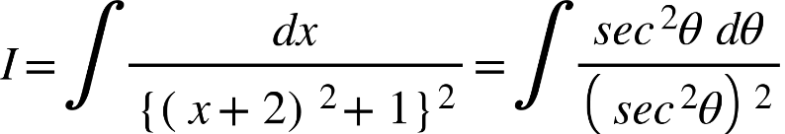

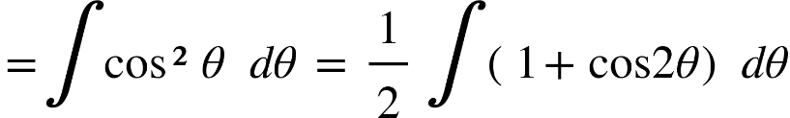

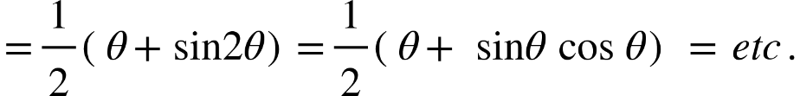

24. 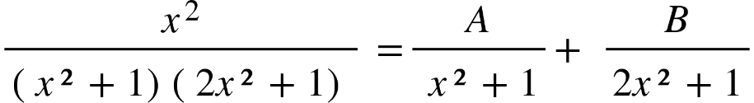

{"mathml":"<mml:math style=\"font-family:stix;font-size:16px;\" xmlns:m=\"http://schemas.openxmlformats.org/officeDocument/2006/math\" xmlns:mml=\"http://www.w3.org/1998/Math/MathML\"><mml:mstyle mathsize=\"16px\"><mml:msup><mml:mi>x</mml:mi><mml:mn>2</mml:mn></mml:msup><mml:mo>=</mml:mo><mml:mi>A</mml:mi><mml:mfenced separators=\"|\"><mml:mrow><mml:mn>2</mml:mn><mml:msup><mml:mi>x</mml:mi><mml:mn>2</mml:mn></mml:msup><mml:mo>+</mml:mo><mml:mn>1</mml:mn></mml:mrow></mml:mfenced><mml:mo>+</mml:mo><mml:mi>B</mml:mi><mml:mfenced separators=\"|\"><mml:mrow><mml:msup><mml:mi>x</mml:mi><mml:mn>2</mml:mn></mml:msup><mml:mo>+</mml:mo><mml:mn>1</mml:mn></mml:mrow></mml:mfenced></mml:mstyle></mml:math>","origin":"MathType Legacy","version":"v3.18.2"}.

Putting 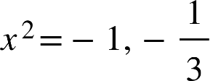 respectively, we get {"mathml":"<mml:math style=\"font-family:stix;font-size:16px;\" xmlns:m=\"http://schemas.openxmlformats.org/officeDocument/2006/math\" xmlns:mml=\"http://www.w3.org/1998/Math/MathML\"><mml:mstyle mathsize=\"16px\"><mml:mi>A</mml:mi><mml:mo>=</mml:mo><mml:mn>1</mml:mn><mml:mo>,</mml:mo><mml:mo>&#xA0;</mml:mo><mml:mi>B</mml:mi><mml:mo>=</mml:mo><mml:mo>-</mml:mo><mml:mn>1</mml:mn></mml:mstyle></mml:math>","origin":"MathType Legacy","version":"v3.18.2"}.

Integrand 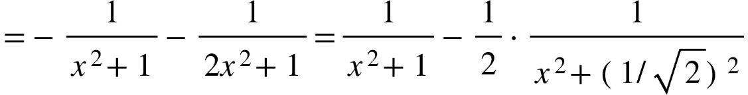.  
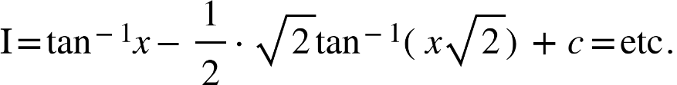.

25. Integrand 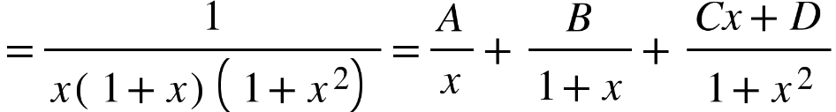 (say).

.

Putting {"mathml":"<mml:math style=\"font-family:stix;font-size:16px;\" xmlns:m=\"http://schemas.openxmlformats.org/officeDocument/2006/math\" xmlns:mml=\"http://www.w3.org/1998/Math/MathML\"><mml:mstyle mathsize=\"16px\"><mml:mi>x</mml:mi><mml:mo>=</mml:mo><mml:mn>0</mml:mn><mml:mo>,</mml:mo><mml:mo>-</mml:mo><mml:mn>1</mml:mn></mml:mstyle></mml:math>","origin":"MathType Legacy","version":"v3.18.2"} we get 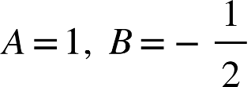. Also equating coeffs, of  
{"mathml":"<mml:math style=\"font-family:stix;font-size:16px;\" xmlns:m=\"http://schemas.openxmlformats.org/officeDocument/2006/math\" xmlns:mml=\"http://www.w3.org/1998/Math/MathML\"><mml:mstyle mathsize=\"16px\"><mml:msup><mml:mi>x</mml:mi><mml:mn>5</mml:mn></mml:msup><mml:mo>,</mml:mo><mml:mo>&#xA0;</mml:mo><mml:msup><mml:mi>x</mml:mi><mml:mn>2</mml:mn></mml:msup></mml:mstyle></mml:math>","origin":"MathType Legacy","version":"v3.18.2"} we get {"mathml":"<mml:math style=\"font-family:stix;font-size:16px;\" xmlns:m=\"http://schemas.openxmlformats.org/officeDocument/2006/math\" xmlns:mml=\"http://www.w3.org/1998/Math/MathML\"><mml:mstyle mathsize=\"16px\"><mml:mn>0</mml:mn><mml:mo>=</mml:mo><mml:mi>A</mml:mi><mml:mo>+</mml:mo><mml:mi>B</mml:mi><mml:mo>+</mml:mo><mml:mi>C</mml:mi><mml:mo>,</mml:mo><mml:mo>&#xA0;</mml:mo><mml:mn>0</mml:mn><mml:mo>=</mml:mo><mml:mi>A</mml:mi><mml:mo>+</mml:mo><mml:mi>C</mml:mi><mml:mo>+</mml:mo><mml:mi>D</mml:mi></mml:mstyle></mml:math>","origin":"MathType Legacy","version":"v3.18.2"}.

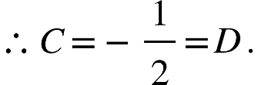

integrand 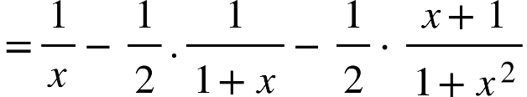

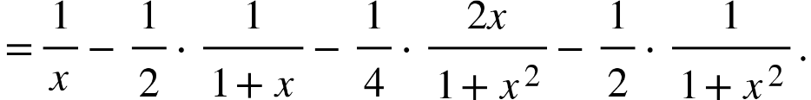

Hence, etc.